УТВЕРЖДЕНО
постановлением администрации
Шатковского муниципального округа
Нижегородской области
от 16.12.2024 г. № 1391

СХЕМА ВОДОСНАБЖЕНИЯ И ВОДООТВЕДЕНИЯ
ШАТКОВСКОГО МУНИЦИПАЛЬНОГО ОКРУГА
НИЖЕГОРОДСКОЙ ОБЛАСТИ
НА ПЕРИОД С 2024 ПО 2034 годы

СОДЕРЖАНИЕ
Введение | 7
Паспорт схемы | 9
Глава 1. Водоснабжение | 12
1.1. Технико-экономическое состояние централизованных систем водоснабжения | 12
1.1.1. Описание системы и структуры водоснабжения поселения и деление территории на эксплуатационные зоны | 12
1.1.2. Описание территорий поселения, не охваченных централизованными системами водоснабжения | 12
1.1.3. Описание технологических зон водоснабжения, зон централизованного и нецентрализованного водоснабжения и перечень централизованных систем водоснабжения | 12
1.1.4. Описание результатов технического обследования централизованных  систем водоснабжения | 13
1.1.5. Описание существующих технических и технологических решений по предотвращению замерзания воды применительно к территории распространения вечномерзлых грунтов | 28
1.1.6. Перечень лиц, владеющих на праве собственности или другом законном основании объектами централизованной системой водоснабжения, с указанием принадлежащих этим лицам таких объектов | 28
1.2. Направления развития централизованных систем водоснабжения | 29
1.2.1. Основные направления, принципы, задачи и плановые значения показателей развития централизованных систем водоснабжения | 29
1.2.2. Различные сценарии развития централизованных систем водоснабжения в зависимости от различных сценариев развития поселения | 30
1.3. Баланс водоснабжения и потребления горячей, питьевой, технической воды | 31
1.3.1. Общий баланс подачи и реализации воды, включая анализ и оценку структурных составляющих потерь горячей, питьевой, технической воды при её производстве и транспортировке | 31
1.3.2. Территориальный баланс подачи горячей, питьевой, технической воды по технологическим зонам водоснабжения (годовой и в сутки максимального потребления) | 32
1.3.3. Структурный баланс реализации горячей, питьевой, технической воды по группам абонентов, с разбивкой на хозяйственно-питьевые нужды населения, производственные нужды юридических лиц и другие нужды поселения | 34
1.3.4. Сведения о фактическом потреблении населением горячей, питьевой, технической воды исходя из статистических и расчетных данных и сведений о действующих нормативах потребления коммунальных услуг | 45
1.3.5. Описание существующей системы коммерческого учета горячей, питьевой технической воды и планов по установке приборов учета | 46
1.3.6. Анализ резервов и дефицитов производственных мощностей системы водоснабжения поселения | 46
1.3.7. Прогнозные балансы потребления горячей, питьевой технической воды на срок не менее 10 лет с учетом различных сценариев развития поселения, рассчитанные на основании расхода горячей, питьевой, технической воды в соответствии с СП 129.13330.2019, а также исходя из текущего объема потребления воды населением и его динамики с учетом перспективы развития и изменения состава и структуры застройки | 47
1.3.8. Описание централизованной системы горячего водоснабжения с использованием закрытых систем горячего водоснабжения, отражающее технологические особенности указанной системы | 60
1.3.9. Сведения о фактическом и ожидаемом потреблении горячей, питьевой, технической воды (годовое, среднесуточное, максимальное суточное) | 60
1.3.10. Описание территориальной структуры потребления горячей, питьевой, технической воды, которую следует определять по отчетам организаций, осуществляющих водоснабжение, с разбивкой по технологическим зонам | 61
1.3.11. Прогноз распределения расходов воды на водоснабжение по типам абонентов, в том числе на водоснабжение жилых зданий, объектов общественно-делового назначения, промышленных объектов, исходя из фактических расходов горячей, питьевой, технической воды с учетом данных о перспективном потреблении горячей, питьевой, технической воды абонентами | 63
1.3.12. Сведения о фактических и планируемых потерях горячей, питьевой, технической воды при её транспортировке (годовые, среднесуточные значения) | 64
1.3.13. Перспективные балансы водоснабжения (общий - баланс подачи и реализации горячей, питьевой, технической воды, территориальный - баланс подачи горячей, питьевой, технической воды по технологическим зонам водоснабжения, структурный - баланс реализации горячей, питьевой, технической воды по группам абонентов) | 64
1.3.14. Расчет требуемой мощности водозаборных и очистных сооружений исходя из данных о перспективном потреблении горячей питьевой, технической воды и величины потерь горячей, питьевой, технической воды при ее транспортировке с указанием требуемых объемов подачи и потребления горячей, питьевой, технической воды, дефицита (резерва) мощностей по технологическим зонам с разбивкой по годам. | 66
1.3.15. Наименование организации, которая наделена статусом гарантирующей организации | 68
1.4. Предложения по строительству, реконструкции и модернизации объектов централизованных систем водоснабжения | 68
1.4.1. Перечень основных мероприятий по реализации схем водоснабжения с разбивкой по годам | 68
1.4.2. Технические обоснования основных мероприятий по реализации схем водоснабжения, в том числе гидрогеологические характеристики потенциальных источников водоснабжения, санитарные характеристики источников водоснабжения, а также возможное изменение указанных характеристик в результате реализации мероприятий, предусмотренных схемой водоснабжения | 69
1.4.3. Сведения о вновь строящихся, реконструируемых и предлагаемых к выводу из эксплуатации объектах системы водоснабжения | 70
1.4.4. Сведения о развитии систем диспетчеризации, телемеханизации и систем управления режимами водоснабжения на объектах организации, осуществляющих водоснабжение | 71
1.4.5. Сведения об оснащенности зданий, строений, сооружений приборами учета воды и их применении при осуществлении расчетов за потребленную воду | 72
1.4.6. Описание вариантов маршрутов прохождения трубопроводов (трасс) по территории поселения и их обоснование | 72
1.4.7. Рекомендации о месте размещения насосных станций, резервуаров, водонапорных башен | 72
1.4.8. Границы планируемых зон размещения объектов централизованных систем горячего водоснабжения, холодного водоснабжения | 72
1.4.9. Карты (схемы) существующего и планируемого размещения объектов централизованных систем горячего водоснабжения, холодного водоснабжения | 73
1.5. Экологические аспекты мероприятий по строительству, реконструкции и модернизации объектов централизованных систем водоснабжения | 110
1.5.1. Меры по предотвращению вредного воздействия на водный бассейн предлагаемых к строительству и реконструкции объектов централизованных систем водоснабжения при сбросе промывных вод | 110
1.5.2. Меры по предотвращению вредного воздействия на окружающую среду при реализации мероприятий по снабжению и хранению химических реагентов, используемых в водоподготовке | 110
1.6. Оценка объемов капитальных вложений в строительство, реконструкцию и модернизацию объектов централизованных систем водоснабжения | 110
1.7. Плановые показатели развития централизованных систем водоснабжения | 113
1.8. Перечень выявленных бесхозяйных объектов централизованных систем водоснабжения | 116
2. Водоотведение | 117
2.1. Существующее положение в сфере водоотведения поселения | 17
2.1.1. Описание структуры системы сбора, очистки и отведения сточных вод на территории поселения и деление территории поселения на эксплуатационные зоны | 117
2.1.2. Описание результатов технического обследования централизованной системы водоотведения, включая описание существующих канализационных очистных сооружений, в том числе оценку соответствия применяемой технологической схемы очистки сточных вод требованиям обеспечения нормативов качества очистки сточных вод, определение существующего дефицита (резерва) мощностей сооружений и описание локальных очистных сооружений, создаваемых абонентами | 117
2.1.3. Описание технологических зон водоотведения, зон централизованного и нецентрализованного водоотведения (территорий, на которых водоотведение осуществляется с использованием централизованных и нецентрализованных систем водоотведения) и перечень централизованных систем водоотведения | 118
2.1.4. Описание технической возможности утилизации осадков сточных вод на очистных сооружениях существующей централизованной системы водоотведения | 120
2.1.5. Описание состояния и функционирование канализационных коллекторов и сетей, сооружений на них, включая оценку их износа и определение возможности обеспечения отвода и очистки сточных вод на существующих объектах централизованной системы водоотведения | 120
2.1.6. Оценка безопасности и надежности объектов централизованной системы водоотведения и их управляемости | 122
2.1.7. Оценка воздействия сбросов сточных вод через централизованную систему водоотведения на окружающую среду | 122
2.1.8. Описание территорий муниципального образования, не охваченных централизованной системой водоотведения | 123
2.1.9. Описание существующих технических и технологических проблем системы водоотведения поселения | 123
2.1.10. Сведения об отнесении централизованное системы водоотведения (канализации) к централизованным системам водоотведения поселения, включающие перечень и описание централизованных систем водоотведения (канализации), отнесенных к централизованным системам водоотведения поселений, а также информацию об очистных сооружениях (при их наличии), на которые поступают сточные воды, отводимые через указанные централизованные системы водоотведения (канализации), о мощности очистных сооружений и применяемых на них технологиях очистки сточных вод, среднегодовом объеме принимаемых сточных вод | 123
2.2. Балансы сточных вод в системе водоотведения | 124
2.2.1. Баланс поступления сточных вод в централизованную систему водоотведения и отведение стоков по технологическим зонам водоотведения | 124
2.2.2. Оценка фактического притока неорганизованного стока (сточных вод, поступающих по поверхности рельефа местности) по технологическим зонам водоотведения | 124
2.2.3. Сведения об оснащенности зданий, строений и сооружений приборами учета принимаемых сточных вод и их применение при осуществлении коммерческих расчетов | 124
2.2.4. Результаты ретроспективного анализа за последние 10 лет балансов поступления сточных вод в централизованную систему водоотведения по технологическим зонам водоотведения и по поселениям с выделением зон дефицитов и резервов производственных мощностей | 125
2.2.5. Прогнозные балансы поступления сточных вод в централизованную систему водоотведения и отведения стоков по технологическим зонам водоотведения на срок не менее 10 лет с учетом различных сценариев развития поселения | 125
2.3. Прогноз объема сточных вод | 126
2.3.1. Сведения о фактическом и ожидаемом поступлении сточных вод в централизованную систему водоотведения | 126
2.3.2. Описание структуры централизованной системы водоотведения (эксплуатационные и технологические зоны) | 126
2.3.3. Расчет требуемой мощности очистных сооружений исходя из данных о расчетном расходе сточных вод, дефицита (резерва) мощностей по технологическим зонам сооружений водоотведения с разбивкой по годам | 126
2.3.4. Результаты анализа гидравлических режимов и режимов работы элементов централизованной системы водоотведения | 127
2.3.5. Анализ резервов производственных мощностей очистных сооружений системы водоотведения и возможности расширения зоны их действия | 127
2.4. Предложения по строительству, реконструкции и модернизации (техническому перевооружению) объектов централизованной системы водоотведения | 127
2.4.1. Основные направления, принципы, задачи и плановые значения показателей развития централизованной системы водоотведения | 127
2.4.2. Перечень основных мероприятий по реализации схем водоотведения с разбивкой по годам, включая технические обоснования этих мероприятий | 128
2.4.3. Технические обоснования основных мероприятий по реализации схем водоотведения | 129
2.4.4. Сведения о вновь строящихся, реконструируемых и предлагаемых к выводу из эксплуатации объектах централизованной системы водоотведения | 129
2.4.5. Сведения о развитии систем диспетчеризации, телемеханизации и об автоматизированных системах управления режимами водоотведения на объектах организаций, осуществляющих водоотведение | 130
2.4.6. Описание вариантов маршрутов прохождения трубопроводов (трасс) по территории поселения, расположения намечаемых площадок под строительство сооружений водоотведения и их обоснование | 131
2.4.7. Границы и характеристики охранных зон сетей и сооружений централизованной системы водоотведения | 131
2.4.8. Границы планируемых зон размещения объектов централизованной системы водоотведения | 132
2.5. Экологические аспекты мероприятий по строительству и реконструкции объектов централизованной системы водоотведения | 133
2.5.1. Сведения о мероприятиях, содержащихся в планах по снижению сбросов загрязняющих веществ в поверхностные водные объекты, подземные водные объекты и на водозаборные площади | 133
2.5.2. Сведения о применении методов, безопасных для окружающей среды, при утилизации осадков сточных вод | 133
2.6. Оценка потребности в капитальных вложениях в строительство, реконструкции и модернизацию объектов централизованной системы водоотведения | 135
2.7. Плановые значения показателей развития централизованных систем водоотведения | 137
2.8. Перечень выявленных бесхозяйных объектов централизованной системы водоотведения (в случае их выявления) и перечень организаций, уполномоченных на их эксплуатацию | 138

ВВЕДЕНИЕ
Схема водоснабжения и водоотведения на период с 2024 по 2034 гг. Шатковского муниципального округа Нижегородской области разработана на основании следующих документов:
- постановление Правительства Российской Федерации от 05.09.2013 г. № 782 «О схемах водоснабжения и водоотведения» (вместе с «Правилами разработки и утверждения схем водоснабжения и водоотведения», «Требованиями к содержанию схем водоснабжения и водоотведения») с изменениями от 22.05.2020 г.
- техническое задание, утвержденное главой администрации Шатковского муниципального округа Нижегородской области;
- генеральные планы городского и сельских поселений Шатковского муниципального района Нижегородской области;
- Перечень поручений Президента Российской Федерации от 17 марта 2011 г. Пр-701.
- Градостроительный кодекс Российской Федерации.
- Федеральный закон от 27.07.2010 г. № 210-ФЗ «Об организации предоставления государственных и муниципальных услуг (с ред. от 31.07.2024)».
- Федеральный закон от 23.11.2009г. № 261-ФЗ «Об энергоснабжении и о повышении энергетической эффективности и о внесении изменений в отдельные законодательные акты Российской Федерации».
- Постановление Правительства Российской Федерации от 29.07.2013 № 644 «Об утверждении Правил холодного водоснабжения и водоотведения и о внесении изменений в некоторые акты Правительства Российской Федерации».
- Постановление Правительства Российской Федерации от 26.01.2024 № 6 «О стандартах раскрытия информации в сфере водоснабжения и водоотведения».
- Градостроительный кодекс Нижегородской области.
- Федеральный закон от 30 декабря 2009 г. № 384-ФЗ «Технический регламент о безопасности зданий и сооружений»;
- Федеральный закон от 23 ноября 2009 г. № 261-ФЗ «Об энергосбережении и о повышении энергетической эффективности и о внесении изменений в отдельные законодательные акты Российской Федерации».
- Закон РФ от 21.02.1992 № 2395-1 «О недрах».
- «Водный кодекс Российской Федерации» от 03.06.2006 № 74-ФЗ.
- Закон РФ от 10.01.2002 № 7-ФЗ «Об охране окружающей среды».
- Закон РФ от 4.05.1999 № 96-ФЗ «Об охране атмосферного воздуха».
- Закон РФ от 24.06.1998 № 89-ФЗ «Об отходах производства и потребления».
- Закон РФ от 30.03.1999 г. № 52-ФЗ «О санитарно-эпидемиологическом благополучии населения».
Схема включает первоочередные мероприятия по созданию и развитию централизованных систем водоснабжения и водоотведения, повышению надежности функционирования этих систем и обеспечивающие комфортные и безопасные условия для проживания людей в Шатковском муниципальном округе Нижегородской области.
Мероприятия охватывают следующие объекты системы коммунальной инфраструктуры:
– в системе водоснабжения – разводящие сети водопровода, источники водоснабжения, водонапорные колодцы;
– в системе водоотведения – сети водоотведения, КНС, очистные сооружения.
Кроме этого, схема предусматривает повышение качества предоставления коммунальных услуг для населения и создания условий для привлечения средств из внебюджетных источников для модернизации объектов коммунальной инфраструктуры.

ПАСПОРТ СХЕМЫ
Наименование
Схема водоснабжения и водоотведения Шатковского муниципального округа Нижегородской области на 2024-2034 годы.
Инициатор проекта (муниципальный заказчик) Администрация Шатковского муниципального округа Нижегородской области.
Местонахождение проекта: Нижегородская область, Шатковский округ, р.п. Шатки, ул. Федеративная, 17.
Нормативно-правовая база для разработки схемы:
- СП 31.13330.2021 «Водоснабжение. Наружные сети и сооружения»;
- СанПиН 1.2.3685-21 «Гигиенические нормативы и требования к обеспечению безопасности и (или) безвредности для человека факторов среды обитания»;
- НЦС 81-02-14-2023 Укрупненные нормативы цены строительства «Наружные сети водоснабжения и канализации».
Цели схемы:
- обеспечение развития систем централизованного водоснабжения и водоотведения для существующего и перспективного жилищного комплекса, а также объектов социально-культурного и рекреационного назначения в период с 2024 г. до 2034 г.;
- увеличение объемов производства коммунальной продукции (оказание услуг) по водоснабжению при повышении качества и сохранении приемлемости действующей ценовой политики;
- улучшение работы системы водоснабжения и водоотведения;
- повышение качества питьевой воды, поступающей к потребителям;
- снижение вредного воздействия на окружающую среду.
Способ достижения цели:
- ремонт водопроводных сетей;
- замена запорной арматуры;
- замена насосов скважин;
- ремонт водозаборных колонок;
- реконструкция участков системы водоотведения;
- ремонт очистных сооружений;
- ремонт канализационных насосных станций.
Сроки и этапы реализации схемы
Этап строительства – с 2024 по 2028 годы:
Финансовые ресурсы, необходимые для реализации схемы
Финансирование схемы водоснабжения и водоотведения Шатковского муниципального округа Нижегородской области:
- В сфере водоснабжения составляет 14167,99 тыс. рублей.
- В сфере водоотведения составляет 2356,05 тыс. рублей.
Ожидаемые результаты от реализации мероприятий схемы
Водоснабжения
- Повышение качества услуг водоснабжения
- Прогноз и предупреждение загрязнения и истощения пресных подземных и поверхностных вод.
- Установление оптимального значения нормативов потребления воды с учетом применения эффективных технологических решений, использования современных материалов и оборудования.
- Определение затрат на реализацию мероприятий.
- Обеспечение надежности, качества и эффективности работы системы водоснабжения и водоотведения в соответствии с планируемыми потребностями развития Шатковского муниципального округа Нижегородской области на период до 2034 года.
Характеристика Шатковского муниципального округа
Шатковский муниципальный округ – административно-территориальное образование в составе Нижегородской области Российской Федерации. Шатковский муниципальный округ граничит на севере с Вадским муниципальным округом, на северо-западе — с городским округом города Арзамас, на северо-востоке — с Перевозским городским округом и Бутурлинским муниципальным округом, на востоке — с Гагинским муниципальным округом, на юго-востоке — с Лукояновским муниципальным округом, на юге — с городским округом город Первомайск. Площадь муниципального округа — 1440,72 км².
Население
Численность населения Шатковского муниципального округа Нижегородской области на 01.01.2023 г., по данным Федеральной службы государственной статистики, составляет 22759 человека. Анализ изменения численности населения, по данным Минэкономразвития и инвестиций Нижегородской области, представлен в таблице 1.
Таблица 1
Год | Население, чел. | Изменение, чел | Изменение, %
2022 | 22013 | - | -
2023 | 22759 | +746 | +3,4

1. ВОДОСНАБЖЕНИЕ
1.1. ТЕХНИКО-ЭКОНОМИЧЕСКОЕ СОСТОЯНИЕ ЦЕНТРАЛИЗОВАННЫХ СИСТЕМ ВОДОСНАБЖЕНИЯ
1.1.1. Описание системы и структуры водоснабжения поселения и деление территории на эксплуатационные зоны
Структура системы водоснабжения зависит от многих факторов, из которых главными являются следующие: расположение, мощность и качество воды источника водоснабжения, рельеф местности, износ сетей системы водоснабжения.
Обеспечение территории Шатковского муниципального округа Нижегородской области питьевой водой осуществляется из подземных источников (артезианских скважин – 60 шт.). Общая протяженность водопроводных сетей Шатковского муниципального округа Нижегородской области является 68813 м. Трубопроводы выполнены из разного материала: металл, преимущественно полиэтилен. Глубина залегания трубопроводов до 2-2,5 м. Также в системе подачи воды населения используются водонапорные башни и резервуары чистой воды, общее количество которых составляет – 51 шт.
Скважины в количестве 60 шт. и водопроводные сети протяженностью 68813 м, водонапорные башни и резервуары чистой воды в количестве 51 шт. находятся в собственности администрации Шатковского муниципального округа Нижегородской области и переданы на техническое обслуживание следующим организациям: МУП «КОМУНЭНЕРГО», МУП «Лесогорск ЖКХ», ГБУ «Понетаевский ПНИ», МУП «ГАРАНТ-ЖКХ».

1.1.2. Описание территорий поселений, не охваченных централизованными системами водоснабжения
Центральным водоснабжение обеспечены 45 населенных пунктов Шатковского муниципального округа Нижегородской области, всего в муниципальном округе 67 населенных пунктов, то есть без централизованного водоснабжения находятся 22 населенных пункта. Число абонентов составляет 10643 человека на 2023 год, при общей численности населения22759 человек, что означает – без централизованного водоснабжения остаются, примерно, 12116 человека, это 53% населения. Население, не обеспеченное центральным водоснабжением, пользуется: водозаборными колонками, колодцами.

1.1.3. Описание технологических зон водоснабжения, зон централизованного и нецентрализованного водоснабжения (территорий, на которых водоснабжение осуществляется с использованием централизованных и нецентрализованных систем горячего водоснабжения, систем холодного водоснабжения соответственно) и перечень централизованных систем водоснабжения
Согласно Постановления Правительства Российской Федерации №782 от 5 сентября 2013 года (с изменениями от 22.05.2020 г) применяется понятие «технологическая зона водоснабжения» - часть водопроводной сети, принадлежащей организации, осуществляющей горячее водоснабжение или холодное водоснабжение в пределах которой обеспечиваются нормативные значения напора (давления) воды при подаче ее потребителям в соответствии с расчётным расходом воды.
Скважины в количестве 60 шт. и водопроводные сети протяженностью 68813 м находятся в собственности администрации Шатковского муниципального округа Нижегородской области и переданы на техническое обслуживание МУП «КОМУНЭНЕРГО», МУП «Лесогорск ЖКХ», ГБУ «Понетаевский ПНИ», МУП «ГАРАНТ-ЖКХ».
Шатковский муниципальный округ Нижегородской области разделен на 9 технологических зон.
1.1.4. Описание результатов технического обследования централизованных систем водоснабжения
А) Описание состояния существующих источников водоснабжения и водозаборных сооружений
Источником хозяйственно-питьевого водоснабжения являются артезианские скважины. Скважины оборудованы кранами для отбора проб воды и отверстиями для замера уровня воды. Скважины оборудованы оголовками и герметично закрыты. На артезианских скважинах установлены погружной насос марки ЭЦВ. Для водозаборного узла и водопроводов питьевого назначения установлены зоны санитарной охраны в соответствии со СанПиН 2.1.4.1110-02 «Зоны санитарной охраны источников водоснабжения и водопроводов питьевого назначения».
Таблица 2 – Основные показатели источника водоснабжения
№  п/п | Наименование  скважины, населенный пункт, адрес | Дебит,  м³/час | Фактическая подача воды, м³/год | Глубина, м | Год постройки
 | Водозаборная скважина № 1 р.п. Шатки, ул. Федеративная, д.3 | 24,98 | 158996 | 73 | 1959
 | Водозаборная скважина № 2 р.п. Шатки, ул. Федеративная, д.13 | 100,8 | В резерве | 65 | 1988
 | Водозаборная скважина № 3 р.п. Шатки, ул. Береговая д.31 | 6,98 | В резерве | 73 | 1959
 | Водозаборная скважина № 4 р.п. Шатки, ул. 1 Мая, д.162 | 9,72 | 250743 | 65 | 1989
 | Водозаборная скважина № 5 р.п. Шатки, ул. 1 Мая, д.162 | 9,72 | В резерве | 65 | 1988
 | Водозаборная скважина № 6 р.п. Шатки, ул. Кирова, д.29 | 6,5 | В резерве | 60 | 1966
 | Водозаборная скважина № 7 р.п. Шатки, ул. Кирова, д.29 | 16 | В резерве | 60 | 1980
 | Водозаборная скважина № 8 р.п. Шатки, ул. Восточная, д.15 | 6,5 | В резерве | 60 | 1981
 | Водозаборная скважина № 9 р.п. Шатки, ул. Заводская, д.4 | 6,5 | В резерве | 60 | 1973
 | Водозаборная скважина № 10 р.п. Шатки, ул. Южная, д.1 | 6,5 | В резерве | 50 | 1956
 | Водозаборная скважина № 11 п. Покровка, ул. Покровская, д.1 | 6,5 | В резерве | 65 | 1975
 | Артезианская скважина № 1 с. Пасьяново, ул. Восточная, примерно в 1280 м на юго-запад от дома № 6 | 24,4 | 34240 | 64 | 1988
 | Артезианская скважина № 2 с. Пасьяново, ул. Восточная, примерно в 1150 м на юго-запад от дома № 6 | 9,0 | В резерве | 62 | 1975
 | Артезианская скважина № 3 с. Пасьяново, ул. Молодежная, примерно в 200 м от ориентира по направлению на юго-запад от дома № 37 | 19,98 | 8850 | 48 | 1977
 | Артезианская скважина с. Кержемок | 10 | 16750 | 114 | 1982
 | Артезианская скважина с. Трянгуши, ул. Полевая | 10 | 1444 | 114 | 1994
 | Артезианская скважина №1  р.п. Лесогорск, ул. Электриков от дома №8, примерно в 150 метрах на юг (северная широта - 550 06/ 21// восточная долгота - 430 57/ 28/) | 25 | 85259 | 113 | 1964
 | Артезианская скважина №2  р.п. Лесогорск, ул. Электриков от дома №8, примерно в 150 метрах на юг (северная широта - 550 06/ 20// восточная долгота - 430 57/ 23) | 25 | В резерве | 112 | 1953
 | Артезианская скважина №3  р.п. Лесогорск, ул. Электриков, от дома №8, примерно в 150 метрах на юг (северная широта - 550 06/ 19// восточная долгота - 430 57/ 18/) | 10 | В резерве | 110 | 1964
 | Артезианская скважина №1 с. Кардавиль | 10 | 2946 | 92 | 1999
 | Артезианская скважина д. Крутец | 10 | 48 | 100 | 1958
 | Артезианская скважина Совхоз «Власть Советов» 3-ий участок | 10 | 423 | 75 | 1958
 | Артезианская скважина с. Корино | 10 | 858 | 92 | 1955
 | Артезианская скважина с. Ключищи | 10 | 954 | 96 | 1955
 | Водозабор п. Светлогорск ул. Молодежная | 25 | 23 5900 | 100 | 1968
 | Водозабор п. Светлогорск ул. Молодежная | 63 | 17 800 | 100 | 1962
 | Артезианская скважина п. Чистое Поле | 25 | 1 590 | 100 | 1962
 | Артезианская скважина с. Елховка | 25 | 9 530 | 106 | 1977
 | Артезианская скважина с. Паново, ул. Советская | 16 | 7 300 | 75 | 1975
 | Артезианская скважина д. Гаврилово | 16 | н/д | н/д | 1965
 | Артезианская скважина д. Ратманово, ул. Мира | 16 | 330 | 80 | 1970
 | Артезианская скважина с. Паново, ул. Дружбы | 16 | 7 260 | 75 | 1970
 | Водозабор с. Архангельское ул. Героя Соц.К.Д. Лазарева | 10 | 1600 | 60 | 1975
 | Водозабор с. Архангельское ул. Свердлова | 25 | 15 110 | 71 | 1972
 | Скважина с. Хирино, ул. Кутузова | 10 | 1 990 | 78 | 1970
 | Скважина с. Хирино, ул. Центральная | 10 | 2 000 | 84 | 1977
 | Артезианская скважина с. Шарапово, ул. Свободы | 10 | 10 440 | 108 | 1981
 | Артезианская скважина д. Чапары, ул. Мира | 10 | 6 700 | 45 | 1971
 | Артезианская скважина с. Выползово ул. Молодежная | 10 | 4 650 | 98 | 1971
 | Артезианская скважина с. Языково, ул. Мира | 10 | 6700 | 87 | 1989
 | Артезианская скважина д. Свербино, ул. Пугачева | 10 | 1 740 | 76 | 1965
 | Артезианская скважина с. Выползово, ул. Горка | 10 | 1000 | н/д | 1971
 | Артезианская скважина с. Старое Иванцево | 10 | 1 800 | 90 | 1984
 | Скважина с. Силино ул. Советская | 10 | 8 000 | 75 | 1972
 | Скважина с. Силино ул. Родниковая | 10 | 3 000 | 77 | 1986
 | Скважина п.Сосновый Бор ул. Лесная | 10 | 1 750 | 85 | 1969
 | Скважина с. Калапино, ул. Молодежная | 10 | 3 240 | 85 | 1986
 | Артезианская скважина с. Костянка, ул. Центральная | 10 | 7 170 | 105 | 2013
 | Артезианская скважина с. Неледино, ул. Победы | 10 | 2 430 | 106 | 1975
 | Артезианская скважина с. Большие Печерки, пер. Молодежный | 10 | 10 160 | 67 | 1975
 | Артезианская скважина с. Малые Печерки, ул. Зеленая | 10 | 0 | 93 | 1974
 | Артезианская скважина с. Большие Печерки, ул. Центральная | 10 | 1 200 | 67 | 1975
 | Артезианская скважина с. Малые Печерки, пер. Нагорный | 10 | 345 | 193 | 1974
 | Артезианская скважина с.Смирново ул. Молодежная | 10 | 9 070 | 110 | 1975
 | Артезианская скважина с. Вечкусово, ул. Новостройка | 25 | 5 300 | 78 | 1979
 | Артезианская скважина с. Алемаево, ул. Нижняя | 25 | 4 230 | 60 | 1976
 | Артезианская скважина с. Алемаево, ул. Нижняя | 25 | - | н/д | 1976
Б) Описание существующих сооружений очистки и подготовки воды, включая оценку соответствия применяемой технологической схемы водоподготовки требованиям обеспечения нормативов качества воды
На территории Шатковского муниципального округа Нижегородской области сооружения очистки и подготовки воды отсутствуют.
Согласно протоколам испытаний питьевой воды, вода соответствует нормативным показателям СанПиН 2.1.3684-21 «Санитарно-эпидемиологические требования к содержанию территорий городских и сельских поселений, к водным объектам, питьевой воде и питьевому водоснабжению, атмосферному воздуху, почвам, жилым помещениям, эксплуатации производственных, общественных помещений, организации и проведению санитарно-противоэпидемических (профилактических) мероприятий».
В) Описание состояния и функционирования существующих насосных централизованных станций, в том числе оценку энергоэффективности подачи воды, которая оценивается как соотношение удельного расхода электрической энергии, необходимой для подачи установленного объема воды, и установленного уровня напора (давления)
Насосное оборудование в системах водоснабжения Шатковского муниципального округа Нижегородской области выполняют следующие задачи:
- забор воды из источника и подачи в водопроводную сеть, необходимого давления.

Таблица 3 – Характеристика насосного оборудования
№ п/п | Насосная станция | Насос | Кол-во | Производительность, м³/час | Фактическая подача воды, м³/год | Расход эл. энергии кВт/год | Удельный расход эл. энергии (кВт/ч/м³)
 | Водозаборная скважина № 1 р.п. Шатки, ул. Федеративная, д.3 | ЭВЦ-8-25-100 | 1 | 25 | 158996 | 19320 | 0,122
 | Водозаборная скважина № 2 р.п. Шатки, ул. Федеративная, д.13 | ЭВЦ-8-25-100 | 1 | 25 | В резерве | В резерве | -
 | Водозаборная скважина № 3 р.п. Шатки, ул. Береговая д.31 | ЭВЦ-8-25-100 | 1 | 25 | В резерве | В резерве | -
 | Водозаборная скважина № 4 р.п. Шатки, ул. 1 Мая, д.162 | ЭВЦ-10-65-110 | 1 | 65 | 250743 | 59880 | 0,239
 | Водозаборная скважина № 5 р.п. Шатки, ул. 1 Мая, д.162 | ЭВЦ-10-65-110 | 1 | 65 | В резерве | В резерве | -
 | Водозаборная скважина № 6 р.п. Шатки, ул. Кирова, д.29 | ЭВЦ-6-16-140 | 1 | 16 | В резерве | 32371 | -
 | Водозаборная скважина № 7 р.п. Шатки, ул. Кирова, д.29 | ЭВЦ-8-25-100 | 1 | 25 | В резерве | н/д | -
 | Водозаборная скважина № 8 р.п. Шатки, ул. Восточная, д.15 | ЭВЦ-6-10-110 | 1 | 10 | В резерве | 49711 | -
 | Водозаборная скважина № 9 р.п. Шатки, ул. Заводская, д.4 | ЭВЦ-6-16-140 | 1 | 16 | В резерве | 27324 | -
 | Водозаборная скважина № 10 р.п. Шатки, ул. Южная, д.1 | ЭВЦ-6-6,5-140 | 1 | 6,5 | В резерве | 1495 | -
 | Водозаборная скважина № 11 п. Покровка, ул. Покровская, д.1 | ЭВЦ-6-6,5-140 | 1 | 6,5 | В резерве | 9211 | -
 | Артезианская скважина № 1 с. Пасьяново, ул. Восточная, примерно в 1280 м на юго-запад от дома № 6 | ЭВЦ-6-16-110 | 1 | 16 | 34240 | 101599 | 2,967
 | Артезианская скважина № 2 с. Пасьяново, ул. Восточная, примерно в 1150 м на юго-запад от дома № 6 | ЭВЦ-6-25-100 | 1 | 25 | В резерве | н/д | -
 | Артезианская скважина № 3 с. Пасьяново, ул. Молодежная, примерно в 200 м от ориентира по направлению на юго-запад от дома № 37 | ЭВЦ-6-10-140 | 1 | 10 | 8850 | 19356 | 2,187
 | Артезианская скважина с. Кержемок | ЭВЦ-6-6,5-140 | 1 | 6,5 | 16750 | 25641 | 1,531
 | Артезианская скважина с. Трянгуши, ул. Полевая | ЭВЦ-6-6,5-125 | 1 | 6,5 | 1444 | 3618 | 2,506
 | Артезианская скважина №1  р.п. Лесогорск, ул. Электриков от дома №8, примерно в 150 метрах на юг (северная широта - 550 06/ 21// восточная долгота - 430 57/ 28/) | М1ЭЦВ-8-25,0-100 | 1 | 25 | 85259 | 139838 | 1,640
 | Артезианская скважина №2  р.п. Лесогорск, ул. Электриков от дома №8, примерно в 150 метрах на юг (северная широта - 550 06/ 20// восточная долгота - 430 57/ 23) | М1ЭЦВ-8-25,0-100 | 1 | 25 | В резерве | В резерве | -
 | Артезианская скважина №3  р.п. Лесогорск, ул. Электриков, от дома №8, примерно в 150 метрах на юг (северная широта - 550 06/ 19// восточная долгота - 430 57/ 18/) | ЭЦВ-6-10-140 | 1 | 10 | В резерве | В резерве | -
 | Артезианская скважина №1 с. Кардавиль | ЭЦВ-6-10-140 | 1 | 10 | 2946 | 27786 | 9,432
 | Артезианская скважина д. Крутец | ЭЦВ-6-10-140 | 1 | 10 | 48 | 1721 | 35,854
 | Артезианская скважина Совхоз «Власть Советов» 3-ий участок | ЭЦВ-6-10-140 | 1 | 10 | 423 | 3734 | 8,827
 | Артезианская скважина с. Корино | ЭЦВ-6-10-140 | 1 | 10 | 858 | 6365 | 7,418
 | Артезианская скважина с. Ключищи | ЭЦВ-6-10-140 | 1 | 10 | 954 | 4336 | 4,545
 | Водозабор п. Светлогорск ул. Молодежная | ЭЦВ 8-25-140 | 1 | 25 | 23 5900 | н/д | -
 | Водозабор п. Светлогорск ул. Молодежная | ЭЦВ 10-63-150 | 1 | 63 | 17 800 | н/д | -
 | Артезианская скважина п. Чистое Поле | ЭЦВ 8-25-140 | 1 | 25 | 1 590 | н/д | -
 | Артезианская скважина с. Елховка | ЭЦВ 8-25-140 | 1 | 25 | 9 530 | н/д | -
 | Артезианская скважина с. Паново, ул. Советская | ЭЦВ 6-16-75 | 1 | 16 | 7 300 | н/д | -
 | Артезианская скважина д. Гаврилово | ЭЦВ 6-16-75 | 1 | 16 | н/д | н/д | -
 | Артезианская скважина д. Ратманово, ул. Мира | ЭЦВ 6-16-75 | 1 | 16 | 330 | н/д | -
 | Артезианская скважина с. Паново, ул. Дружбы | ЭЦВ 6-16-75 | 1 | 16 | 7 260 | н/д | -
 | Водозабор с. Архангельское ул. Героя Соц.К.Д. Лазарева | ЭЦВ 6-10-110 | 1 | 10 | 1600 | н/д | -
 | Водозабор с. Архангельское ул. Свердлова | ЭЦВ 8-25-110 | 1 | 25 | 15 110 | н/д | -
 | Скважина с. Хирино, ул. Кутузова | ЭЦВ 6-10-140 | 1 | 10 | 1 990 | н/д | -
 | Скважина с. Хирино, ул. Центральная | ЭЦВ 6-10-140 | 1 | 10 | 2 000 | н/д | -
 | Артезианская скважина с. Шарапово, ул. Свободы | ЭЦВ 6-10-140 | 1 | 10 | 10 440 | н/д | -
 | Артезианская скважина д. Чапары, ул. Мира | ЭЦВ 6-10-140 | 1 | 10 | 6 700 | н/д | -
 | Артезианская скважина с. Выползово ул. Молодежная | ЭЦВ 6-10-140 | 1 | 10 | 4 650 | н/д | -
 | Артезианская скважина с. Языково, ул. Мира | ЭЦВ 6-10-140 | 1 | 10 | 6700 | н/д | -
 | Артезианская скважина д. Свербино, ул. Пугачева | ЭЦВ 6-10-140 | 1 | 10 | 1 740 | н/д | -
 | Артезианская скважина с. Выползово, ул. Горка | ЭЦВ 6-10-140 | 1 | 10 | 1000 | н/д | -
 | Артезианская скважина с. Старое Иванцево | ЭЦВ 6-10-140 | 1 | 10 | 1 800 | н/д | -
 | Скважина с. Силино ул. Советская | ЭЦВ 6-10-140 | 1 | 10 | 8 000 | н/д | -
 | Скважина с. Силино ул. Родниковая | ЭЦВ 6-10-140 | 1 | 10 | 3 000 | н/д | -
 | Скважина п.Сосновый Бор ул. Лесная | ЭЦВ 6-10-140 | 1 | 10 | 1 750 | н/д | -
 | Скважина с. Калапино, ул. Молодежная | ЭЦВ 6-10-80 | 1 | 10 | 3 240 | н/д | -
 | Артезианская скважина с. Костянка, ул. Центральная | ЭЦВ 6-10-140 | 1 | 10 | 7 170 | н/д | -
 | Артезианская скважина с. Неледино, ул. Победы | ЭЦВ 6-10-140 | 1 | 10 | 2 430 | н/д | -
 | Артезианская скважина с. Большие Печерки, пер. Молодежный | ЭЦВ 6-10-140 | 1 | 10 | 10 160 | н/д | -
 | Артезианская скважина с. Малые Печерки, ул. Зеленая | ЭЦВ 6-10-140 | 1 | 10 | 0 | н/д | -
 | Артезианская скважина с. Большие Печерки, ул. Центральная | ЭЦВ 6-10-140 | 1 | 10 | 1 200 | н/д | -
 | Артезианская скважина с. Малые Печерки, пер. Нагорный | ЭЦВ 6-10-140 | 1 | 10 | 345 | н/д | -
 | Артезианская скважина с.Смирново ул. Молодежная | ЭЦВ 6-10-140 | 1 | 10 | 9 070 | н/д | -
 | Артезианская скважина с. Вечкусово, ул. Новостройка | ЭЦВ 8-25-110 | 1 | 25 | 5 300 | н/д | -
 | Артезианская скважина с. Алемаево, ул. Нижняя | ЭЦВ 8-25-110 | 1 | 25 | 4 230 | н/д | -
 | Артезианская скважина с. Алемаево, ул. Нижняя | ЭЦВ 8-25-110 | 1 | 25 | - | н/д | -

Г) Описание состояния и функционирования водопроводных сетей систем водоснабжения, включая оценку величины износа сетей и определение возможности обеспечения качества воды в процессе транспортировки по этим сетям
Снабжение потребителей холодной питьевой водой надлежащего качества осуществляется через централизованную систему сетей водопровода. Функционирование и эксплуатация водопроводных сетей систем централизованного водоснабжения осуществляется на основании Правил технической эксплуатации систем и сооружений коммунального водоснабжения и канализации, утвержденных приказом Госстроя Российской Федерации от 30.12.1999 № 168.
Водопроводные сети протяженностью 68813 м находятся в собственности администрации Шатковского муниципального округа Нижегородской области и передпны на техническое обслуживание МУП «КОМУНЭНЕРГО», МУП «Лесогорск ЖКХ», ГБУ «Понетаевский ПНИ», МУП «ГАРАНТ-ЖКХ».
Характеристика существующих водопроводных сетей приведена в таблице 4.
Таблица 4
Место расположения водопровода | Протяженность (км), | Материалы труб | Износ, %
р.п. Шатки
ул. Федеративная | 633 | сталь | 80
ул. 1 Мая | 1000 | сталь | 80
ул. Центральная | 860 | сталь | 80
ул. Станционная | 1280 | сталь | 80
ул. 1 Микрорайон | 650 | сталь | 80
ул. Рабочий переулок | 278 | сталь | 80
ул. Нечаевка | 1847 | сталь | 80
ул. Коммунальная | 230 | сталь | 80
ул. Пушкина | 420 | сталь | 80
К дет. яслям | 40 | сталь | 80
ул. Механизаторов | 350 | сталь | 80
ул. Федеративная, скважина №1 | 120 | сталь | 80
ул. Федеративная, к СЭС | 86 | сталь | 80
К коммунальным объектам | 1360 | сталь | 80
ул. Лесная | 840 | сталь | 80
ул. Т. Савичевой | 560 | сталь | 80
ул. Комсомольская | 560 | сталь | 80
ул. Гагарина | 310 | сталь | 80
ул. Восточная | 460 | сталь | 80
ул. Суходольная | 200 | сталь | 80
ул. Станционная | 1600 | сталь | 80
ул. 1 Мая, от д.99 до д.101 | 150 | сталь | 80
ул. Забайкальская | 620 | сталь | 80
ул. Околица | 296 | сталь | 80
ул. Дружба | 140 | сталь | 80
ул. 3 Микрорайон | 199 | сталь | 80
ул. Нечаевка, д.72 | 75 | сталь | 80
ул. Нечаевка, от д.2 до скважины | 155 | сталь | 80
ул. Офицерская до скважины №4 | 120 | сталь | 80
ул. 3 Микрорайон, д. 5 | 80 | сталь | 80
ул. Железнодорожная | 135 | сталь | 80
ул. Железнодорожная до птицефабрики | 206 | сталь | 80
ул. Кирова, д.29, скважина № 6 к ул. Новоселов | 1500 | сталь | 80
ул. Полевая | 620 | сталь | 80
ул. Дорожная, д.16,18,20,22,24,26,28,30-1994 г | 340 | сталь | 80
ул. Луговая | 230 | сталь | 80
ул. Юбилейная, ул. Цветочная | 500 | сталь | 80
ул. Молодежная | 360 | сталь | 80
ул. Советская | 1290 | Чугунные трубы | 80
ул. Калинина | 1500 | Чугунные трубы | 77
ул. Кирова | 230 | Чугунные трубы | 77
ул. Учительская | 540 | Чугунные трубы | 77
ул. 40 лет Октября | 520 | Чугунные трубы | 77
ул. Офицерская | 320 | Чугунные трубы | 77
ул. Федеративная, к д/с Солнышко | 70 | Чугунные трубы | 77
ул. Кирова | 240 | Чугунные трубы | 77
ул. Кирова | 10 | ПВХ | 12
ул. 40 лет Октября | 40 | ПВХ | 12
ул. Нечаевка | 45 | ПВХ | 12
ул. Нечаевка | 12 | ПВХ | 12
ул. Нечаевка | 6 | ПВХ | 12
ул. Нечаевка | 800 | ПВХ | 12
ул. Ленина | 700 | ПВХ | 12
ул. Ленина | 600 | ПВХ | 12
ул. Восточная | 100 | ПВХ | 12
ул. Восточная | 40 | ПВХ | 12
ул. Станционная | 60 | ПВХ | 12
ул. Станционная | 10 | ПВХ | 12
ул. Околица | 4 | ПВХ | 12
ул. Дружба | 100 | ПВХ | 12
ул. Дружба | 10 | ПВХ | 12
ул. 3 Микрорайон | 100 | ПВХ | 12
ул. 3 Микрорайон | 21 | ПВХ | 12
ул. Нечаевка | 5 | ПВХ | 12
ул. Железнодорожная | 80 | ПВХ | 12
ул. Железнодорожная | 235 | ПВХ | 12
ул. Луговая | 6 | ПВХ | 12
ул. Солнечная | 420 | ПВХ | 56
ул. Юбилейная | 20 | ПВХ | 12
с. Кержемок
ул. Ленина | 1179,15 | ПВХ | 33
ул. 1 Мая | 1714,30 | ПВХ | 33
ул. Мира | 2112,95 | ПВХ | 33
ул. Октябрьская | 1770,60 | ПВХ | 33
ул. Деревенская | 196 | ПВХ | 33
переход ул. Мира-ул. Деревенская | 95 | ПВХ | 33
переход ул. Мира-ул. 1 Мая | 311 | ПВХ | 33
переход ул. Деревенская-ул. 1 Мая | 42 | ПВХ | 33
с. Трянгуши
ул. Полевая | 780 | сталь | 80
ул. Полевая | 470 | ПВХ | 0
с. Красный Бор
от скважины до с. Кр.Бор | 6000 | ПВХ | 60
ул. Молодежная | 400 | Чугунные трубы | 60
ул. Центральная | 1981 | Чугунные трубы | 60
ул. Центральная | 19 | ПВХ | 15
ул. Солнечная | 500 | Чугунные трубы | 60
ул. Т. Савичевой | 938 | Чугунные трубы | 60
ул. Т. Савичевой | 62 | ПВХ | 15
ул. Свободы | 300 | Чугунные трубы | 80
ул. Северная | 900 | Чугунные трубы | 60
ул. Мизонова | 700 | Чугунные трубы | 60
с. Пасьяново
ул. Молодежная | 1200 | Чугунные трубы | 60
ул. Восточная | 1300 | Чугунные трубы | 60
р.п. Лесогорск
Молодёжная | 3650 | Чугун, ПВХ | 100
Связистов | 490 | Чугун, ПВХ | 100
Электриков | 1430 | Асбест, чугун | 100
Монтажников | 420 | ПВХ, сталь | 100
Строителей | 804 | Сталь | 100
Советская | 885 | Асбест, сталь, ПВХ | 100
Мичурина | 170 | ПВХ | 100
Спортивная | 170 | ПВХ | 100
Лесная | 460 | ПВХ, сталь | 100
Новая | 165 | ПВХ | 100
с. Кардавиль
Механизаторов | 1350 | ПВХ | 100
Полевая | 550 | ПВХ | 100
с. Ключищи | 1700 | Сталь | н/д
с. Языково | 2900 | чугун | 100,0
с. Языково | 400 | сталь | 100,0
с. Чапары | 4100 | чугун | 100,0
с. Чапары | 1400 | сталь | 100,0
с. Выползово | 2150 | чугун | 100,0
с. Выползово | 1700 | сталь | 100,0
с. Выползово | 500 | полиэтилен | 100,0
с. Шарапово | 7550 | полиэтилен | 100,0
с. Шарапово | 2380 | полиэтилен | 100,0
с. Старое Иванцево | 2100 | чугун | 100,0
с. Старое Иванцево | 300 | сталь | 100,0
с. Старое Иванцево | 500 | сталь | 100,0
с. Старое Иванцово | 200 | полиэтилен | 100,0
с. Великий Враг | 3500 | сталь | 100,0
с. Великий Враг | 500 | сталь | 100,0
с. Великий Враг | 1500 | полиэтилен | 100,0
с. Алемаево | 6000 | чугун | 100,0
с. Алемаево | 4500 | сталь | 100,0
с. Алемаево | 3800 | полиэтилен | 100,0
с. Алемаево | 700 | полиэтилен | 100,0
с. Смирново | 3300 | сталь | 100,0
с. Смирново | 700 | сталь | 100,0
с. Смирново | 3700 | полиэтилен | 100,0
с. Паново | 2153 | сталь | 100,0
с. Паново | 230 | сталь | 100,0
с. Паново | 85 | сталь | 100,0
п. Светлогорск | 1500 | сталь | 90,0
п. Светлогорск | 3890 | чугун | 90,0
п. Светлогорск | 250 | сталь | 90,0
п. Светлогорск | 350 | сталь | 90,0
п. Светлогорск | 770 | сталь | 90,0
п. Светлогорск | 240 | сталь | 90,0
п. Светлогорск | 50 | сталь | 90,0
п. Светлогорск | 50 | сталь | 90,0
с. Елховка | 2520 | чугун | 90,0
с. Елховка | 280 | сталь | 90,0
с. Елховка | 960 | сталь | 90,0
с. Елховка | 800 | сталь | 90,0
с. Елховка | 90 | сталь | 90,0
п. Чистое поле | 2450 | чугун | 90,0
п. Чистое поле | 330 | сталь | 90,0
п. Чистое поле | 65 | сталь | 90,0
п. Чистое поле | 82 | сталь | 90,0
д. Ратманово | 1330 | полиэтилен | 100,0
д. Ратманово | 52 | полиэтилен | 100,0
д. Гаврилово | 1000 | сталь | 100,0
с. Пасьяново | 2500 | чугун | 100,0
с. Пасьяново | 400 | чугун | 100,0
с. Пасьяново | 400 | полиэтилен | 100,0
с. Красный Бор | 6400 | чугун | 100,0
с. Красный Бор | 1000 | чугун | 100,0
с. Красный Бор | 800 | сталь | 100,0
с. Красный Бор | 6800 | полиэтилен | 100,0
с. Костянка | 4050 | чугун | 98,3
с. Костянка | 1350 | сталь | 98,3
с. Костянка | 700 | полиэтилен | 98,3
с. Неледино | 2000 | сталь | 98,3
д. М. Печерки | 1900 | полиэтилен | 90,0
с. Б. Печерки | 8700 | полиэтилен | 90,0
с. Б. Печерки | 600 | полиэтилен | 90,0
с. Кержемок | 1300 | сталь | 100,0
с. Кержемок | 650 | сталь | 100,0
д. Трянгуши | 1250 | сталь | 100,0
с. Архангельское | 4100 | чугун | 100,0
с. Архангельское | 5340 | сталь | 100,0
с. Архангельское | 3400 | ПВХ | 100,0
с. Архангельское | 800 | ПВХ | 100,0
с. Хирино | 5510 | сталь | 100,0
с. Хирино | 1050 | сталь | 100,0
с. Хирино | 800 | чугун | 100,0
с. Силино | 2500 | полиэтилен | 100,0
с. Силино | 7300 | чугун | 100,0
с. Новое | 700 | чугун | 100,0
с. Калапино | 1250 | чугун | 100,0
п. Сосновый Бор | 800 | чугун | 100,0
с. М. Силино | 1200 | чугун | 100,0
Итого: по Шатковскому муниципальному округу: | 68813 | - | 75,79

Д) Описание существующих технических и технологических проблем, возникающих при водоснабжении поселения, анализ исполнения предписаний органов, осуществляющих государственный надзор, муниципальный контроль, об устранении нарушений, влияющих на качество и безопасность воды
На качество обеспечения населения водой влияет, что часть сетей в муниципальном округе тупиковые, следствием чего является недостаточная циркуляция воды в трубопроводах. Увеличивается действие гидравлических ударов при прекращении подачи воды при отключении поврежденного участка потребителям последующих участков.
Основная доля неучтенных расходов приходится на скрытые утечки, в состав которых может входить скрытая реализация.
Необходимость масштабных промывок сетей для обеспечения качества воды обусловлена плохим состоянием изношенных трубопроводов и высокой продолжительностью транспортировки воды потребителям.
Указанные выше причины не могут быть устранены полностью, и даже частичное их устранение связано с необходимостью осуществления ряда программ, содержанием которых является:
- замена изношенных сетей;
- оптимизация гидравлического режима.
К нерациональному и неэкономному использованию подземных вод можно отнести использование воды питьевого качества на производственные и другие, не связанные с питьевым и бытовым водоснабжением цели. Значительно возрастает потребление воды в летний период, что в первую очередь связано с поливом приусадебных участков, а также поселковых зеленых насаждений.
В Шатковском муниципальном округе Нижегородской области не выдавались предписания об устранении нарушений, влияющих на качество и безопасность воды.
Е) Описание централизованной системы горячего водоснабжения с использованием закрытых систем горячего водоснабжения, отражающее технологические особенности указанной системы
В Шатковском муниципальном округе Нижегородской области имеется система горячего водоснабжения в населенном пункте р.п. Шатки. Горячее водоснабжение подключено по закрытой схеме.
1.1.5. Описание существующих технических и технологических решений по предотвращению замерзания воды применительно к территории распространения вечномерзлых грунтов
В соответствии СП 131.13330.2020 нормативная глубина промерзания грунта на территории Нижегородской области (г. Нижний Новгород) составляет 1-1,5 м. Шатковский муниципальный округ Нижегородской области не относится к территории распространения вечномерзлых грунтов, в связи с чем технических и технологических решений по предотвращению замерзания воды не требуется. Сети проложены на глубине 2,0-2,5 м.

1.1.6. Перечень лиц, владеющих на праве собственности или другом законном основании объектами централизованной системы водоснабжения, с указанием принадлежащих этим лицам таких объектов (границ зон, в которых расположены такие объекты)
Водопроводные сети и источники водоснабжения находятся в собственности администрации Шатковского муниципального округа Нижегородской области. Все объекты находятся на техническом обслуживании МУП «КОМУНЭНЕРГО», МУП «Лесогорск ЖКХ», ГБУ «Понетаевский ПНИ», МУП «ГАРАНТ-ЖКХ».

1.2. НАПРАВЛЕНИЯ РАЗВИТИЯ ЦЕНТРАЛИЗОВАННЫХ СИСТЕМ ВОДОСНАБЖЕНИЯ
1.2.1. Основные направления, принципы, задачи и плановые значения показателей развития централизованных систем водоснабжения
Планирование развитие систем водоснабжения представляет собой комплексную проблему, от правильного решения которой во многом зависят масштабы необходимых капитальных вложений в эти системы. Не маловажным показателем для оценки возможного развития является прогноз спроса на услуги по водоснабжению, основанным на прогнозировании развития муниципального образования, его демографических и градостроительных перспективах, которые должны быть определены в первую очередь генеральным планом.
Рассмотрение проблемы начинается на стадии разработки генеральных планов в самом общем виде совместно с другими вопросами коммунальной инфраструктуры, и такие решения носят предварительный характер. При этом рассмотрение вопросов выбора основного оборудования для насосных станций, а также трасс водопроводных сетей от них производится только после технико-экономического обоснования принимаемых решений. В качестве основного предпроектного документа, по развитию водопроводного хозяйства принята практика составления перспективных схем водоснабжения для муниципального округа.
Необходимость развития, модернизации или замены объектов централизованной системы водоснабжения в, в первую очередь, обусловлена высоким физическим и моральным износом систем коммунальной инфраструктуры, а так же планируемым приростом численности населения и развитием социальной инфраструктуры.
Основными задачами развития централизованной системы водоснабжения являются:
1) Обеспечение надежного, бесперебойного водоснабжения абонентов.
2) Обеспечение централизованным водоснабжением населения, которые не имеют его в настоящее время.
Для выполнения этих задач в рамках развития системы водоснабжения запланированы следующие целевые показатели:
1) Снижение потерь питьевой воды;
2) Обеспечение всех абонентов приборами учета;
3) Снижение износа водопроводных сетей.

1.2.2. Различные сценарии развития централизованных систем водоснабжения в зависимости от различных сценариев развития поселения
В рамках плана мероприятий, разработанного для Шатковского муниципального округа Нижегородской области на период с 2024 по 2028 годы, предусмотрены следующие работы. Во-первых, запланирована замена запорной арматуры на протяжении всех указанных лет, что будет обеспечивать надежность и безопасность водопроводной системы. Также ремонт водонапорных колодцев и ремонт водопровода в различных населенных пунктах, включая р.п. Шатки, р.п. Лесогорск, с. Архангельское, с. Красный Бор, с. Пасьяново, с. Трянгуши и с. Кержемок, также запланирована реконструкция участка водопровода в р.п. Лесогорск и строительство водопроводных сетей в с. Архангельское. Одним из важных мероприятий является замена насосов на скважинах, что повысит эффективность работы системы водоснабжения. Ремонт и замена водоразборных колонок также включены в план, чтобы обеспечить качественное водоснабжение для всех потребителей. В сумме, эти мероприятия направлены на улучшение работы водопроводной системы и обеспечение надежного водоснабжения жителей округа.

1.3. БАЛАНС ВОДОСНАБЖЕНИЯ И ПОТРЕБЛЕНИЯ ГОРЯЧЕЙ, ПИТЬЕВОЙ, ТЕХНИЧЕСКОЙ ВОДЫ
1.3.1. Общий баланс подачи и реализации воды, включая анализ и оценку структурных составляющих потерь горячей, питьевой, технической воды при её производстве и транспортировке
На территории Шатковского муниципального округа Нижегородской области техническое водоснабжение отсутствует. Общий водный баланс подачи и реализации питьевой воды Шатковского муниципального округа Нижегородской области представлен в таблице 5.
Таблица 5 - Баланс водопотребления холодной питьевой и горячей воды
Наименование показателей | Ед. изм. | Объем, тыс. м³
Наименование показателей | Ед. изм. | Питьевая вода |  | Горячая вода
Шатковский муниципальный округ
Подано воды в сеть | тыс. куб. м. | 809,1 | 7,189
Собственные нужды | тыс. куб. м. | 0,0 | 0,0
Реализация услуг, в т.ч. | тыс. куб. м. | 710,31 | 7,189
- население | тыс. куб. м. | 571,98 | 7,16
-бюджетная сфера | тыс. куб. м. | 84,7 | 0,027
- организации | тыс. куб. м. | 53,63 | 0,002
Потери | тыс. куб. м. | 98,79 | 0,0

Потери при транспортировке воды Шатковского муниципального округа Нижегородской области равны 12,2 %.
Неучтенные и неустранимые расходы и потери из водопроводных сетей можно разделить:
1. Полезные расходы:
- расходы на технологические нужды водопроводных сетей (чистка резервуаров; промывка тупиковых сетей; на дезинфекцию, промывку после устранения аварий; плановых замен; расходы на ежегодные профилактические ремонтные работы, промывки; тушение пожаров; испытание пожарных гидрантов);
- организационно-учетные расходы (не зарегистрированные средствами измерения; не учтенные из-за погрешности средств измерения у абонентов; не зарегистрированные средствами измерения квартирных водомеров; расходы на хозбытовые нужды).
2. Потери из водопроводных сетей:
- потери из водопроводных сетей в результате аварий;
- скрытые утечки из водопроводных сетей;
- утечки из уплотнения сетевой арматуры;
- утечки через водопроводные колонки;
- расходы на естественную убыль при подаче воды по трубопроводам.
Для сокращения и устранения непроизводительных затрат и потерь воды ежемесячно производится анализ структуры, определяется величина потерь воды в системах водоснабжения, оцениваются объемы полезного водопотребления, и устанавливается плановая величина объективно неустранимых потерь воды. Важно отметить, что наибольшую сложность при выявлении аварийности представляет определение размера скрытых утечек воды из водопроводной сети. Их объемы зависят от состояния водопроводной сети, возраста, материала труб, грунтовых и климатических условий и ряда других местных условий. Кроме того, на потери и утечки оказывает значительное влияние стабильное давление, не превышающее нормативных величин, необходимых для обеспечения абонентов услугой в полном объеме.
Режимы работы оборудования водозаборных узлов, зависит от суточной, недельной и сезонной неравномерности потребления, государственных праздников, школьных каникул, а также с сезонным отключением регламентных ремонтных работ.

1.3.2. Территориальный баланс подачи горячей, питьевой, технической воды по технологическим зонам водоснабжения (годовой и в сутки максимального водопотребления)
Территориальный баланс подачи холодной питьевой воды по технологическим зонам водоснабжения представлен в таблице 6.
Таблица 6
Наименование населенного пункта | Годовое потребление, м³/год | Среднесуточное, м³/сут | Макс. суточное K=1,2, м³/сут
МУП «КОМУНЭНЕРГО»
р.п. Шатки | 405791,84 | 1111,76 | 1334,11
п. Покровка | 5200 | 14,25 | 17,10
с. Кержемок | 12800 | 35,07 | 42,08
д. Трянгуши | 2300 | 6,30 | 7,56
п. Красный Бор | 31000 | 84,93 | 101,92
с. Озерки | 3300 | 9,04 | 10,85
с. Пасьяново | 8900 | 24,38 | 29,26
с. Архангельское | 16700 | 45,75 | 54,90
с. Хирино | 4000 | 10,96 | 13,15
с. Костянка | 7200 | 19,73 | 23,67
с. Б. Печерки | 11400 | 31,23 | 37,48
д. Малые Печерки | 300 | 0,82 | 0,99
с. Неледино | 2400 | 6,58 | 7,89
с. Смирново | 9100 | 24,93 | 29,92
с. Алемаево | 4200 | 11,51 | 13,81
с. Вечкусово | 5300 | 14,52 | 17,42
с. Старое Иванцево | 1800 | 4,93 | 5,92
с. Шарапово | 10400 | 28,49 | 34,19
с. Выползово | 5700 | 15,62 | 18,74
д. Свербино | 1700 | 4,66 | 5,59
д. Чапары | 6700 | 18,36 | 22,03
с. Языково | 6800 | 18,63 | 22,36
МУП «Лесогорск ЖКХ»
р.п. Лесогорск | 85300 | 233,70 | 280,44
поселок участка №3 с-з «Власть Советов» | 400 | 1,10 | 1,32
с. Кардавиль | 2900 | 7,95 | 9,53
с. Ключищи | 1000 | 2,74 | 3,29
с. Корино | 900 | 2,47 | 2,96
с. Силино | 11000 | 30,14 | 36,16
с. Калапино | 3200 | 8,77 | 10,52
п. Сосновый Бор | 1800 | 4,93 | 5,92
ГБУ «Понетаевский ПНИ»
с. Понетаевка | 49600 | 135,89 | 163,07
МУП «ГАРАНТ-ЖКХ»
п. Светлогорск | 41400 | 113,42 | 136,11
с. Елховка | 9500 | 26,03 | 31,23
с. Паново | 14600 | 40,00 | 48,00
д. Ратманово | 300 | 0,82 | 0,99
п. Чистое Поле | 1600 | 4,38 | 5,26
с. Языково | 6800 | 18,63 | 22,36

1.3.3. Структурный баланс реализации горячей, питьевой, технической воды по группам абонентов с разбивкой на хозяйственно-питьевые нужды населения, производственные нужды юридических лиц и другие нужды поселения
Таблица 7 – Структура водопотребления по группам потребителей
Наименование | Показатель, м³/год
Наименование | Питьевая вода
р.п. Шатки
Хозяйственно-бытовые нужды | 315 200
Бюджетные организации
Образовательные учреждения (школа) | 2963
Образовательные учреждения (детский сад) | 4339,16
Учреждения культурно-бытового обслуживания | 14107
Учреждения административные | 1782,687
Организации | 38500
Неучтенные расходы и потери в сетях при транспортировке | 28900
п. Покровка
Хозяйственно-бытовые нужды | 4800
Бюджетные организации
Образовательные учреждения (школа) | 0,0
Образовательные учреждения (детский сад) | 0,0
Учреждения культурно-бытового обслуживания | 0,0
Учреждения административные | 0,0
Организации | 0,0
Неучтенные расходы и потери в сетях при транспортировке | 5200
р.п. Лесогорск
Хозяйственно-бытовые нужды | 31000
Бюджетные организации
Образовательные учреждения (школа) | 3400
Образовательные учреждения (детский сад) | 0,0
Учреждения культурно-бытового обслуживания | 0,0
Учреждения административные | 0,0
Организации | 8200
Неучтенные расходы и потери в сетях при транспортировке | 42700
Совхоз «Власть Советов» 3-ий участок
Хозяйственно-бытовые нужды | 400
Бюджетные организации
Образовательные учреждения (школа) | 0,0
Образовательные учреждения (детский сад) | 0,0
Учреждения культурно-бытового обслуживания | 0,0
Учреждения административные | 0,0
Организации | 0,0
Неучтенные расходы и потери в сетях при транспортировке | 0,0
с. Кардавиль
Хозяйственно-бытовые нужды | 2700
Бюджетные организации
Образовательные учреждения (школа) | 0,0
Образовательные учреждения (детский сад) | 0,0
Учреждения культурно-бытового обслуживания | 0,0
Учреждения административные | 0,0
Организации | 0,0
Неучтенные расходы и потери в сетях при транспортировке | 200
с. Ключищи
Хозяйственно-бытовые нужды | 1000
Бюджетные организации
Образовательные учреждения (школа) | 0,0
Образовательные учреждения (детский сад) | 0,0
Учреждения культурно-бытового обслуживания | 0,0
Учреждения административные | 0,0
Организации | 0,0
Неучтенные расходы и потери в сетях при транспортировке | 0,0
с. Корино
Хозяйственно-бытовые нужды | 900
Бюджетные организации
Образовательные учреждения (школа) | 0,0
Образовательные учреждения (детский сад) | 0,0
Учреждения культурно-бытового обслуживания | 0,0
Учреждения административные | 0,0
Организации | 0,0
Неучтенные расходы и потери в сетях при транспортировке | 0,0
с. Понетавека
Хозяйственно-бытовые нужды | 3600
Бюджетные организации
Образовательные учреждения (школа) | 0,0
Образовательные учреждения (детский сад) | 0,0
Учреждения культурно-бытового обслуживания | 0,0
Учреждения административные | 0,0
Организации | 0,0
Неучтенные расходы и потери в сетях при транспортировке | 49600
с. Архангельское
Хозяйственно-бытовые нужды | 14000
Бюджетные организации
Образовательные учреждения (школа) | 1000
Образовательные учреждения (детский сад) | 1000
Учреждения культурно-бытового обслуживания | 0,0
Учреждения административные | 0,0
Организации | 800
Неучтенные расходы и потери в сетях при транспортировке | 0,0
с. Хирино
Хозяйственно-бытовые нужды | 3500
Бюджетные организации
Образовательные учреждения (школа) | 0,0
Образовательные учреждения (детский сад) | 0,0
Учреждения культурно-бытового обслуживания | 0,0
Учреждения административные | 0,0
Организации | 500
Неучтенные расходы и потери в сетях при транспортировке | 0,0
с. Кержемок
Хозяйственно-бытовые нужды | 11900
Бюджетные организации
Образовательные учреждения (школа) | 0,0
Образовательные учреждения (детский сад) | 0,0
Учреждения культурно-бытового обслуживания | 0,0
Учреждения административные | 0,0
Организации | 0,0
Неучтенные расходы и потери в сетях при транспортировке | 900
д. Красные Выселки
Хозяйственно-бытовые нужды | 221
Бюджетные организации
Образовательные учреждения (школа) | 0,0
Образовательные учреждения (детский сад) | 0,0
Учреждения культурно-бытового обслуживания | 0,0
Учреждения административные | 0,0
Организации | 0,0
Неучтенные расходы и потери в сетях при транспортировке | 160
с. Спасское
Хозяйственно-бытовые нужды | 2800
Бюджетные организации
Образовательные учреждения (школа) | 0,0
Образовательные учреждения (детский сад) | 0,0
Учреждения культурно-бытового обслуживания | 0,0
Учреждения административные | 0,0
Организации | 600
Неучтенные расходы и потери в сетях при транспортировке | 300
д. Трянгуши
Хозяйственно-бытовые нужды | 1300
Бюджетные организации
Образовательные учреждения (школа) | 0,0
Образовательные учреждения (детский сад) | 0,0
Учреждения культурно-бытового обслуживания | 0,0
Учреждения административные | 0,0
Организации | 0,0
Неучтенные расходы и потери в сетях при транспортировке | 1000
с. Костянка
Хозяйственно-бытовые нужды | 6400
Бюджетные организации
Образовательные учреждения (школа) | 0,0
Образовательные учреждения (детский сад) | 0,0
Учреждения культурно-бытового обслуживания | 0,0
Учреждения административные | 0,0
Организации | 300
Неучтенные расходы и потери в сетях при транспортировке | 500
с. Большие Печерки
Хозяйственно-бытовые нужды | 10300
Бюджетные организации
Образовательные учреждения (школа) | 0,0
Образовательные учреждения (детский сад) | 0,0
Учреждения культурно-бытового обслуживания | 0,0
Учреждения административные | 0,0
Организации | 0,0
Неучтенные расходы и потери в сетях при транспортировке | 1100
д. Малые Печерки
Хозяйственно-бытовые нужды | 300
Бюджетные организации
Образовательные учреждения (школа) | 0,0
Образовательные учреждения (детский сад) | 0,0
Учреждения культурно-бытового обслуживания | 0,0
Учреждения административные | 0,0
Организации | 0,0
Неучтенные расходы и потери в сетях при транспортировке | 0,0
с. Неледино
Хозяйственно-бытовые нужды | 1900
Бюджетные организации
Образовательные учреждения (школа) | 0,0
Образовательные учреждения (детский сад) | 0,0
Учреждения культурно-бытового обслуживания | 0,0
Учреждения административные | 0,0
Организации | 0,0
Неучтенные расходы и потери в сетях при транспортировке | 500
п. Красный Бор
Хозяйственно-бытовые нужды | 27400
Бюджетные организации
Образовательные учреждения (школа) | 500
Образовательные учреждения (детский сад) | 500
Учреждения культурно-бытового обслуживания | 0,0
Учреждения административные | 0,0
Организации | 300
Неучтенные расходы и потери в сетях при транспортировке | 2200
с. Озерки
Хозяйственно-бытовые нужды | 3100
Бюджетные организации
Образовательные учреждения (школа) | 0,0
Образовательные учреждения (детский сад) | 0,0
Учреждения культурно-бытового обслуживания | 0,0
Учреждения административные | 0,0
Организации | 0,0
Неучтенные расходы и потери в сетях при транспортировке | 200
с. Пасьяново
Хозяйственно-бытовые нужды | 8000
Бюджетные организации
Образовательные учреждения (школа) | 100
Образовательные учреждения (детский сад) | 0,0
Учреждения культурно-бытового обслуживания | 0,0
Учреждения административные | 0,0
Организации | 0,0
Неучтенные расходы и потери в сетях при транспортировке | 700
с. Светлогорск
Хозяйственно-бытовые нужды | 36700
Бюджетные организации
Образовательные учреждения (школа) | 850
Образовательные учреждения (детский сад) | 850
Учреждения культурно-бытового обслуживания | 0,0
Учреждения административные | 0,0
Организации | 800
Неучтенные расходы и потери в сетях при транспортировке | 2200
с. Елховка
Хозяйственно-бытовые нужды | 8300
Бюджетные организации
Образовательные учреждения (школа) | 0,0
Образовательные учреждения (детский сад) | 0,0
Учреждения культурно-бытового обслуживания | 0,0
Учреждения административные | 0,0
Организации | 0,0
Неучтенные расходы и потери в сетях при транспортировке | 1300
с. Паново
Хозяйственно-бытовые нужды | 13300
Бюджетные организации
Образовательные учреждения (школа) | 0,0
Образовательные учреждения (детский сад) | 0,0
Учреждения культурно-бытового обслуживания | 0,0
Учреждения административные | 0,0
Организации | 0,0
Неучтенные расходы и потери в сетях при транспортировке | 1300
д. Ратманово
Хозяйственно-бытовые нужды | 300
Бюджетные организации
Образовательные учреждения (школа) | 0,0
Образовательные учреждения (детский сад) | 0,0
Учреждения культурно-бытового обслуживания | 0,0
Учреждения административные | 0,0
Организации | 0,0
Неучтенные расходы и потери в сетях при транспортировке | 0,0
п. Чистое Поле
Хозяйственно-бытовые нужды | 1300
Бюджетные организации
Образовательные учреждения (школа) | 0,0
Образовательные учреждения (детский сад) | 0,0
Учреждения культурно-бытового обслуживания | 0,0
Учреждения административные | 0,0
Организации | 0,0
Неучтенные расходы и потери в сетях при транспортировке | 300
с. Силино
Хозяйственно-бытовые нужды | 10000
Бюджетные организации
Образовательные учреждения (школа) | 0,0
Образовательные учреждения (детский сад) | 700
Учреждения культурно-бытового обслуживания | 0,0
Учреждения административные | 0,0
Организации | 0,0
Неучтенные расходы и потери в сетях при транспортировке | 400
с. Калапино
Хозяйственно-бытовые нужды | 3200
Бюджетные организации
Образовательные учреждения (школа) | 0,0
Образовательные учреждения (детский сад) | 0,0
Учреждения культурно-бытового обслуживания | 0,0
Учреждения административные | 0,0
Организации | 0,0
Неучтенные расходы и потери в сетях при транспортировке | 0,0
п. Сосновый Бор
Хозяйственно-бытовые нужды | 1800
Бюджетные организации
Образовательные учреждения (школа) | 0,0
Образовательные учреждения (детский сад) | 0,0
Учреждения культурно-бытового обслуживания | 0,0
Учреждения административные | 0,0
Организации | 0,0
Неучтенные расходы и потери в сетях при транспортировке | 0,0
с. Смирново
Хозяйственно-бытовые нужды | 7400
Бюджетные организации
Образовательные учреждения (школа) | 1100
Образовательные учреждения (детский сад) | 0,0
Учреждения культурно-бытового обслуживания | 0,0
Учреждения административные | 0,0
Организации | 0,0
Неучтенные расходы и потери в сетях при транспортировке | 600
с. Алемаево
Хозяйственно-бытовые нужды | 3700
Бюджетные организации
Образовательные учреждения (школа) | 0,0
Образовательные учреждения (детский сад) | 0,0
Учреждения культурно-бытового обслуживания | 0,0
Учреждения административные | 0,0
Организации | 0,0
Неучтенные расходы и потери в сетях при транспортировке | 500
с. Вечкусово
Хозяйственно-бытовые нужды | 4800
Бюджетные организации
Образовательные учреждения (школа) | 0,0
Образовательные учреждения (детский сад) | 0,0
Учреждения культурно-бытового обслуживания | 0,0
Учреждения административные | 0,0
Организации | 0,0
Неучтенные расходы и потери в сетях при транспортировке | 500
с. Старое Иванцево
Хозяйственно-бытовые нужды | 1700
Бюджетные организации
Образовательные учреждения (школа) | 0,0
Образовательные учреждения (детский сад) | 0,0
Учреждения культурно-бытового обслуживания | 0,0
Учреждения административные | 0,0
Организации | 0,0
Неучтенные расходы и потери в сетях при транспортировке | 100
с. Шарапово
Хозяйственно-бытовые нужды | 8400
Бюджетные организации
Образовательные учреждения (школа) | 1300
Образовательные учреждения (детский сад) | 0,0
Учреждения культурно-бытового обслуживания | 0,0
Учреждения административные | 0,0
Организации | 200
Неучтенные расходы и потери в сетях при транспортировке | 600
с. Выползово
Хозяйственно-бытовые нужды | 5400
Бюджетные организации
Образовательные учреждения (школа) | 0,0
Образовательные учреждения (детский сад) | 0,0
Учреждения культурно-бытового обслуживания | 0,0
Учреждения административные | 0,0
Организации | 0,0
Неучтенные расходы и потери в сетях при транспортировке | 300
д. Свербино
Хозяйственно-бытовые нужды | 1700
Бюджетные организации
Образовательные учреждения (школа) | 0,0
Образовательные учреждения (детский сад) | 0,0
Учреждения культурно-бытового обслуживания | 0,0
Учреждения административные | 0,0
Организации | 0,0
Неучтенные расходы и потери в сетях при транспортировке | 0,0
с. Чапары
Хозяйственно-бытовые нужды | 6400
Бюджетные организации
Образовательные учреждения (школа) | 0,0
Образовательные учреждения (детский сад) | 0,0
Учреждения культурно-бытового обслуживания | 0,0
Учреждения административные | 0,0
Организации | 0,0
Неучтенные расходы и потери в сетях при транспортировке | 300
с. Языково
Хозяйственно-бытовые нужды | 6500
Бюджетные организации
Образовательные учреждения (школа) | 0,0
Образовательные учреждения (детский сад) | 0,0
Учреждения культурно-бытового обслуживания | 0,0
Учреждения административные | 0,0
Организации | 0,0
Неучтенные расходы и потери в сетях при транспортировке | 300

1.3.4. Сведения о фактическом потреблении населением горячей, питьевой, технической воды исходя из статистических и расчетных данных и сведений о действующих нормативах потребления коммунальных услуг

Таблица 8
N п/п | Показатель | л/сутки на человека | м³/месяц на человека
Шатковский муниципальный округ Нижегородской области
1 | Удельное хозяйственно-питьевое водопотребление, | 149,3 | 4,469
 | в том числе:
1.1 | Холодная вода | 147 | 4,4
1.2 | Горячая вода | 2,3 | 0,069
1.3 | Техническая вода | 0,0 | 0,0

На основании Постановления Правительства Нижегородской области от 19.06.2013 3 376 (ред. от 20.05.2020) «Об утверждении нормативов потребления населением коммунальных услуг по холодному водоснабжению, горячему водоснабжению и водоотведению и нормативов потребления холодной воды и горячей воды в целях содержания общего имущества в многоквартирном доме на территории Нижегородской области» нормативы потребления коммунальных услуг по холодному водоснабжению:
Нормативы потребления населением коммунальных услуг по холодному водоснабжению, горячему водоснабжению и водоотведению в жилых помещениях на территории населенных пунктов Нижегородской области с численностью жителей менее 10 тысяч человек:
- многоквартирные дома и жилые дома с централизованным холодным водоснабжением и горячим водоснабжением – холодное водоснабжение: 3,892 м³ за человека в месяц, горячее водоснабжение: 2,548 м³ за человека в месяц
- многоквартирные дома и жилые дома с централизованным холодным водоснабжением без горячего водоснабжения (с газовыми нагревателями) – 4,92 м³ за человека в месяц.

1.3.5. Описание существующей системы коммерческого учета горячей, питьевой, технической воды и планов по установке приборов учета
Приоритетными группами потребителей, для которых требуется решение задачи по обеспечению коммерческого учета являются жилищный фонд. В настоящее время приборы учета установлены в 61,82% помещений, по данным Минстроя России.

1.3.6. Анализ резервов и дефицитов производственных мощностей системы водоснабжения поселения
Для определения перспективного спроса на водоснабжение сформирован прогноз застройки Шатковского муниципального округа Нижегородской области и изменения численности населения на период до 2034 года. Прогноз основан на данных Генеральных планов городского и сельских поселений Шатковского муниципального района.
Таблица 9
Наименование населенного пункта | Перспективное потребление воды (тыс. м³/год) | Существующая мощность водозабора (тыс. м³/год) | Резерв (+)/дефицит (-)
Шатковский муниципальный округ | 786,61 | 4095,3 | +3308,69
Действующие скважины обеспечивают существующую застройку в достаточном объеме.

1.3.7. Прогнозные балансы потребления горячей, питьевой, технической воды на срок не менее 10 лет с учетом различных сценариев развития поселения, рассчитанные на основании расхода горячей, питьевой, технической воды в соответствии с СП 31.13330.2021, а также исходя из текущего объема потребления воды населением и его динамики с учетом перспективы развития и изменения состава и структуры застройки
При проектировании системы водоснабжения определяются требуемые расходы воды для различных потребителей. Расходование воды на хозяйственно-питьевые нужды населения является основной категорией водопотребления Шатковского муниципального округа Нижегородской области. Количество расходуемой воды зависит от степени санитарно-технического благоустройства районов жилой застройки.
В таблице 10 показатели за 2023 год указаны по фактическому потреблению воды. На расчетный срок расход воды указан в соответствии с п. 1.3.11 таблица 10 (население + предприятия) и п. 1.3.12 (потери).

Таблица 10 - Прогнозируемый баланс потребления воды
№ п/п | Показатели | Объем холодной питьевой воды, тыс. м³*
№ п/п | Показатели | 2023 (базовый год) | 2024 | 2025 | 2026 | 2027 | 2028 | 2029 | 2030 | 2031 | 2032 | 2033 | 2034
Шатковский муниципальный округ
р.п. Шатки
1 | Объем поднятой воды | 405,792 | 405,5 | 405,2 | 404,7 | 404,2 | 403,7 | 403,7 | 403,7 | 403,7 | 403,7 | 403,7 | 403,7
2 | Объем потерь воды | 28,9 | 28,6 | 28,3 | 27,8 | 27,3 | 26,8 | 26,8 | 26,8 | 26,8 | 26,8 | 26,8 | 26,8
3 | Уровень потерь к объему воды, отпущенной в сеть | 7,12 | 7,05 | 6,98 | 6,87 | 6,75 | 6,63 | 6,63 | 6,63 | 6,63 | 6,63 | 6,63 | 6,63
4 | Объем реализации воды всего | 376,892 | 376,892 | 376,892 | 376,892 | 376,892 | 376,892 | 376,892 | 376,892 | 376,892 | 376,892 | 376,892 | 376,892
п. Покровка
1 | Объем поднятой воды | 10 | 10 | 10 | 10 | 10 | 10 | 10 | 10 | 10 | 10 | 10 | 10
2 | Объем потерь воды | 5,2 | 5,2 | 5,2 | 5,2 | 5,2 | 5,2 | 5,2 | 5,2 | 5,2 | 5,2 | 5,2 | 5,2
3 | Уровень потерь к объему воды, отпущенной в сеть | 52,00 | 52,00 | 52,00 | 52,00 | 52,00 | 52,00 | 52,00 | 52,00 | 52,00 | 52,00 | 52,00 | 52,00
4 | Объем реализации воды всего | 4,8 | 4,8 | 4,8 | 4,8 | 4,8 | 4,8 | 4,8 | 4,8 | 4,8 | 4,8 | 4,8 | 4,8
р.п. Лесогорск
1 | Объем поднятой воды | 85,3 | 82,24 | 82,24 | 82,24 | 82,24 | 82,24 | 82,24 | 82,24 | 82,24 | 82,24 | 82,24 | 82,24
2 | Объем потерь воды | 42,7 | 39,64 | 39,64 | 39,64 | 39,64 | 39,64 | 39,64 | 39,64 | 39,64 | 39,64 | 39,64 | 39,64
3 | Уровень потерь к объему воды, отпущенной в сеть | 50,06 | 48,2 | 48,2 | 48,2 | 48,2 | 48,2 | 48,2 | 48,2 | 48,2 | 48,2 | 48,2 | 48,2
4 | Объем реализации воды всего | 42,6 | 42,6 | 42,6 | 42,6 | 42,6 | 42,6 | 42,6 | 42,6 | 42,6 | 42,6 | 42,6 | 42,6
Совхоз «Власть Советов» 3-ий участок
1 | Объем поднятой воды | 0,4 | 0,4 | 0,4 | 0,4 | 0,4 | 0,4 | 0,4 | 0,4 | 0,4 | 0,4 | 0,4 | 0,4
2 | Объем потерь воды | 0 | 0 | 0 | 0 | 0 | 0 | 0 | 0 | 0 | 0 | 0 | 0
3 | Уровень потерь к объему воды, отпущенной в сеть | 0 | 0 | 0 | 0 | 0 | 0 | 0 | 0 | 0 | 0 | 0 | 0
4 | Объем реализации воды всего | 0,4 | 0,4 | 0,4 | 0,4 | 0,4 | 0,4 | 0,4 | 0,4 | 0,4 | 0,4 | 0,4 | 0,4
с. Кардавиль
1 | Объем поднятой воды | 2,9 | 2,9 | 2,9 | 2,9 | 2,9 | 2,9 | 2,9 | 2,9 | 2,9 | 2,9 | 2,9 | 2,9
2 | Объем потерь воды | 2,7 | 2,7 | 2,7 | 2,7 | 2,7 | 2,7 | 2,7 | 2,7 | 2,7 | 2,7 | 2,7 | 2,7
3 | Уровень потерь к объему воды, отпущенной в сеть | 93,10 | 93,10 | 93,10 | 93,10 | 93,10 | 93,10 | 93,10 | 93,10 | 93,10 | 93,10 | 93,10 | 93,10
4 | Объем реализации воды всего | 0,2 | 0,2 | 0,2 | 0,2 | 0,2 | 0,2 | 0,2 | 0,2 | 0,2 | 0,2 | 0,2 | 0,2
с. Ключищи
1 | Объем поднятой воды | 1 | 1 | 1 | 1 | 1 | 1 | 1 | 1 | 1 | 1 | 1 | 1
2 | Объем потерь воды | 0 | 0 | 0 | 0 | 0 | 0 | 0 | 0 | 0 | 0 | 0 | 0
3 | Уровень потерь к объему воды, отпущенной в сеть | 0 | 0 | 0 | 0 | 0 | 0 | 0 | 0 | 0 | 0 | 0 | 0
4 | Объем реализации воды всего | 1 | 1 | 1 | 1 | 1 | 1 | 1 | 1 | 1 | 1 | 1 | 1
с. Корино
1 | Объем поднятой воды | 0,9 | 0,9 | 0,9 | 0,9 | 0,9 | 0,9 | 0,9 | 0,9 | 0,9 | 0,9 | 0,9 | 0,9
2 | Объем потерь воды | 0 | 0 | 0 | 0 | 0 | 0 | 0 | 0 | 0 | 0 | 0 | 0
3 | Уровень потерь к объему воды, отпущенной в сеть | 0 | 0 | 0 | 0 | 0 | 0 | 0 | 0 | 0 | 0 | 0 | 0
4 | Объем реализации воды всего | 0,9 | 0,9 | 0,9 | 0,9 | 0,9 | 0,9 | 0,9 | 0,9 | 0,9 | 0,9 | 0,9 | 0,9
с. Понетавека
1 | Объем поднятой воды | 53,2 | 53,2 | 53,2 | 53,2 | 53,2 | 53,2 | 53,2 | 53,2 | 53,2 | 53,2 | 53,2 | 53,2
2 | Объем потерь воды | 49,6 | 49,6 | 49,6 | 49,6 | 49,6 | 49,6 | 49,6 | 49,6 | 49,6 | 49,6 | 49,6 | 49,6
3 | Уровень потерь к объему воды, отпущенной в сеть | 93,23 | 93,23 | 93,23 | 93,23 | 93,23 | 93,23 | 93,23 | 93,23 | 93,23 | 93,23 | 93,23 | 93,23
4 | Объем реализации воды всего | 3,6 | 3,6 | 3,6 | 3,6 | 3,6 | 3,6 | 3,6 | 3,6 | 3,6 | 3,6 | 3,6 | 3,6
с. Архангельское
1 | Объем поднятой воды | 16,7 | 16,7 | 16,7 | 16,7 | 16,7 | 16,7 | 16,7 | 16,7 | 16,7 | 16,7 | 16,7 | 16,7
2 | Объем потерь воды | 0 | 0 | 0 | 0 | 0 | 0 | 0 | 0 | 0 | 0 | 0 | 0
3 | Уровень потерь к объему воды, отпущенной в сеть | 0 | 0 | 0 | 0 | 0 | 0 | 0 | 0 | 0 | 0 | 0 | 0
4 | Объем реализации воды всего | 16,7 | 16,7 | 16,7 | 16,7 | 16,7 | 16,7 | 16,7 | 16,7 | 16,7 | 16,7 | 16,7 | 16,7
с. Хирино
1 | Объем поднятой воды | 4 | 4 | 4 | 4 | 4 | 4 | 4 | 4 | 4 | 4 | 4 | 4
2 | Объем потерь воды | 0 | 0 | 0 | 0 | 0 | 0 | 0 | 0 | 0 | 0 | 0 | 0
3 | Уровень потерь к объему воды, отпущенной в сеть | 0 | 0 | 0 | 0 | 0 | 0 | 0 | 0 | 0 | 0 | 0 | 0
4 | Объем реализации воды всего | 4 | 4 | 4 | 4 | 4 | 4 | 4 | 4 | 4 | 4 | 4 | 4
с. Кержемок
1 | Объем поднятой воды | 12,8 | 12,8 | 12,8 | 12,8 | 12,8 | 12,8 | 12,8 | 12,8 | 12,8 | 12,8 | 12,8 | 12,8
2 | Объем потерь воды | 0,9 | 0,9 | 0,9 | 0,9 | 0,9 | 0,9 | 0,9 | 0,9 | 0,9 | 0,9 | 0,9 | 0,9
3 | Уровень потерь к объему воды, отпущенной в сеть | 7,03 | 7,03 | 7,03 | 7,03 | 7,03 | 7,03 | 7,03 | 7,03 | 7,03 | 7,03 | 7,03 | 7,03
4 | Объем реализации воды всего | 11,9 | 11,9 | 11,9 | 11,9 | 11,9 | 11,9 | 11,9 | 11,9 | 11,9 | 11,9 | 11,9 | 11,9
д. Красные Выселки
1 | Объем поднятой воды | 0,381 | 0,381 | 0,381 | 0,381 | 0,381 | 0,381 | 0,381 | 0,381 | 0,381 | 0,381 | 0,381 | 0,381
2 | Объем потерь воды | 0,16 | 0,16 | 0,16 | 0,16 | 0,16 | 0,16 | 0,16 | 0,16 | 0,16 | 0,16 | 0,16 | 0,16
3 | Уровень потерь к объему воды, отпущенной в сеть | 41,99 | 41,99 | 41,99 | 41,99 | 41,99 | 41,99 | 41,99 | 41,99 | 41,99 | 41,99 | 41,99 | 41,99
4 | Объем реализации воды всего | 0,221 | 0,221 | 0,221 | 0,221 | 0,221 | 0,221 | 0,221 | 0,221 | 0,221 | 0,221 | 0,221 | 0,221
с. Спасское
1 | Объем поднятой воды | 3,7 | 3,7 | 3,7 | 3,7 | 3,7 | 3,7 | 3,7 | 3,7 | 3,7 | 3,7 | 3,7 | 3,7
2 | Объем потерь воды | 0,3 | 0,3 | 0,3 | 0,3 | 0,3 | 0,3 | 0,3 | 0,3 | 0,3 | 0,3 | 0,3 | 0,3
3 | Уровень потерь к объему воды, отпущенной в сеть | 8,11 | 8,11 | 8,11 | 8,11 | 8,11 | 8,11 | 8,11 | 8,11 | 8,11 | 8,11 | 8,11 | 8,11
4 | Объем реализации воды всего | 3,4 | 3,4 | 3,4 | 3,4 | 3,4 | 3,4 | 3,4 | 3,4 | 3,4 | 3,4 | 3,4 | 3,4
д. Трянгуши
1 | Объем поднятой воды | 2,3 | 2,21 | 2,21 | 2,21 | 2,18 | 2,10 | 2,10 | 2,10 | 2,10 | 2,10 | 2,10 | 2,10
2 | Объем потерь воды | 1 | 0,91 | 0,91 | 0,91 | 0,88 | 0,80 | 0,80 | 0,80 | 0,80 | 0,80 | 0,80 | 0,80
3 | Уровень потерь к объему воды, отпущенной в сеть | 43,48 | 41,25 | 41,25 | 41,25 | 40,38 | 38,21 | 38,21 | 38,21 | 38,21 | 38,21 | 38,21 | 38,21
4 | Объем реализации воды всего | 1,3 | 1,3 | 1,3 | 1,3 | 1,3 | 1,3 | 1,3 | 1,3 | 1,3 | 1,3 | 1,3 | 1,3
с. Костянка
1 | Объем поднятой воды | 7,2 | 7,2 | 7,2 | 7,2 | 7,2 | 7,2 | 7,2 | 7,2 | 7,2 | 7,2 | 7,2 | 7,2
2 | Объем потерь воды | 0,5 | 0,5 | 0,5 | 0,5 | 0,5 | 0,5 | 0,5 | 0,5 | 0,5 | 0,5 | 0,5 | 0,5
3 | Уровень потерь к объему воды, отпущенной в сеть | 6,94 | 6,94 | 6,94 | 6,94 | 6,94 | 6,94 | 6,94 | 6,94 | 6,94 | 6,94 | 6,94 | 6,94
4 | Объем реализации воды всего | 6,7 | 6,7 | 6,7 | 6,7 | 6,7 | 6,7 | 6,7 | 6,7 | 6,7 | 6,7 | 6,7 | 6,7
с. Большие Печерки
1 | Объем поднятой воды | 11,4 | 11,4 | 11,4 | 11,4 | 11,4 | 11,4 | 11,4 | 11,4 | 11,4 | 11,4 | 11,4 | 11,4
2 | Объем потерь воды | 1,1 | 1,1 | 1,1 | 1,1 | 1,1 | 1,1 | 1,1 | 1,1 | 1,1 | 1,1 | 1,1 | 1,1
3 | Уровень потерь к объему воды, отпущенной в сеть | 9,65 | 9,65 | 9,65 | 9,65 | 9,65 | 9,65 | 9,65 | 9,65 | 9,65 | 9,65 | 9,65 | 9,65
4 | Объем реализации воды всего | 10,3 | 10,3 | 10,3 | 10,3 | 10,3 | 10,3 | 10,3 | 10,3 | 10,3 | 10,3 | 10,3 | 10,3
д. Малые Печерки
1 | Объем поднятой воды | 0,3 | 0,3 | 0,3 | 0,3 | 0,3 | 0,3 | 0,3 | 0,3 | 0,3 | 0,3 | 0,3 | 0,3
2 | Объем потерь воды | 0 | 0 | 0 | 0 | 0 | 0 | 0 | 0 | 0 | 0 | 0 | 0
3 | Уровень потерь к объему воды, отпущенной в сеть | 0 | 0 | 0 | 0 | 0 | 0 | 0 | 0 | 0 | 0 | 0 | 0
4 | Объем реализации воды всего | 0,3 | 0,3 | 0,3 | 0,3 | 0,3 | 0,3 | 0,3 | 0,3 | 0,3 | 0,3 | 0,3 | 0,3
с. Неледино
1 | Объем поднятой воды | 2,4 | 2,4 | 2,4 | 2,4 | 2,4 | 2,4 | 2,4 | 2,4 | 2,4 | 2,4 | 2,4 | 2,4
2 | Объем потерь воды | 0,5 | 0,5 | 0,5 | 0,5 | 0,5 | 0,5 | 0,5 | 0,5 | 0,5 | 0,5 | 0,5 | 0,5
3 | Уровень потерь к объему воды, отпущенной в сеть | 20,83 | 20,83 | 20,83 | 20,83 | 20,83 | 20,83 | 20,83 | 20,83 | 20,83 | 20,83 | 20,83 | 20,83
4 | Объем реализации воды всего | 1,9 | 1,9 | 1,9 | 1,9 | 1,9 | 1,9 | 1,9 | 1,9 | 1,9 | 1,9 | 1,9 | 1,9
п. Красный Бор
1 | Объем поднятой воды | 30,9 | 30,83 | 30,80 | 30,71 | 30,69 | 30,63 | 30,63 | 30,63 | 30,63 | 30,63 | 30,63 | 30,63
2 | Объем потерь воды | 2,2 | 2,13 | 2,10 | 2,01 | 1,99 | 1,93 | 1,93 | 1,93 | 1,93 | 1,93 | 1,93 | 1,93
3 | Уровень потерь к объему воды, отпущенной в сеть | 7,12 | 6,92 | 6,81 | 6,53 | 6,48 | 6,3 | 6,3 | 6,3 | 6,3 | 6,3 | 6,3 | 6,3
4 | Объем реализации воды всего | 28,7 | 28,7 | 28,7 | 28,7 | 28,7 | 28,7 | 28,7 | 28,7 | 28,7 | 28,7 | 28,7 | 28,7
с. Озерки
1 | Объем поднятой воды | 3,3 | 3,3 | 3,3 | 3,3 | 3,3 | 3,3 | 3,3 | 3,3 | 3,3 | 3,3 | 3,3 | 3,3
2 | Объем потерь воды | 0,2 | 0,2 | 0,2 | 0,2 | 0,2 | 0,2 | 0,2 | 0,2 | 0,2 | 0,2 | 0,2 | 0,2
3 | Уровень потерь к объему воды, отпущенной в сеть | 6,06 | 6,06 | 6,06 | 6,06 | 6,06 | 6,06 | 6,06 | 6,06 | 6,06 | 6,06 | 6,06 | 6,06
4 | Объем реализации воды всего | 3,1 | 3,1 | 3,1 | 3,1 | 3,1 | 3,1 | 3,1 | 3,1 | 3,1 | 3,1 | 3,1 | 3,1
с. Пасьяново
1 | Объем поднятой воды | 8,8 | 8,79 | 8,76 | 8,75 | 8,72 | 8,71 | 8,71 | 8,71 | 8,71 | 8,71 | 8,71 | 8,71
2 | Объем потерь воды | 0,7 | 0,688 | 0,659 | 0,646 | 0,620 | 0,606 | 0,606 | 0,606 | 0,606 | 0,606 | 0,606 | 0,606
3 | Уровень потерь к объему воды, отпущенной в сеть | 7,95 | 7,83 | 7,52 | 7,39 | 7,11 | 6,96 | 6,96 | 6,96 | 6,96 | 6,96 | 6,96 | 6,96
4 | Объем реализации воды всего | 8,1 | 8,1 | 8,1 | 8,1 | 8,1 | 8,1 | 8,1 | 8,1 | 8,1 | 8,1 | 8,1 | 8,1
с. Светлогорск
1 | Объем поднятой воды | 41,4 | 41,4 | 41,4 | 41,4 | 41,4 | 41,4 | 41,4 | 41,4 | 41,4 | 41,4 | 41,4 | 41,4
2 | Объем потерь воды | 2,2 | 2,2 | 2,2 | 2,2 | 2,2 | 2,2 | 2,2 | 2,2 | 2,2 | 2,2 | 2,2 | 2,2
3 | Уровень потерь к объему воды, отпущенной в сеть | 5,31 | 5,31 | 5,31 | 5,31 | 5,31 | 5,31 | 5,31 | 5,31 | 5,31 | 5,31 | 5,31 | 5,31
4 | Объем реализации воды всего | 39,2 | 39,2 | 39,2 | 39,2 | 39,2 | 39,2 | 39,2 | 39,2 | 39,2 | 39,2 | 39,2 | 39,2
с. Елховка
1 | Объем поднятой воды | 9,6 | 9,6 | 9,6 | 9,6 | 9,6 | 9,6 | 9,6 | 9,6 | 9,6 | 9,6 | 9,6 | 9,6
2 | Объем потерь воды | 1,3 | 1,3 | 1,3 | 1,3 | 1,3 | 1,3 | 1,3 | 1,3 | 1,3 | 1,3 | 1,3 | 1,3
3 | Уровень потерь к объему воды, отпущенной в сеть | 13,54 | 13,54 | 13,54 | 13,54 | 13,54 | 13,54 | 13,54 | 13,54 | 13,54 | 13,54 | 13,54 | 13,54
4 | Объем реализации воды всего | 8,3 | 8,3 | 8,3 | 8,3 | 8,3 | 8,3 | 8,3 | 8,3 | 8,3 | 8,3 | 8,3 | 8,3
с. Паново
1 | Объем поднятой воды | 14,6 | 14,6 | 14,6 | 14,6 | 14,6 | 14,6 | 14,6 | 14,6 | 14,6 | 14,6 | 14,6 | 14,6
2 | Объем потерь воды | 1,3 | 1,3 | 1,3 | 1,3 | 1,3 | 1,3 | 1,3 | 1,3 | 1,3 | 1,3 | 1,3 | 1,3
3 | Уровень потерь к объему воды, отпущенной в сеть | 8,90 | 8,90 | 8,90 | 8,90 | 8,90 | 8,90 | 8,90 | 8,90 | 8,90 | 8,90 | 8,90 | 8,90
4 | Объем реализации воды всего | 13,3 | 13,3 | 13,3 | 13,3 | 13,3 | 13,3 | 13,3 | 13,3 | 13,3 | 13,3 | 13,3 | 13,3
д. Ратманово
1 | Объем поднятой воды | 0,3 | 0,3 | 0,3 | 0,3 | 0,3 | 0,3 | 0,3 | 0,3 | 0,3 | 0,3 | 0,3 | 0,3
2 | Объем потерь воды | 0 | 0 | 0 | 0 | 0 | 0 | 0 | 0 | 0 | 0 | 0 | 0
3 | Уровень потерь к объему воды, отпущенной в сеть | 0 | 0 | 0 | 0 | 0 | 0 | 0 | 0 | 0 | 0 | 0 | 0
4 | Объем реализации воды всего | 0,3 | 0,3 | 0,3 | 0,3 | 0,3 | 0,3 | 0,3 | 0,3 | 0,3 | 0,3 | 0,3 | 0,3
п. Чистое Поле
1 | Объем поднятой воды | 1,6 | 1,6 | 1,6 | 1,6 | 1,6 | 1,6 | 1,6 | 1,6 | 1,6 | 1,6 | 1,6 | 1,6
2 | Объем потерь воды | 0,3 | 0,3 | 0,3 | 0,3 | 0,3 | 0,3 | 0,3 | 0,3 | 0,3 | 0,3 | 0,3 | 0,3
3 | Уровень потерь к объему воды, отпущенной в сеть | 18,75 | 18,75 | 18,75 | 18,75 | 18,75 | 18,75 | 18,75 | 18,75 | 18,75 | 18,75 | 18,75 | 18,75
4 | Объем реализации воды всего | 1,3 | 1,3 | 1,3 | 1,3 | 1,3 | 1,3 | 1,3 | 1,3 | 1,3 | 1,3 | 1,3 | 1,3
с. Силино
1 | Объем поднятой воды | 11,1 | 11,1 | 11,1 | 11,1 | 11,1 | 11,1 | 11,1 | 11,1 | 11,1 | 11,1 | 11,1 | 11,1
2 | Объем потерь воды | 0,4 | 0,4 | 0,4 | 0,4 | 0,4 | 0,4 | 0,4 | 0,4 | 0,4 | 0,4 | 0,4 | 0,4
3 | Уровень потерь к объему воды, отпущенной в сеть | 3,60 | 3,60 | 3,60 | 3,60 | 3,60 | 3,60 | 3,60 | 3,60 | 3,60 | 3,60 | 3,60 | 3,60
4 | Объем реализации воды всего | 10,7 | 10,7 | 10,7 | 10,7 | 10,7 | 10,7 | 10,7 | 10,7 | 10,7 | 10,7 | 10,7 | 10,7
с. Калапино
1 | Объем поднятой воды | 3,2 | 3,2 | 3,2 | 3,2 | 3,2 | 3,2 | 3,2 | 3,2 | 3,2 | 3,2 | 3,2 | 3,2
2 | Объем потерь воды | 0 | 0 | 0 | 0 | 0 | 0 | 0 | 0 | 0 | 0 | 0 | 0
3 | Уровень потерь к объему воды, отпущенной в сеть | 0 | 0 | 0 | 0 | 0 | 0 | 0 | 0 | 0 | 0 | 0 | 0
4 | Объем реализации воды всего | 3,2 | 3,2 | 3,2 | 3,2 | 3,2 | 3,2 | 3,2 | 3,2 | 3,2 | 3,2 | 3,2 | 3,2
п. Сосновый Бор
1 | Объем поднятой воды | 1,8 | 1,8 | 1,8 | 1,8 | 1,8 | 1,8 | 1,8 | 1,8 | 1,8 | 1,8 | 1,8 | 1,8
2 | Объем потерь воды | 0 | 0 | 0 | 0 | 0 | 0 | 0 | 0 | 0 | 0 | 0 | 0
3 | Уровень потерь к объему воды, отпущенной в сеть | 0 | 0 | 0 | 0 | 0 | 0 | 0 | 0 | 0 | 0 | 0 | 0
4 | Объем реализации воды всего | 1,8 | 1,8 | 1,8 | 1,8 | 1,8 | 1,8 | 1,8 | 1,8 | 1,8 | 1,8 | 1,8 | 1,8
с. Смирново
1 | Объем поднятой воды | 9,1 | 9,1 | 9,1 | 9,1 | 9,1 | 9,1 | 9,1 | 9,1 | 9,1 | 9,1 | 9,1 | 9,1
2 | Объем потерь воды | 0,6 | 0,6 | 0,6 | 0,6 | 0,6 | 0,6 | 0,6 | 0,6 | 0,6 | 0,6 | 0,6 | 0,6
3 | Уровень потерь к объему воды, отпущенной в сеть | 6,59 | 6,59 | 6,59 | 6,59 | 6,59 | 6,59 | 6,59 | 6,59 | 6,59 | 6,59 | 6,59 | 6,59
4 | Объем реализации воды всего | 8,5 | 8,5 | 8,5 | 8,5 | 8,5 | 8,5 | 8,5 | 8,5 | 8,5 | 8,5 | 8,5 | 8,5
с. Алемаево
1 | Объем поднятой воды | 4,2 | 4,2 | 4,2 | 4,2 | 4,2 | 4,2 | 4,2 | 4,2 | 4,2 | 4,2 | 4,2 | 4,2
2 | Объем потерь воды | 0,5 | 0,5 | 0,5 | 0,5 | 0,5 | 0,5 | 0,5 | 0,5 | 0,5 | 0,5 | 0,5 | 0,5
3 | Уровень потерь к объему воды, отпущенной в сеть | 11,90 | 11,90 | 11,90 | 11,90 | 11,90 | 11,90 | 11,90 | 11,90 | 11,90 | 11,90 | 11,90 | 11,90
4 | Объем реализации воды всего | 3,7 | 3,7 | 3,7 | 3,7 | 3,7 | 3,7 | 3,7 | 3,7 | 3,7 | 3,7 | 3,7 | 3,7
с. Вечкусово
1 | Объем поднятой воды | 5,3 | 5,3 | 5,3 | 5,3 | 5,3 | 5,3 | 5,3 | 5,3 | 5,3 | 5,3 | 5,3 | 5,3
2 | Объем потерь воды | 0,5 | 0,5 | 0,5 | 0,5 | 0,5 | 0,5 | 0,5 | 0,5 | 0,5 | 0,5 | 0,5 | 0,5
3 | Уровень потерь к объему воды, отпущенной в сеть | 9,43 | 9,43 | 9,43 | 9,43 | 9,43 | 9,43 | 9,43 | 9,43 | 9,43 | 9,43 | 9,43 | 9,43
4 | Объем реализации воды всего | 4,8 | 4,8 | 4,8 | 4,8 | 4,8 | 4,8 | 4,8 | 4,8 | 4,8 | 4,8 | 4,8 | 4,8
с. Старое Иванцево
1 | Объем поднятой воды | 1,8 | 1,8 | 1,8 | 1,8 | 1,8 | 1,8 | 1,8 | 1,8 | 1,8 | 1,8 | 1,8 | 1,8
2 | Объем потерь воды | 0,1 | 0,1 | 0,1 | 0,1 | 0,1 | 0,1 | 0,1 | 0,1 | 0,1 | 0,1 | 0,1 | 0,1
3 | Уровень потерь к объему воды, отпущенной в сеть | 5,56 | 5,56 | 5,56 | 5,56 | 5,56 | 5,56 | 5,56 | 5,56 | 5,56 | 5,56 | 5,56 | 5,56
4 | Объем реализации воды всего | 1,7 | 1,7 | 1,7 | 1,7 | 1,7 | 1,7 | 1,7 | 1,7 | 1,7 | 1,7 | 1,7 | 1,7
с. Шарапово
1 | Объем поднятой воды | 10,5 | 10,5 | 10,5 | 10,5 | 10,5 | 10,5 | 10,5 | 10,5 | 10,5 | 10,5 | 10,5 | 10,5
2 | Объем потерь воды | 0,6 | 0,6 | 0,6 | 0,6 | 0,6 | 0,6 | 0,6 | 0,6 | 0,6 | 0,6 | 0,6 | 0,6
3 | Уровень потерь к объему воды, отпущенной в сеть | 5,71 | 5,71 | 5,71 | 5,71 | 5,71 | 5,71 | 5,71 | 5,71 | 5,71 | 5,71 | 5,71 | 5,71
4 | Объем реализации воды всего | 9,9 | 9,9 | 9,9 | 9,9 | 9,9 | 9,9 | 9,9 | 9,9 | 9,9 | 9,9 | 9,9 | 9,9
с. Выползово
1 | Объем поднятой воды | 5,7 | 5,7 | 5,7 | 5,7 | 5,7 | 5,7 | 5,7 | 5,7 | 5,7 | 5,7 | 5,7 | 5,7
2 | Объем потерь воды | 0,3 | 0,3 | 0,3 | 0,3 | 0,3 | 0,3 | 0,3 | 0,3 | 0,3 | 0,3 | 0,3 | 0,3
3 | Уровень потерь к объему воды, отпущенной в сеть | 5,26 | 5,26 | 5,26 | 5,26 | 5,26 | 5,26 | 5,26 | 5,26 | 5,26 | 5,26 | 5,26 | 5,26
4 | Объем реализации воды всего | 5,4 | 5,4 | 5,4 | 5,4 | 5,4 | 5,4 | 5,4 | 5,4 | 5,4 | 5,4 | 5,4 | 5,4
д. Свербино
1 | Объем поднятой воды | 1,7 | 1,7 | 1,7 | 1,7 | 1,7 | 1,7 | 1,7 | 1,7 | 1,7 | 1,7 | 1,7 | 1,7
2 | Объем потерь воды | 0 | 0 | 0 | 0 | 0 | 0 | 0 | 0 | 0 | 0 | 0 | 0
3 | Уровень потерь к объему воды, отпущенной в сеть | 0 | 0 | 0 | 0 | 0 | 0 | 0 | 0 | 0 | 0 | 0 | 0
4 | Объем реализации воды всего | 1,7 | 1,7 | 1,7 | 1,7 | 1,7 | 1,7 | 1,7 | 1,7 | 1,7 | 1,7 | 1,7 | 1,7
с. Чапары
1 | Объем поднятой воды | 6,7 | 6,7 | 6,7 | 6,7 | 6,7 | 6,7 | 6,7 | 6,7 | 6,7 | 6,7 | 6,7 | 6,7
2 | Объем потерь воды | 0,3 | 0,3 | 0,3 | 0,3 | 0,3 | 0,3 | 0,3 | 0,3 | 0,3 | 0,3 | 0,3 | 0,3
3 | Уровень потерь к объему воды, отпущенной в сеть | 4,48 | 4,48 | 4,48 | 4,48 | 4,48 | 4,48 | 4,48 | 4,48 | 4,48 | 4,48 | 4,48 | 4,48
4 | Объем реализации воды всего | 6,4 | 6,4 | 6,4 | 6,4 | 6,4 | 6,4 | 6,4 | 6,4 | 6,4 | 6,4 | 6,4 | 6,4
с. Языково
1 | Объем поднятой воды | 6,8 | 6,8 | 6,8 | 6,8 | 6,8 | 6,8 | 6,8 | 6,8 | 6,8 | 6,8 | 6,8 | 6,8
2 | Объем потерь воды | 0,3 | 0,3 | 0,3 | 0,3 | 0,3 | 0,3 | 0,3 | 0,3 | 0,3 | 0,3 | 0,3 | 0,3
3 | Уровень потерь к объему воды, отпущенной в сеть | 4,41 | 4,41 | 4,41 | 4,41 | 4,41 | 4,41 | 4,41 | 4,41 | 4,41 | 4,41 | 4,41 | 4,41
4 | Объем реализации воды всего | 6,5 | 6,5 | 6,5 | 6,5 | 6,5 | 6,5 | 6,5 | 6,5 | 6,5 | 6,5 | 6,5 | 6,5

* Перспективное потребление рассчитано по нормативным показателям

1.3.8. Описание централизованной системы горячего водоснабжения с использованием закрытых систем горячего водоснабжения, отражающее технологические особенности указанной системы
В Шатковском муниципальном округе Нижегородской области горячее водоснабжение осуществляется с использованием закрытой системы горячего водоснабжения.
Трубопроводы горячего водоснабжения выполнены в основном закольцованными: вода нагревается в котельной, тепловом узле или бойлерной и подается по подающему трубопроводу к потребителям и возвращается назад в котельную по циркуляционному трубопроводу. В централизованной системе горячего водоснабжения прокладка трубопроводов выполнена с двухтрубными и однотрубными стояками.
Двухтрубная система горячего водоснабжения состоит из двух стояков, один из которых подает воду, другой отводит. На отводящем циркуляционном стояке размещают отопительные приборы -полотенцесушители. Кроме того, полотенцесушители служат П-образным компенсатором для температурного удлинения труб.
Для лучшего водораспределения к отдельным точкам потребления воды, также в целях сохранения одинаковых диаметров по всей высоте здания в однотрубных системах горячего водоснабжения стояки закольцовывают. При кольцевой схеме для зданий высотой до 5 этажей включительно диаметры стояков равны 15 мм. Для того чтобы вода не остывала в полотенцесушителях и доходила горячей до удаленных потребителей в полотенцесушители врезан байпас. Для обеспечения воздухоудаления из системы трубы проложены с уклоном не менее 0,002 к вводу трубопровода. В системах с нижней разводкой воздух удаляют через верхний водоразборный кран. При верхней разводке воздух удаляется через автоматические воздухоотводчики, устанавливаемые в верхних точках систем.
1.3.9. Сведения о фактическом и ожидаемом потреблении горячей, питьевой, технической воды (годовое, среднесуточное, максимальное суточное)
Таблица 11 - Фактическое и ожидаемое потребление воды
 | Потребление холодной питьевой воды
 | Фактическое |  |  | Ожидаемое
 | Годовое  тыс. м³/год | Суточное  тыс.м³/сут | Макс. суточное  тыс.м³/сут | Годовое  тыс.м³/год | Суточное  тыс.м³/сут | Макс. суточное  тыс.м³/сут
Шатковский муниципальный округ
Горячая | 7,189 | 0,017 | 0,024 | 7,189 | 0,017 | 0,024
Питьевая | 809,1 | 2,217 | 2,66 | 786,61 | 2,16 | 2,59
Техническая | 0,00 | 0,00 | 0,00 | 0,00 | 0,00 | 0,00

1.3.10. Описание территориальной структуры потребления горячей, питьевой, технической воды, которую следует определять по отчетам организаций, осуществляющих водоснабжение, с разбивкой по технологическим зонам
Шатковский муниципальный округ Нижегородской области разделен на три технологические зоны, водопроводные сети которого находятся в собственности администрации Шатковского муниципального округа Нижегородской области и находятся в хозяйственном ведении эксплуатирующих организаций: МУП «КОМУНЭНЕРГО», МУП «Лесогорск ЖКХ», ГБУ «Понетаевский ПНИ», МУП «ГАРАНТ-ЖКХ»/
Таблица 12 - Потребление воды
Наименование населенного пункта | Годовое водопотребление  (м³/год) | Суточное потребление  (м³/сут)
МУП «КОМУНЭНЕРГО»
р.п. Шатки | 405791,84 | 1111,76
п. Покровка | 5200 | 14,25
с. Кержемок | 12800 | 35,07
д. Трянгуши | 2300 | 6,30
п. Красный Бор | 31000 | 84,93
с. Озерки | 3300 | 9,04
с. Пасьяново | 8900 | 24,38
с. Архангельское | 16700 | 45,75
с. Хирино | 4000 | 10,96
с. Костянка | 7200 | 19,73
с. Б. Печерки | 11400 | 31,23
д. Малые Печерки | 300 | 0,82
с. Неледино | 2400 | 6,58
с. Смирново | 9100 | 24,93
с. Алемаево | 4200 | 11,51
с. Вечкусово | 5300 | 14,52
с. Старое Иванцево | 1800 | 4,93
с. Шарапово | 10400 | 28,49
с. Выползово | 5700 | 15,62
д. Свербино | 1700 | 4,66
д. Чапары | 6700 | 18,36
с. Языково | 6800 | 18,63
МУП «Лесогорск ЖКХ»
р.п. Лесогорск | 85300 | 233,70
поселок участка №3 с-з «Власть Советов» | 400 | 1,10
с. Кардавиль | 2900 | 7,95
с. Ключищи | 1000 | 2,74
с. Корино | 900 | 2,47
с. Силино | 11000 | 30,14
с. Калапино | 3200 | 8,77
п. Сосновый Бор | 1800 | 4,93
ГБУ «Понетаевский ПНИ»
с. Понетаевка | 49600 | 135,89
МУП «ГАРАНТ-ЖКХ»
п. Светлогорск | 41400 | 113,42
с. Елховка | 9500 | 26,03
с. Паново | 14600 | 40,00
д. Ратманово | 300 | 0,82
п. Чистое Поле | 1600 | 4,38

1.3.11. Прогноз распределения расходов воды на водоснабжение по типам абонентов, в том числе на водоснабжение жилых зданий, объектов общественно-делового назначения, промышленных объектов, исходя из фактических расходов горячей, питьевой, технической воды с учетом данных о перспективном потреблении горячей, питьевой, технической воды абонентами
Таблица 13 – Оценка расходов холодной питьевой воды Шатковского муниципального округа
Наименование | Ед. изм. | Нормы расходов воды, м³/сут | Количество населения, подключенного к централизованному водоснабжению |  | Показатель, тыс. м³/сут |  | Показатель, тыс. м³/год
Наименование | Ед. изм. | Нормы расходов воды, м³/сут | 2023 | 2034 | 2023 | 2034 | 2023 | 2034
Шатковский муниципальный округ
Население:
Здания, оборудованные внутренним водопроводом | 1  житель | 0,1908 | 10643 | 10643 | 1,57 | 1,57 | 571,98  (фактич. потребление) | 571,98  (перспект. потребление)
Итого: |  |  |  |  | 1,57 | 1,57 | 571,98 | 571,98
Бюджетные организации | Фактическое потребление |  |  |  | 0,23 | 0,23 | 84,7 | 84,7
Организации | Фактическое потребление |  |  |  | 0,15 | 0,15 | 53,63 | 53,63
Итого: |  |  |  |  | 0,38 | 0,38 | 138,33 | 138,33
Итого Шатковский муниципальный округ |  |  |  |  | 1,95 | 1,95 | 710,31 | 710,31

1.3.12. Сведения о фактических и планируемых потерях горячей, питьевой, технической воды при её транспортировке (годовые, среднесуточные)
За 2023 год технологические потери при транспортировке воды в системе водоснабжения Шатковского муниципального округа Нижегородской области составили 12,2% - 98790 м³/год (271 м³/сут).
В перспективе предусматриваются мероприятия по сокращению потерь: реконструкция водопроводных сетей, регулирование напоров.
Таблица 14
Показатель | Доля потерь воды в централизованных системах водоснабжения при транспортировке в  общем объеме воды, поданной в водопроводную сеть, %
Показатель | 2023 (базовый год) | 2024 | 2025 | 2026 | 2027 | 2028 | 2029-2034
Шатковский муниципальный округ
% | 12,2 | 12,192 | 12,183 | 12,175 | 12,167 | 12,158 | 12,15
Протяженность планируемой модернизации сети, км | - | 1,7 | 0,725 | 0,59 | 1,085 | 0,7 | -

1.3.13. Перспективные балансы водоснабжения (общий - баланс подачи и реализации горячей, питьевой, технической воды, территориальный - баланс подачи горячей, питьевой, технической воды по технологическим зонам водоснабжения, структурный - баланс реализации горячей, питьевой, технической воды по группам абонентов)
Перспективный баланс потребления воды рассчитан на максимальное суточное водопотребление. Корректировка баланса рассчитывается на среднесуточное водопотребление и далее, как и предусмотрено нормативами, пересчитывается в максимальное суточное потребление.
Основным потребителем воды является население. При разработке схемы водоснабжения Шатковского муниципального округа Нижегородской области базовым показателем для определения удельного суточного расхода воды принят норматив потребления холодной и горячей воды на одного жителя, принятый на основании Постановления Правительства Нижегородской области от 19.06.2013 3 376 (ред. от 20.05.2020) «Об утверждении нормативов потребления населением коммунальных услуг по холодному водоснабжению, горячему водоснабжению и водоотведению и нормативов потребления холодной воды и горячей воды в целях содержания общего имущества в многоквартирном доме на территории Нижегородской области»

Таблица 15 – Перспективный баланс водопотребления холодной питьевой воды Шатковского муниципального округа
№ п/п | Наименование потребителей | Расчетный срок 2034 год
№ п/п | Наименование потребителей | Среднесуточное водопотребление, тыс. м³/сут | Максимально суточное водопотребление, тыс. м³/сут | Годовое, тыс. м³
Шатковский муниципальный округ
1 | Население | 1,57 | 1,88 | 571,98
2 | Бюджетные организации | 0,23 | 0,28 | 84,7
3 | Организации | 0,15 | 0,18 | 53,63
4 | Потери | 0,21 | 0,25 | 76,3
 | Итого: | 2,16 | 2,59 | 786,61

1.3.14. Расчет требуемой мощности водозаборных и очистных сооружений исходя из данных о перспективном потреблении горячей питьевой, технической воды и величины потерь горячей, питьевой, технической воды при ее транспортировке с указанием требуемых объемов подачи и потребления горячей, питьевой, технической воды, дефицита (резерва) мощностей по технологическим зонам с разбивкой по годам
Требуемая мощность водозаборных и очистных сооружений определена на основании расчетного перспективного территориального водного баланса. На территории Шатковского муниципального округа присутствует горячее водоснабжение в населенных пунктах: р.п. Шатки.
Таблица 16
Наименование населенного пункта | Современное состояние 2023 год | Расчетный срок 2034 год | Мощность, водозабора, тыс. м³/год | Резерв (дефицит) | Требуемая мощность
Наименование населенного пункта | Подача  тыс. м³/год | Подача  тыс. м³/год | Мощность, водозабора, тыс. м³/год | Резерв (дефицит) | Водозабор, тыс. м³/год | Очистные, тыс. м³/год
р.п. Шатки | 405,792 | 403,7 | 1219,83 | 816,13 | 403,7 | -
п. Покровка | 10 | 10 | 28,47 | 18,47 | 10 | -
с. Кержемок | 12,8 | 12,8 | 28,47 | 15,67 | 12,8 | -
д. Трянгуши | 2,3 | 2,1 | 28,47 | 26,37 | 2,1 | -
с. Пасьяново | 8,9 | 8,71 | 223,38 | 214,67 | 8,71 | -
р.п. Лесогорск | 85,3 | 82,24 | 262,8 | 180,56 | 82,24 | -
поселок участка №3 с-з «Власть Советов» | 0,4 | 0,4 | 43,8 | 43,4 | 0,4 | -
с. Кардавиль | 2,9 | 2,9 | 43,8 | 40,9 | 2,9 | -
с. Ключищи | 1 | 1 | 43,8 | 42,8 | 1 | -
с. Корино | 0,9 | 0,9 | 43,8 | 42,9 | 0,9 | -
с. Архангельское | 16,7 | 16,7 | 153,3 | 136,6 | 16,7 | -
с. Хирино | 4 | 4 | 87,6 | 83,6 | 4 | -
с. Костянка | 7,2 | 7,2 | 43,8 | 36,6 | 7,2 | -
с. Б. Печерки | 11,4 | 11,4 | 87,6 | 76,2 | 11,4 | -
д. Малые Печерки | 0,3 | 0,3 | 87,6 | 87,3 | 0,3 | -
с. Неледино | 2,4 | 2,4 | 43,8 | 41,4 | 2,4 | -
п. Светлогорск | 41,4 | 41,4 | 385,44 | 344,04 | 41,4 | -
с. Елховка | 9,5 | 9,5 | 109,5 | 100 | 9,5 | -
с. Паново | 14,6 | 14,6 | 140,16 | 125,56 | 14,6 | -
д. Ратманово | 0,3 | 0,3 | 70,08 | 69,78 | 0,3 | -
п. Чистое Поле | 1,6 | 1,6 | 109,5 | 107,9 | 1,6 | -
с. Силино | 11 | 11 | 87,6 | 76,6 | 11 | -
с. Калапино | 3,2 | 3 | 43,8 | 40,8 | 3 | -
п. Сосновый Бор | 1,8 | 1,8 | 43,8 | 42 | 1,8 | -
с. Смирново | 9,1 | 9,1 | 43,8 | 34,7 | 9,1 | -
с. Алемаево | 4,2 | 4,2 | 219 | 214,8 | 4,2 | -
с. Вечкусово | 5,3 | 5,3 | 109,5 | 104,2 | 5,3 | -
с. Шарапово | 10,4 | 10,5 | 43,8 | 33,3 | 10,5 | -
с. Выползово | 5,7 | 5,7 | 87,6 | 81,9 | 5,7 | -
д. Свербино | 1,7 | 1,7 | 43,8 | 42,1 | 1,7 | -
д. Чапары | 6,7 | 6,7 | 43,8 | 37,1 | 6,7 | -
с. Языково | 6,8 | 6,8 | 43,8 | 37 | 6,8 | -

Действующие скважины обеспечивают существующую застройку в достаточном объеме.

1.3.15. Наименование организации, которая наделена статусом гарантирующей организации
В соответствии со статьей 8 Федерального закона от 07.12.2011 № 416-Ф3 «О водоснабжении и водоотведении» Правительство Российской Федерации сформировало новые Правила организации водоснабжения, предписывающие организацию единых гарантирующих организаций (ЕГО).
Организация, осуществляющая холодное водоснабжение и (или) водоотведение и эксплуатирующая водопроводные и (или) канализационные сети, наделяется статусом гарантирующей организации, если к водопроводным и (или) канализационным сетям этой организации присоединено наибольшее количество абонентов из всех организаций, осуществляющих холодное водоснабжение и (или) водоотведение.
Органы местного самоуправления поселений для каждой централизованной системы холодного водоснабжения и (или) водоотведения определяют гарантирующую организацию и устанавливают зоны ее деятельности.
В настоящее время гарантирующими организациями в Шатковском муниципальном округе Нижегородской области являются МУП «КОМУНЭНЕРГО», МУП «Лесогорск ЖКХ», ГБУ «Понетаевский ПНИ», МУП «ГАРАНТ-ЖКХ».

1.4. ПРЕДЛОЖЕНИЯ ПО СТРОИТЕЛЬСТВУ, РЕКОНСТРУКЦИИ И МОДЕРНИЗАЦИИ ОБЪЕКТОВ СИСТЕМ ВОДОСНАБЖЕНИЯ
1.4.1. Перечень основных мероприятий по реализации схем водоснабжения с разбивкой по годам
Таблица 17 – Перечень основных мероприятий по реализации схемы водоснабжения
№ п/п | Виды работ | Годы реализации
1 | 2 | 3
Шатковский муниципальный округ
 | Замена запорной арматуры | 2026
 | Ремонт водонапорных колодцев | 2026
 | Ремонт водопровода р.п. Шатки | 2026
 | Ремонт водопровода с. Кр. Бор | 2026
 | Ремонт водопровода с. Пасьяново | 2026
 | Ремонт водопровода р.п. Лесогорск | 2026
 | Замена насоса на скважине | 2026
 | Ремонт (замена) водоразборной колонки | 2026
 | Замена запорной арматуры | 2025
 | Ремонт водонапорных колодцев | 2026
 | Ремонт водопровода р.п. Шатки | 2026
 | Ремонт водопровода с. Кр. Бор | 2026
 | Ремонт водопровода с. Пасьяново | 2026
 | Замена насоса на скважине | 2026
 | Ремонт (замена) водоразборной колонки | 2026
 | Замена запорной арматуры | 2026
 | Ремонт водонапорных колодцев | 2026
 | Ремонт водопровода р.п. Шатки | 2026
 | Ремонт водопровода с. Кр. Бор | 2026
 | Ремонт водопровода с. Пасьяново | 2026
 | Замена насоса на скважине | 2026
 | Ремонт (замена) водоразборной колонки | 2026
 | Замена запорной арматуры | 2027
 | Ремонт водонапорных колодцев | 2027
 | Ремонт водопровода р.п. Шатки | 2027
 | Ремонт водопровода с. Кр. Бор | 2027
 | Ремонт водопровода с. Кержемок | 2027
 | Ремонт водопровода с. Трянгуши | 2027
 | Ремонт водопровода с. Пасьяново | 2027
 | Замена насоса на скважине | 2027
 | Ремонт (замена) водоразборной колонки | 2027
 | Замена запорной арматуры | 2028
 | Ремонт водонапорных колодцев | 2028
 | Ремонт водопровода р.п. Шатки | 2028
 | Ремонт водопровода с. Кр. Бор | 2028
 | Ремонт водопровода с. Трянгуши | 2028
 | Ремонт водопровода с. Пасьяново | 2028
 | Ремонт водопровода с.Архангельское | 2028
 | Строительство водопровода с.Архангельское | 2028
 | Замена насоса на скважине | 2028
 | Ремонт (замена) водоразборной колонки | 2028
1.4.2. Технические обоснования основных мероприятий по реализации схем водоснабжения, в том числе гидрогеологические характеристики потенциальных источников водоснабжения, санитарные характеристики источников водоснабжения, а также возможное изменение указанных характеристик в результате реализации мероприятий, предусмотренных схемой водоснабжения
Перспективная схема водоснабжения учитывает мероприятия, направленные на развитие объектов систем водоснабжения и мероприятия, направленные на развитие водопроводных сетей и объектов на них, для подключения перспективных потребителей.
Модернизация изношенных участков водопроводных сетей
Ежегодная плановая замена изношенных сетей водоснабжения позволит сократить потери воды при ее транспортировке и обеспечить бесперебойным водоснабжением потребителей.
При замене и строительстве трубопроводов в качестве альтернативы существующим стальным рекомендуется применять полиэтиленовые трубы. Применение полиэтиленовых трубопроводов в системе холодного водоснабжения оправдано как в технологическом, эксплуатационном, так и в экономическом плане.
Основные преимущества труб, изготовленных из ПНД:
- затраты на транспортировку ПНД труб для водоснабжения до 2 раз меньше, чем на транспортировку стальных;
- масса ПЭ трубы для водопровода более чем в 8 раз меньше массы металлических аналогов;
- стоимость выполнения строительно-монтажных работ даже при использовании традиционных открытых методов, сокращается до 2,5 раз;
- большая эластичность, что позволяет их легко вписывать в повороты трассы;
- труба водопроводная полиэтиленовая обладает высокой антикоррозийной стойкостью ко всем минеральным кислотам, стойкость к щелочам, что позволяет отказаться от изоляции, не требует устройства систем электрохимической защиты;
- отсутствие необходимости применения дорогостоящих методов проверки и контроля качества сварных соединений.

1.4.3. Сведения о вновь строящихся, реконструируемых и предлагаемых к выводу из эксплуатации объектах системы водоснабжения
Целью всех мероприятий по новому строительству, реконструкции и модернизации объектов систем водоснабжения является бесперебойное снабжение Шатковского муниципального округа Нижегородской области питьевой водой, отвечающей требованиям новых нормативов качества, повышение энергетической эффективности оборудования.
1) Сведения об объектах, предлагаемых к новому строительству:
В Шатковском муниципальном округе Нижегородской области на расчетный срок не планируется строительство объектов водоснабжения.
2) Сведения о действующих объектах, предлагаемых к реконструкции (техническому перевооружению).
В Шатковском муниципальном округе Нижегородской области планируется:
- Ремонт водопроводных сетей в р.п. Шатки в период с 2024-2028 г –Протяженность сети – 15296 п.м.
Предполагаемые диаметры трубопроводов:
d 40 – 2330 п.м.
d 50 – 236 п.м.
d 100 – 6050 п.м.
d 125 – 3080 п.м.
d 146 – 3600 п.м.
Пропускная способность:
при d 40 – 1,26 л/с
d 50 – 2,36 л/с
d 100 – 9,42 л/с
d 125 – 14,73 л/с
d 146 – 20,09 л/с
Глубина залегания – 2 м.
- Ремонт водопроводных сетей в р.п. Лесогорск в период с 2024-2028 г – Протяженность сети – 5900 п.м.
Предполагаемые диаметры трубопроводов:
d 20 – 410 п.м.
d 57 – 1540 п.м.
d 150 – 3950 п.м.
Пропускная способность:
при d 20 – 0,38 л/с;
d 57 – 3,06 л/с;
d 150 – 21,21 л/с.
Глубина залегания – 2 м.
- Ремонт водопроводных сетей в с. Архангельское в период с 2024-2028 г Протяженность сети – 3317 п.м.
Предполагаемые диаметры трубопроводов:
d 100 – 3317 п.м.
Пропускная способность:
при d 100 – 9,42 л/с.
Глубина залегания – 2 м.
-Строительство водопроводных сетей в с. Архангельское.
Протяженность сети – 3702 п.м.
Предполагаемые диаметры трубопроводов:
d 100 – 3702 п.м.
Пропускная способность:
при d 100 – 9,42 л/с.
Глубина залегания – 2 м.

- Ремонт водопроводных сетей в с. Трянгуши в 2024, 2027,2028 г – протяженностью 160 м;
- Замена запорной арматуры в период с 2024-2028 г в количестве 53 шт.;
- Ремонт водопроводных колодцев в период с 2024-2028 г в количестве 49 шт.;
- Замена скважинных насосов в период с 2024-2028 г в количестве 57 шт.;
- Ремонт (замена) водозаборных колонок в период с 2024-2028 г в количестве 70 шт.

3) Сведения об объектах водоснабжения, предлагаемых к выводу из эксплуатации.
На расчетный срок в Шатковском муниципальном округе Нижегородской области не планируется вывод из эксплуатации объектов водоснабжения.

1.4.4. Сведения о развитии систем диспетчеризации, телемеханизации и систем управления режимами водоснабжения на объектах организации, осуществляющих водоснабжение
В настоящее время аварийная и диспетчерская службы не организованы, либо функционируют силами ресурсоснабжающих организаций.
Системы управления режимами водоснабжения на территории Шатковского муниципального округа отсутствует. При внедрении системы автоматизации решаются следующие задачи:
- повышение оперативности и качества управления технологическими процессами;
- повышение безопасности производственных процессов;
- повышение уровня контроля технических систем и объектов, обеспечение их функционирования без постоянного присутствия дежурного персонала;
- сокращение затрат времени персонала на обнаружение и локализацию неисправностей и аварий в системе;
- экономия трудовых ресурсов, облегчение условий труда обслуживающего персонала;
- сбор (с привязкой к реальному времени), обработка и хранение информации о техническом состоянии и технологических параметрах системы объектов;
- ведение баз данных, обеспечивающих информационную поддержку оперативного диспетчерского персонала.
Достаточно большой удельный вес расходов приходится на оплату электроэнергии, что актуализирует задачу по реализации мероприятий по энергосбережению и повышению энергетической эффективности. С этой целью необходимо заменить оборудование с высоким энергопотреблением на энергоэффективное.

1.4.5. Сведения об оснащенности зданий, строений, сооружений приборами учета и их применении при осуществлении расчетов за потребленную воду
Федеральным законом от 23.11.2009 №261-ФЗ «Об энергосбережении и о повышении энергетической эффективности и о внесении изменений в отдельные законодательные акты Российской Федерации» (Федеральный закон №261-ФЗ) для ресурсоснабжающих организаций установлена обязанность выполнения работ по установке приборов учета в случае обращения к ним лиц, которые, согласно закону, могут выступать заказчиками по договору. Порядок заключения и существенные условия договора, регулирующего условия установки, замены и (или) эксплуатации приборов учета используемых энергетических ресурсов (Порядок заключения договора установки ПУ), утвержден приказом Минэнерго России от 07.04.2010 №149 и вступил в силу с 18 июля 2010 г.
На данный момент в Шатковском муниципальном округе Нижегородской области приборы учета установлены в 61,82% вомещений, по данным Минстроя России.

1.4.6. Описание вариантов маршрутов прохождения трубопроводов (трасс) по территории поселения
На расчетный срок в Шатковском муниципальном округе Нижегородской области не планируется строительство объектов водоснабжения.

1.4.7. Рекомендации о месте размещения насосных станций, резервуаров, водонапорных башен
На расчетный срок в Шатковском муниципальном округе Нижегородской области не планируется строительство объектов водоснабжения.

1.4.8. Границы планируемых зон размещения объектов централизованных систем холодного водоснабжения
На расчетный срок в Шатковском муниципальном округе Нижегородской области не планируется строительство объектов водоснабжения.

1.4.9. Карты (схемы) существующего и планируемого размещения объектов централизованных систем горячего водоснабжения, холодного водоснабжения
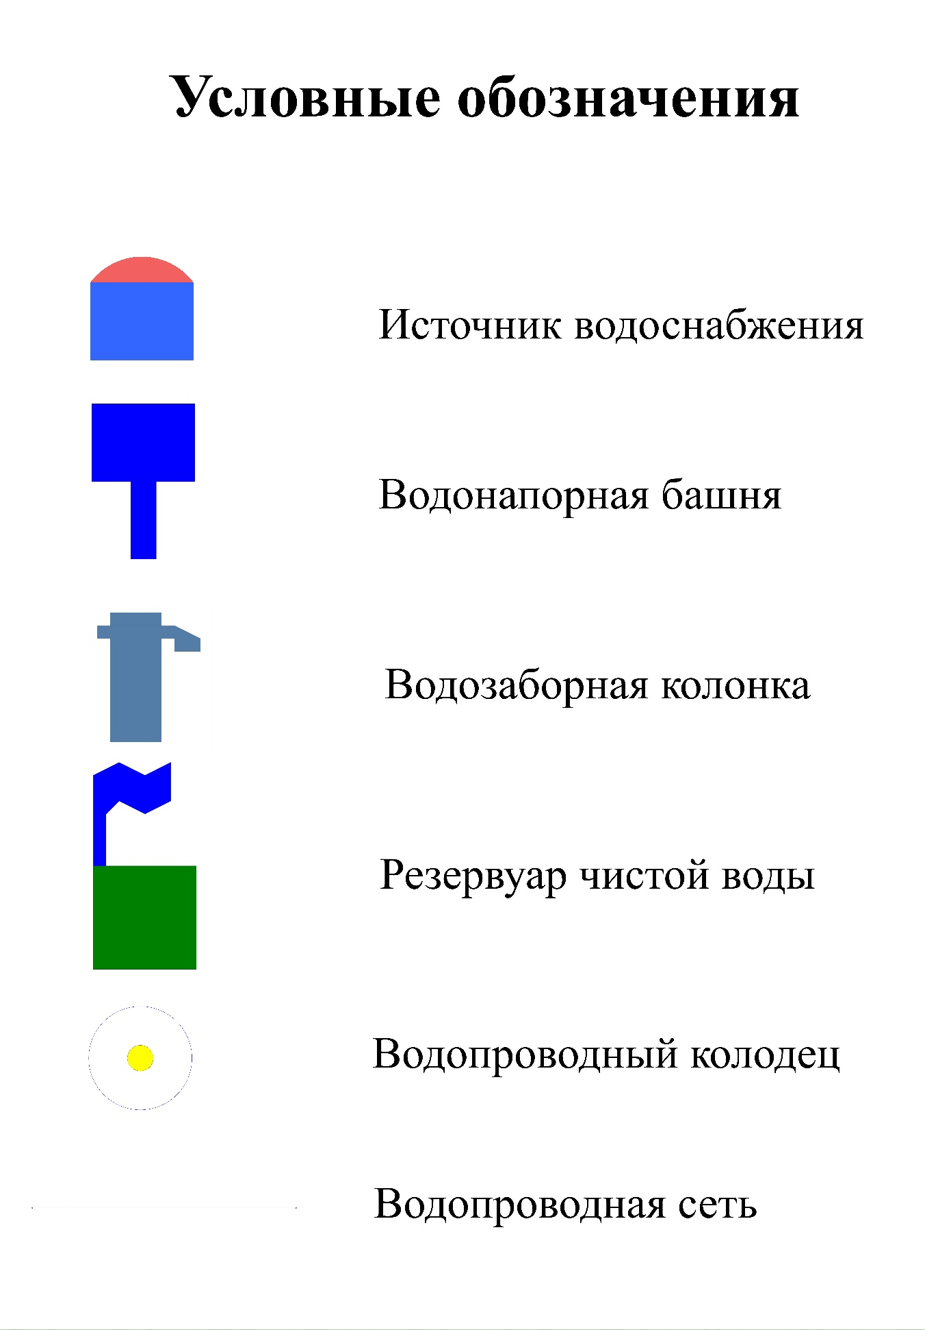
Рис. 1 – Условные обозначения
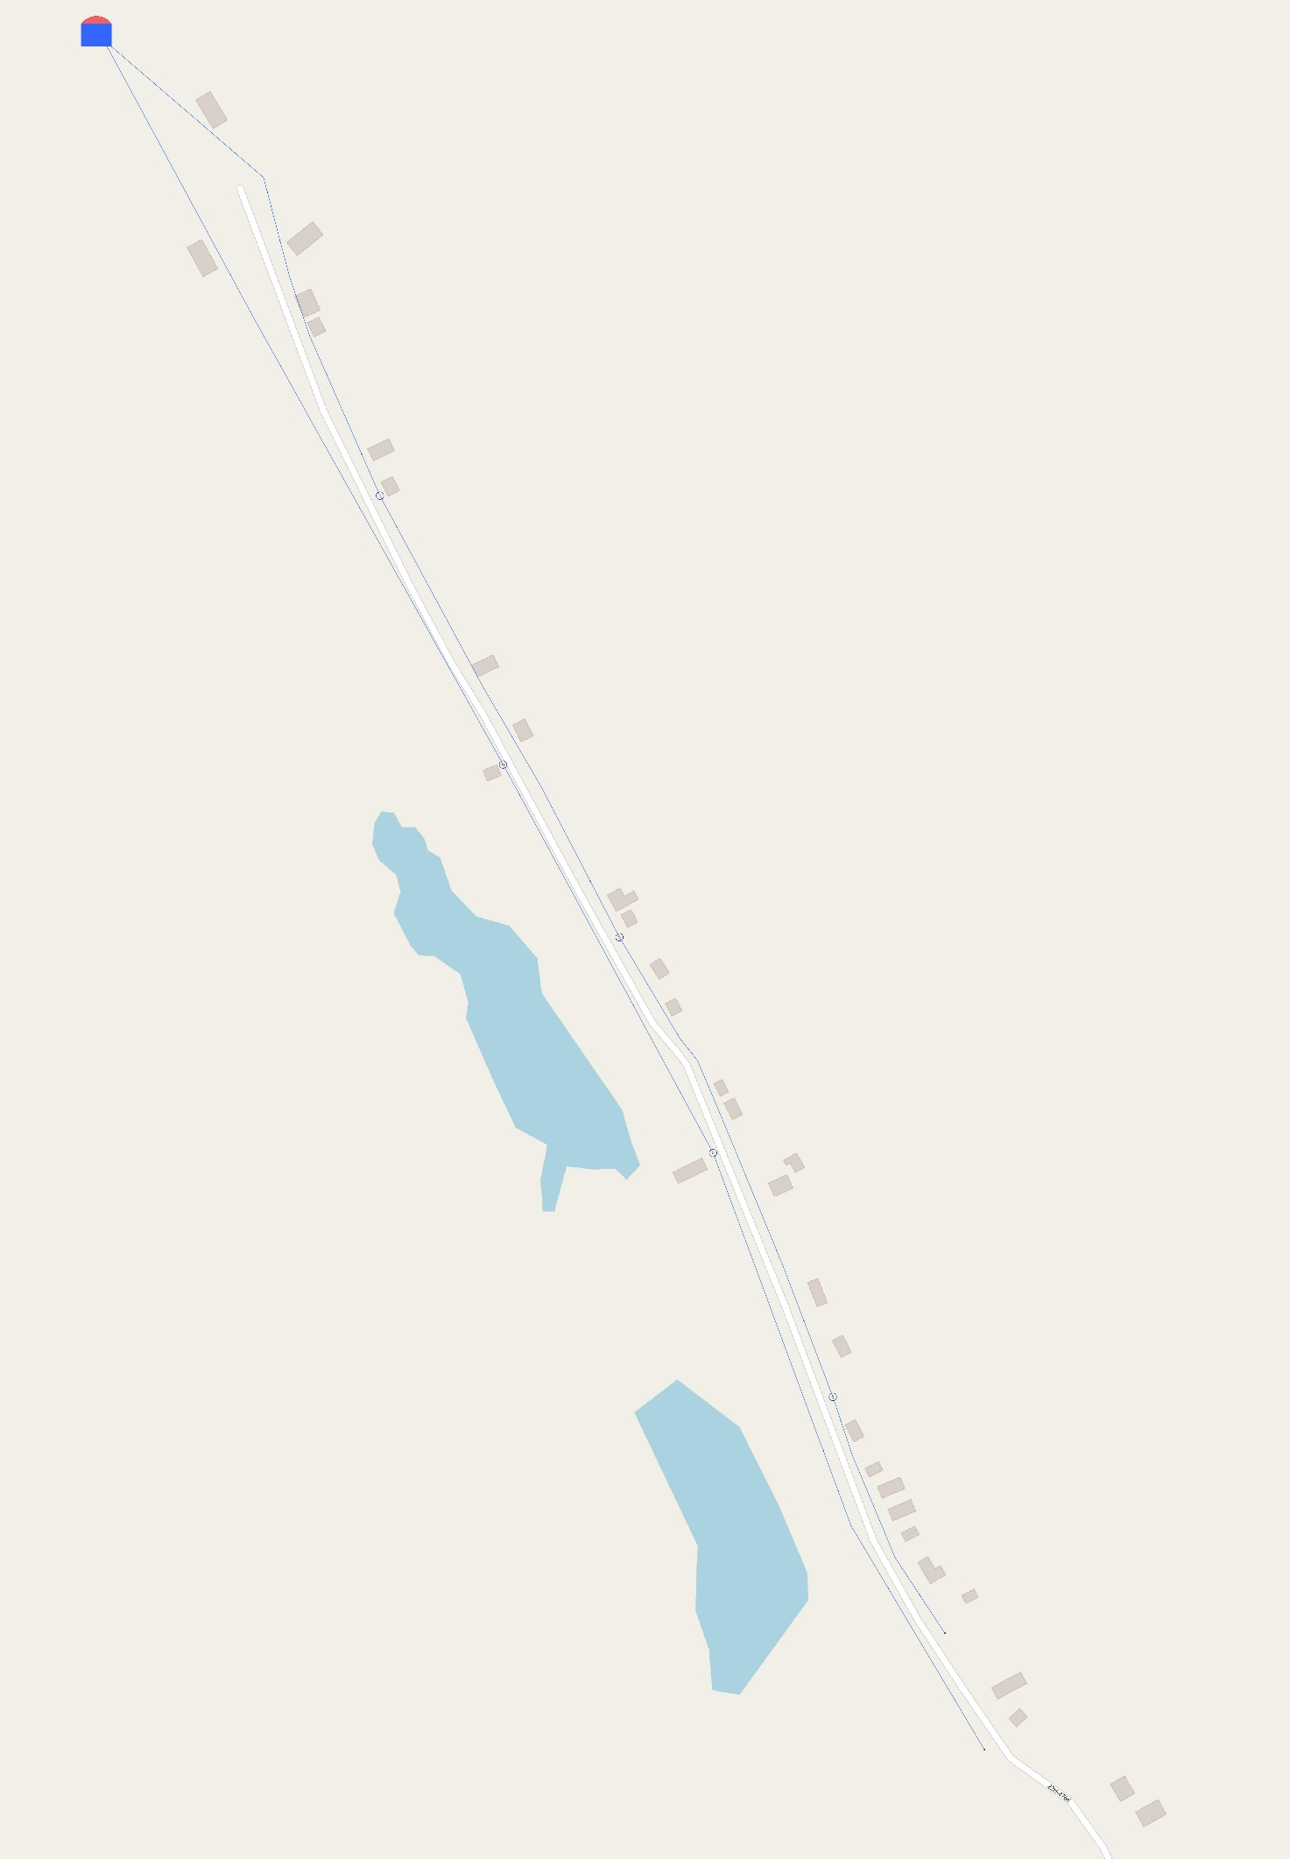
Рис. 2 – Схема водоснабжения д. Гаврилово
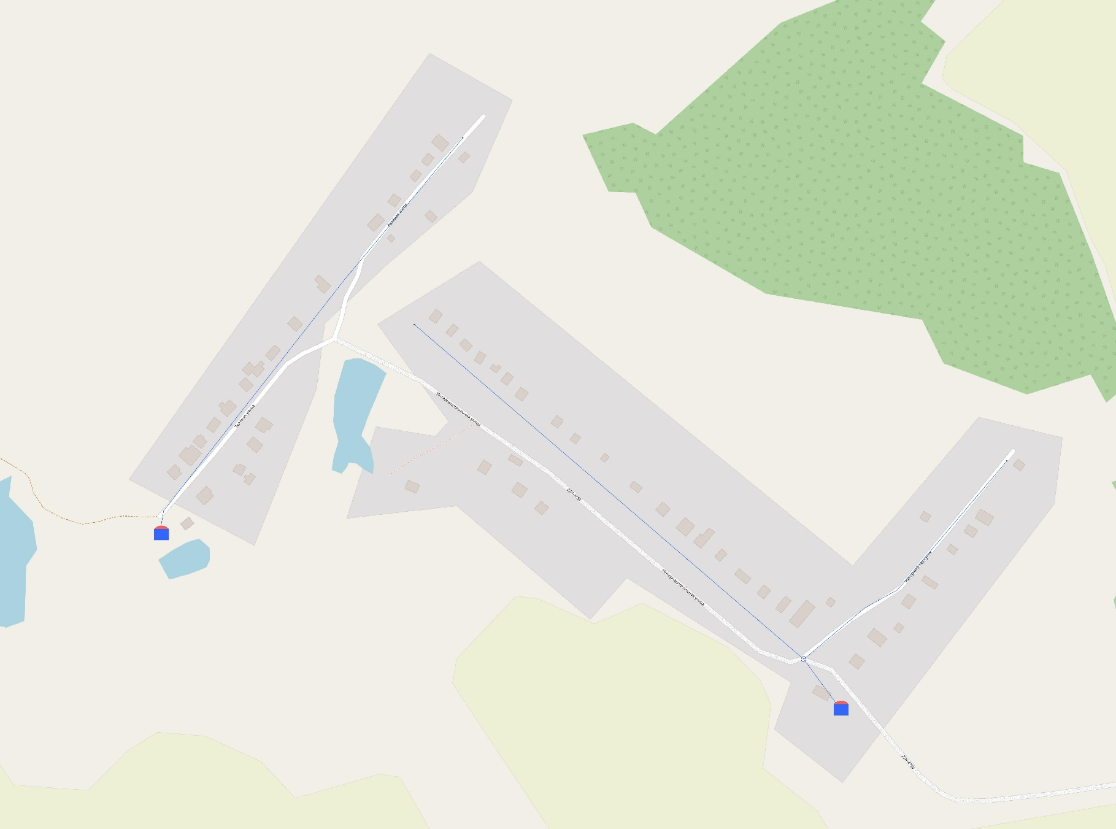
Рис. 3 – Схема водоснабжения д. Малые Печерки
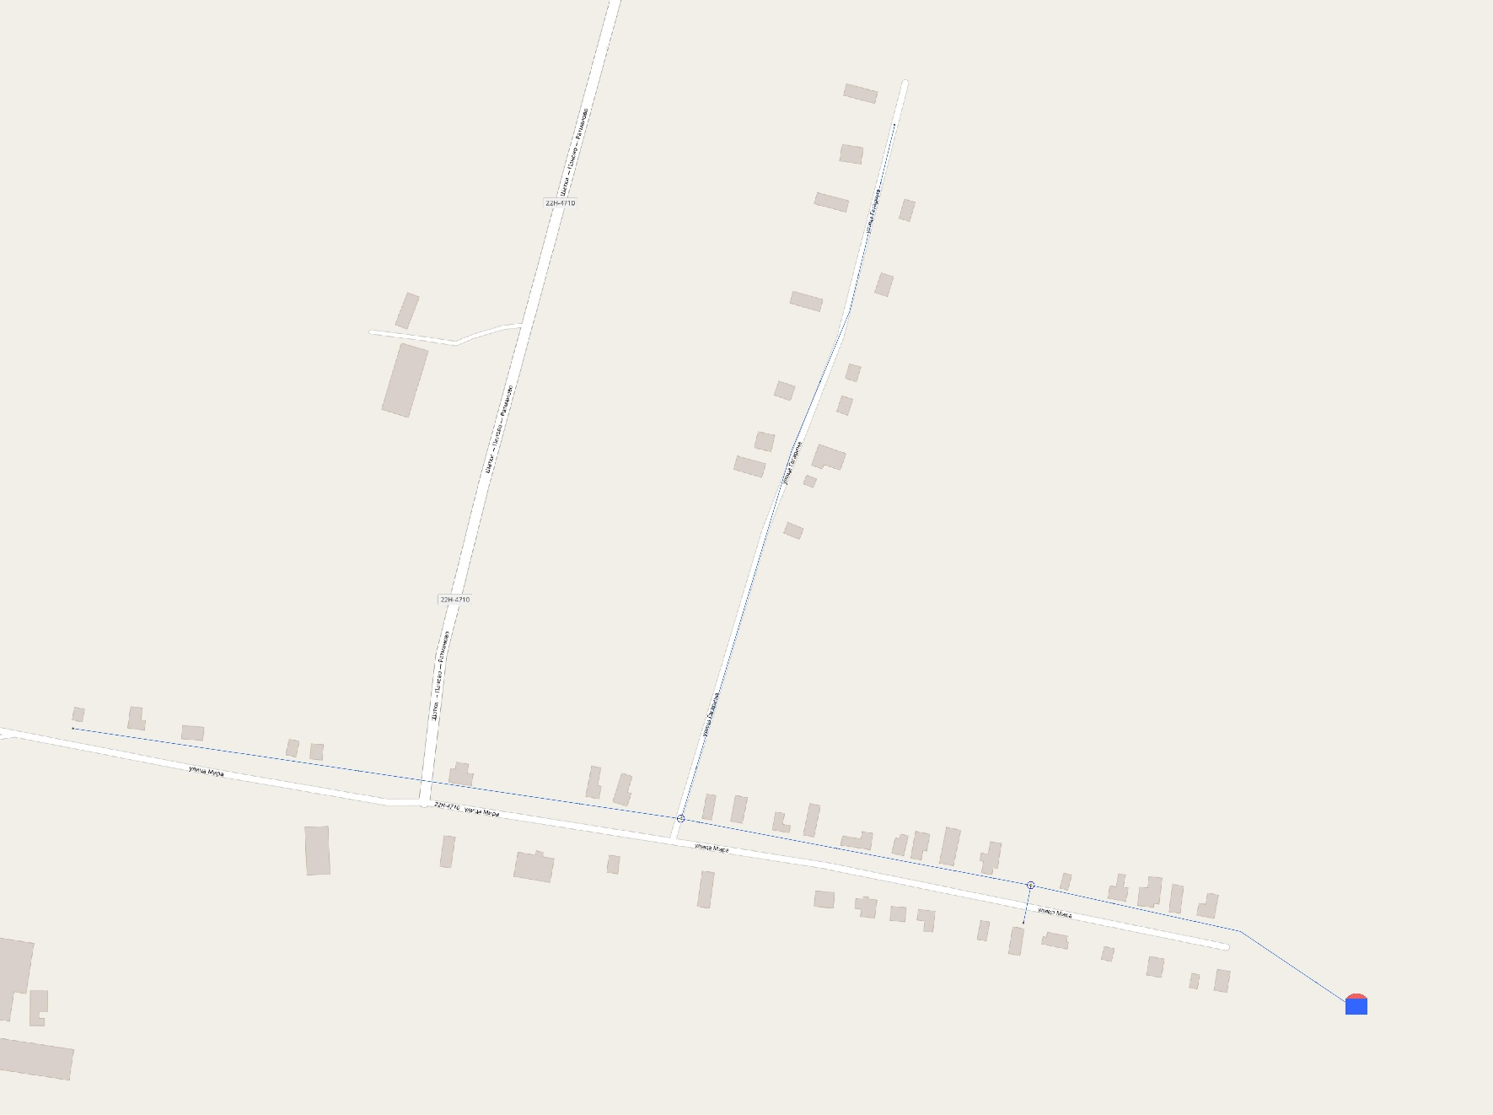
Рис. 4 – Схема водоснабжения д. Ратманово
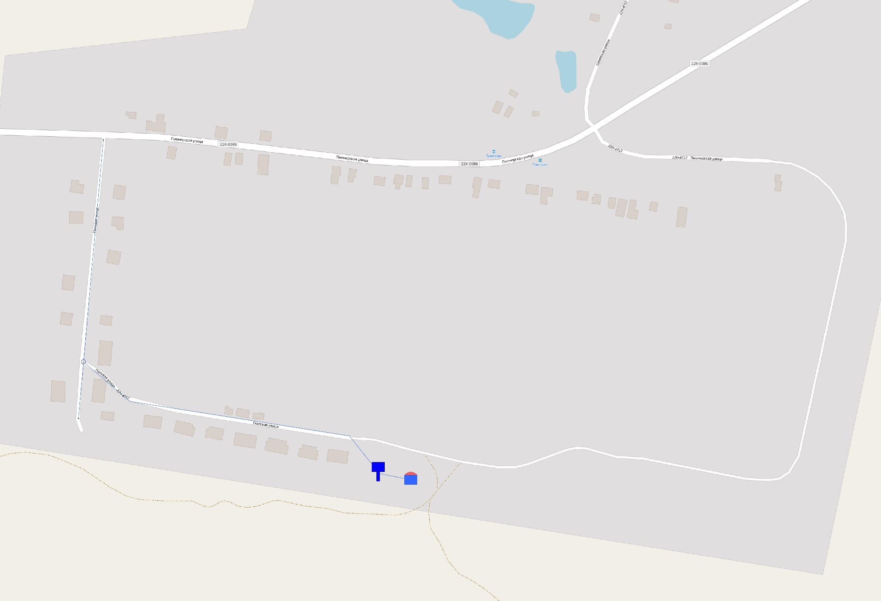
Рис. 5 – Схема водоснабжения д. Трянгуши

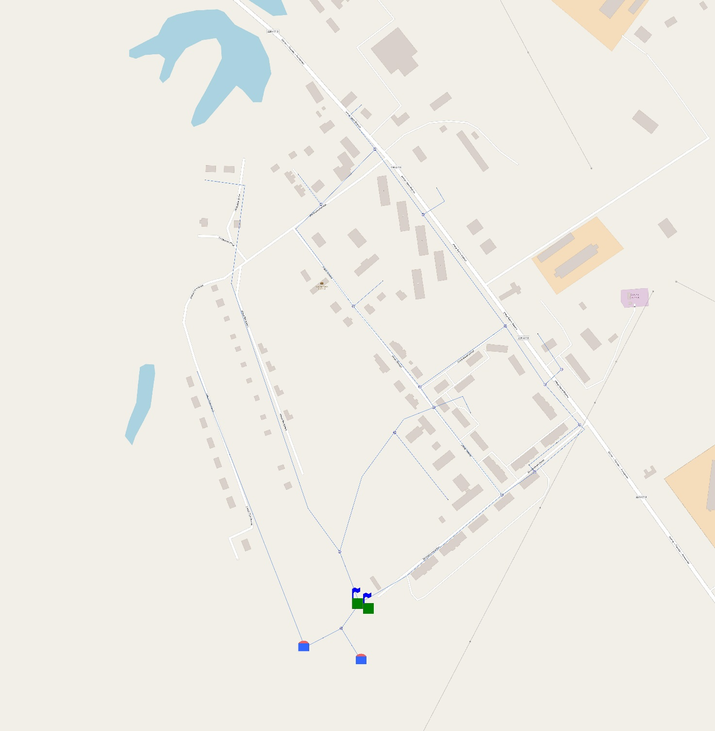
Рис. 6 – Схема водоснабжения п. Светлогорск
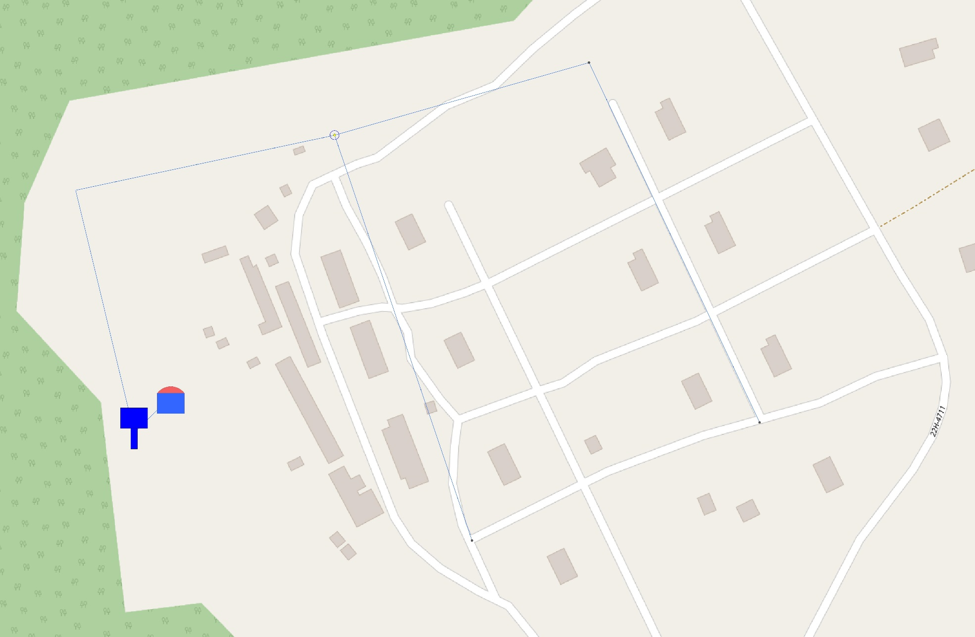
Рис. 7 – Схема водоснабжения п. Сосновый Бор
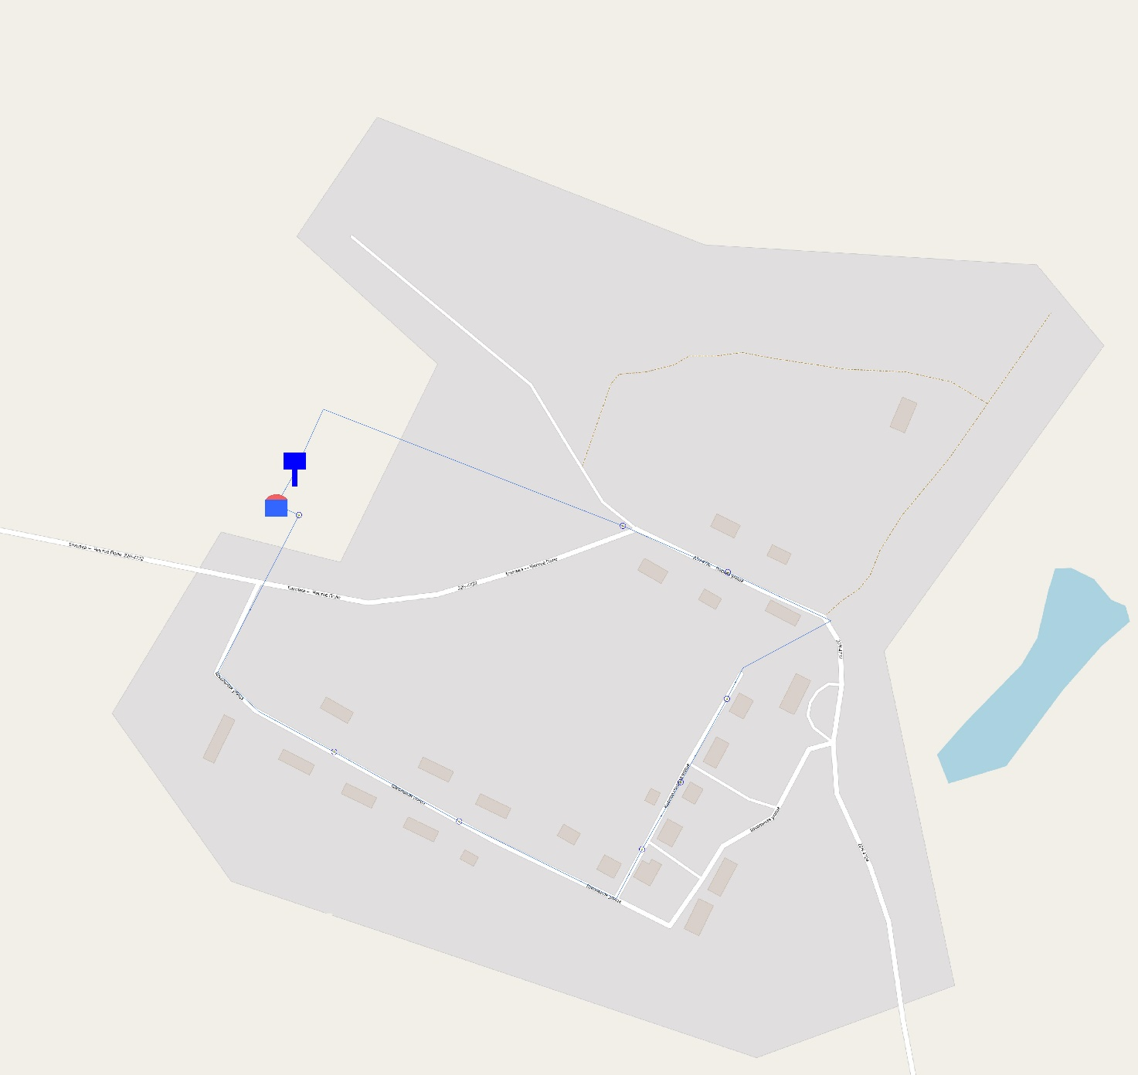
Рис. 8 – Схема водоснабжения п. Чистое поле
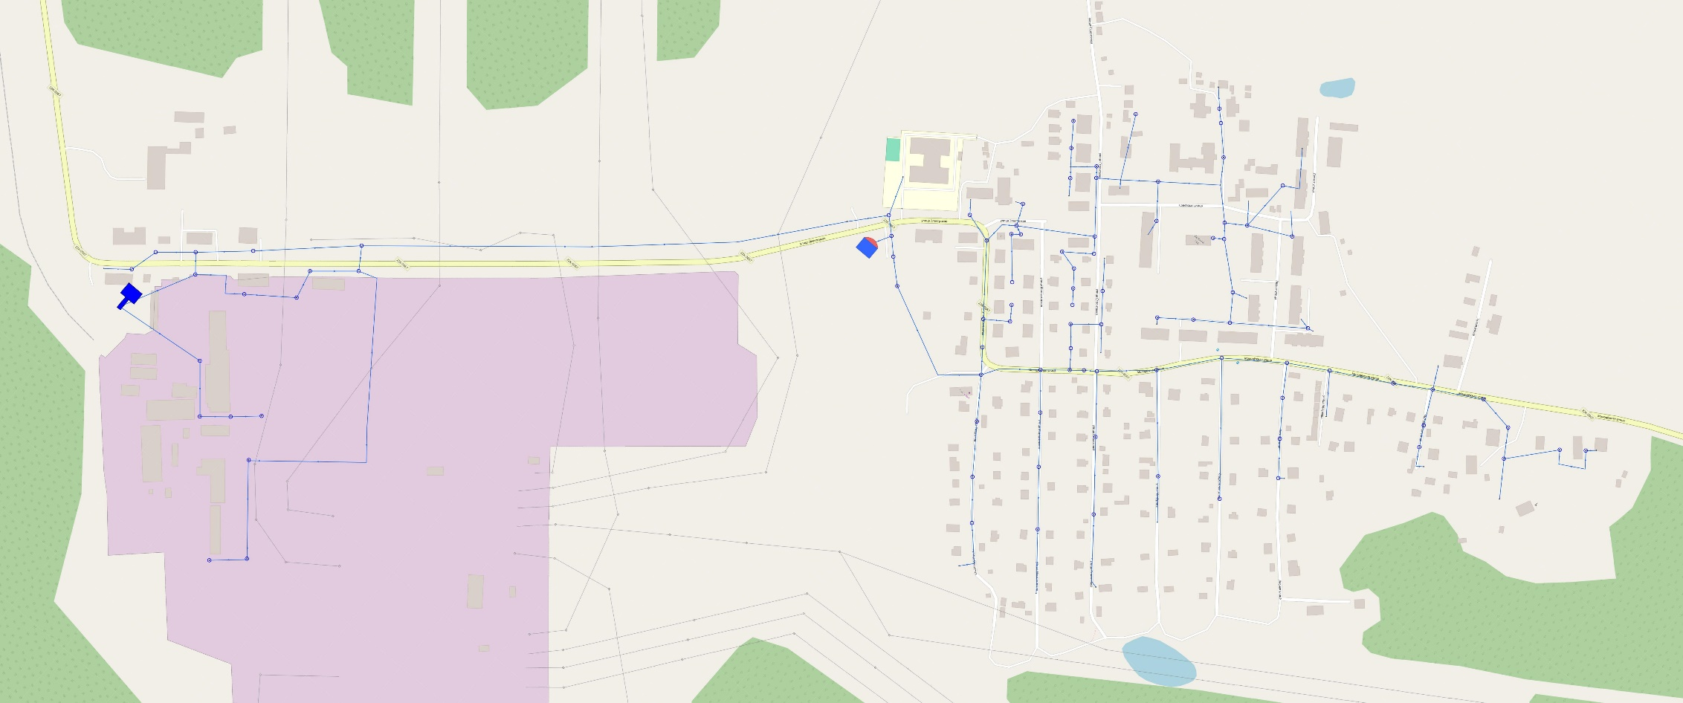
Рис. 9 – Схема водоснабжения р.п. Лесогорск
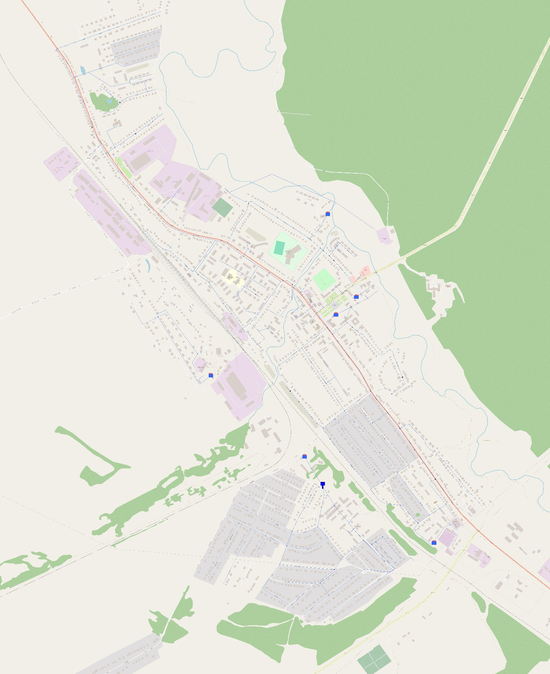
Рис. 10 – Схема водоснабжения р.п. Шатки
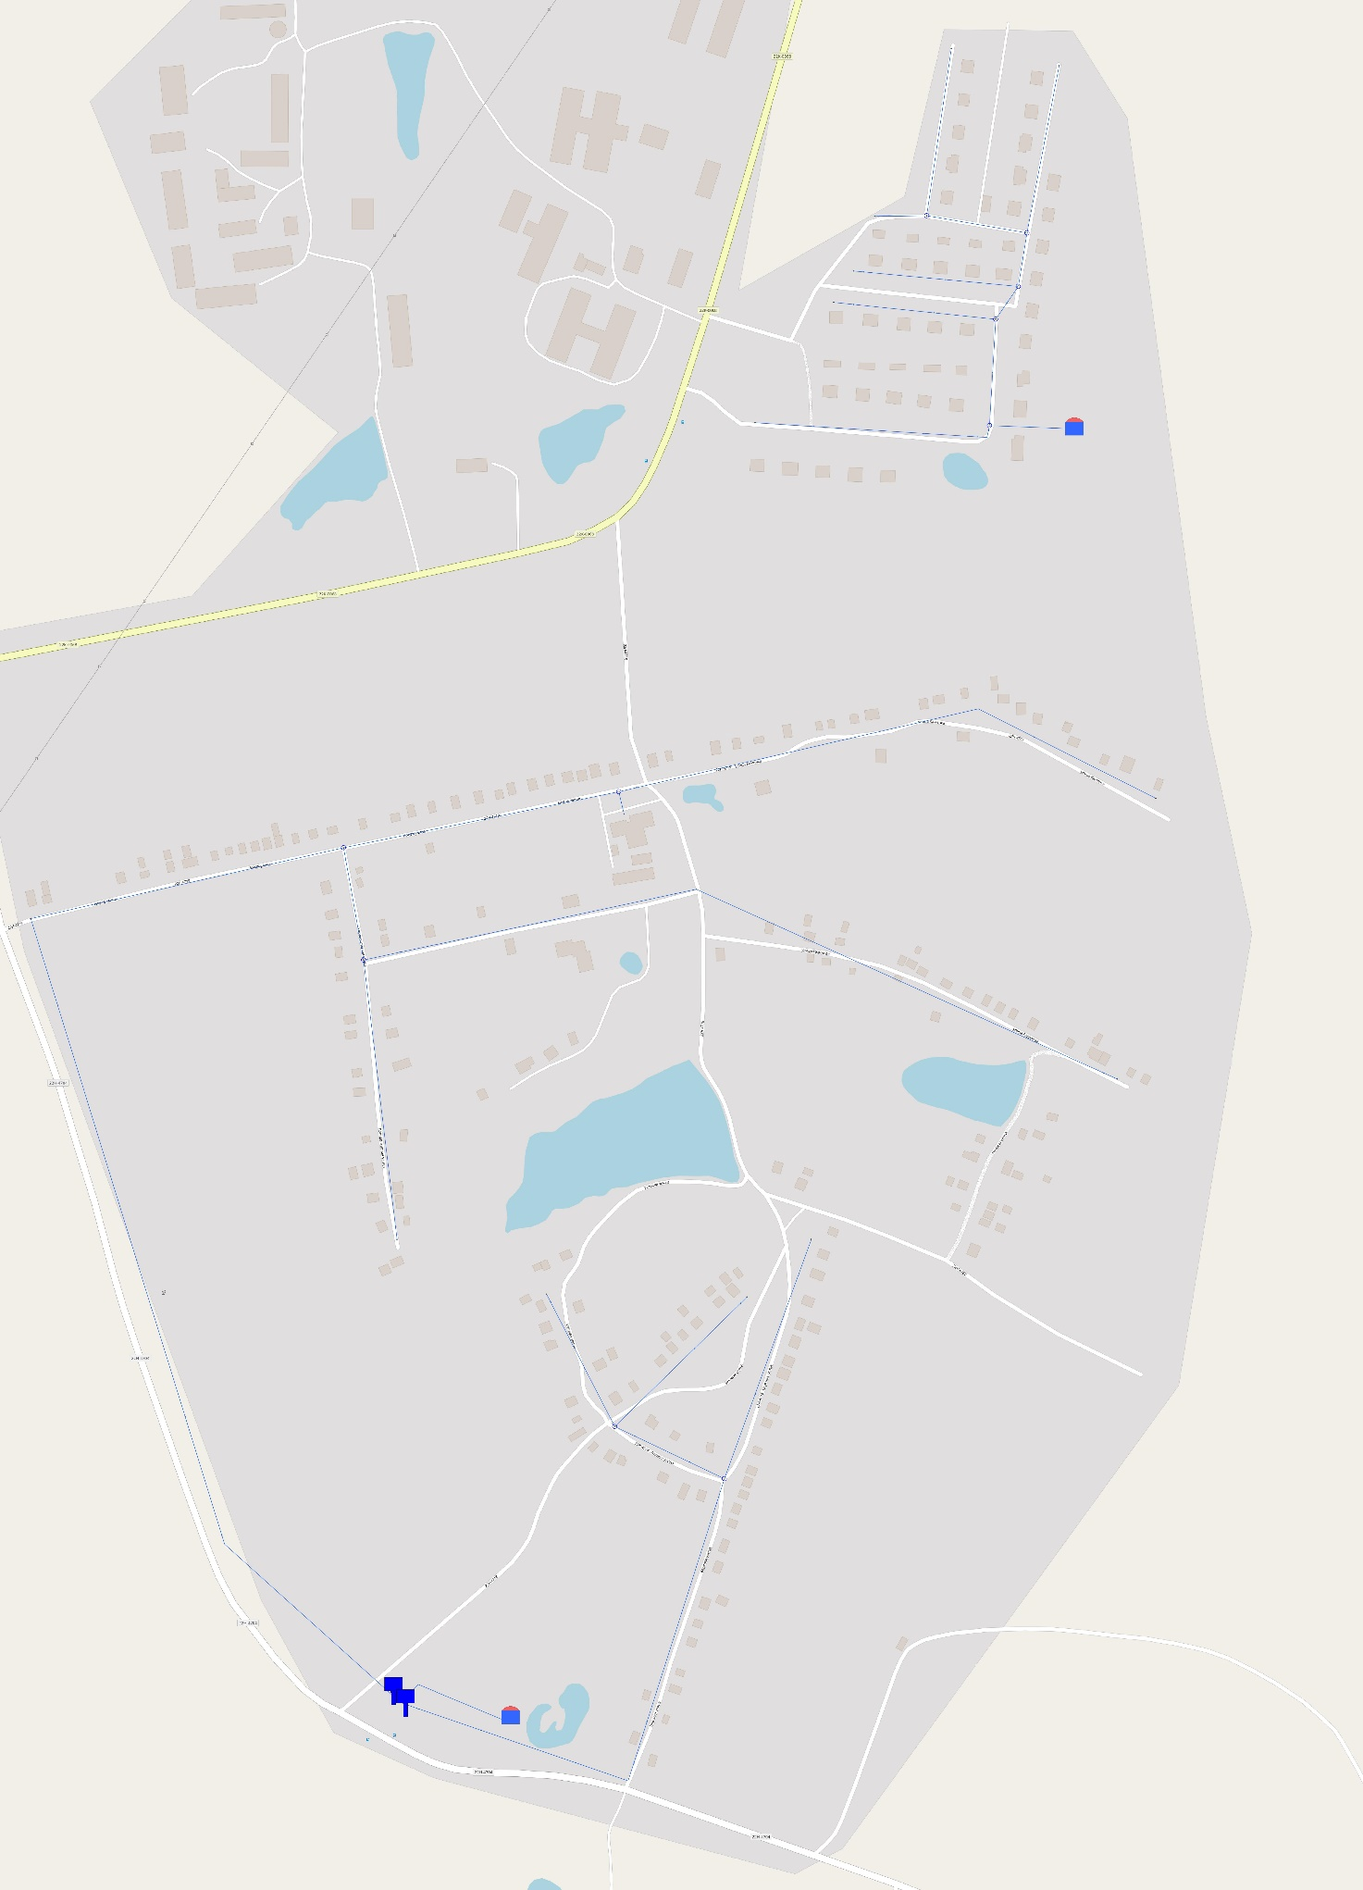
Рис. 11 – Схема водоснабжения с. Алемаево
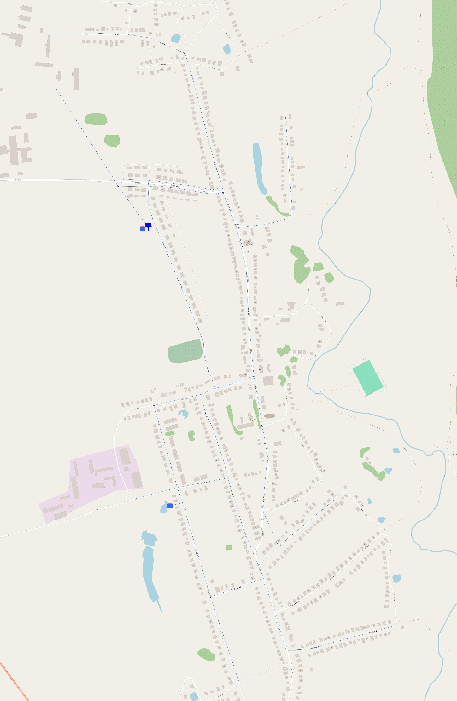
Рис. 12 – Схема водоснабжения с. Архангельское
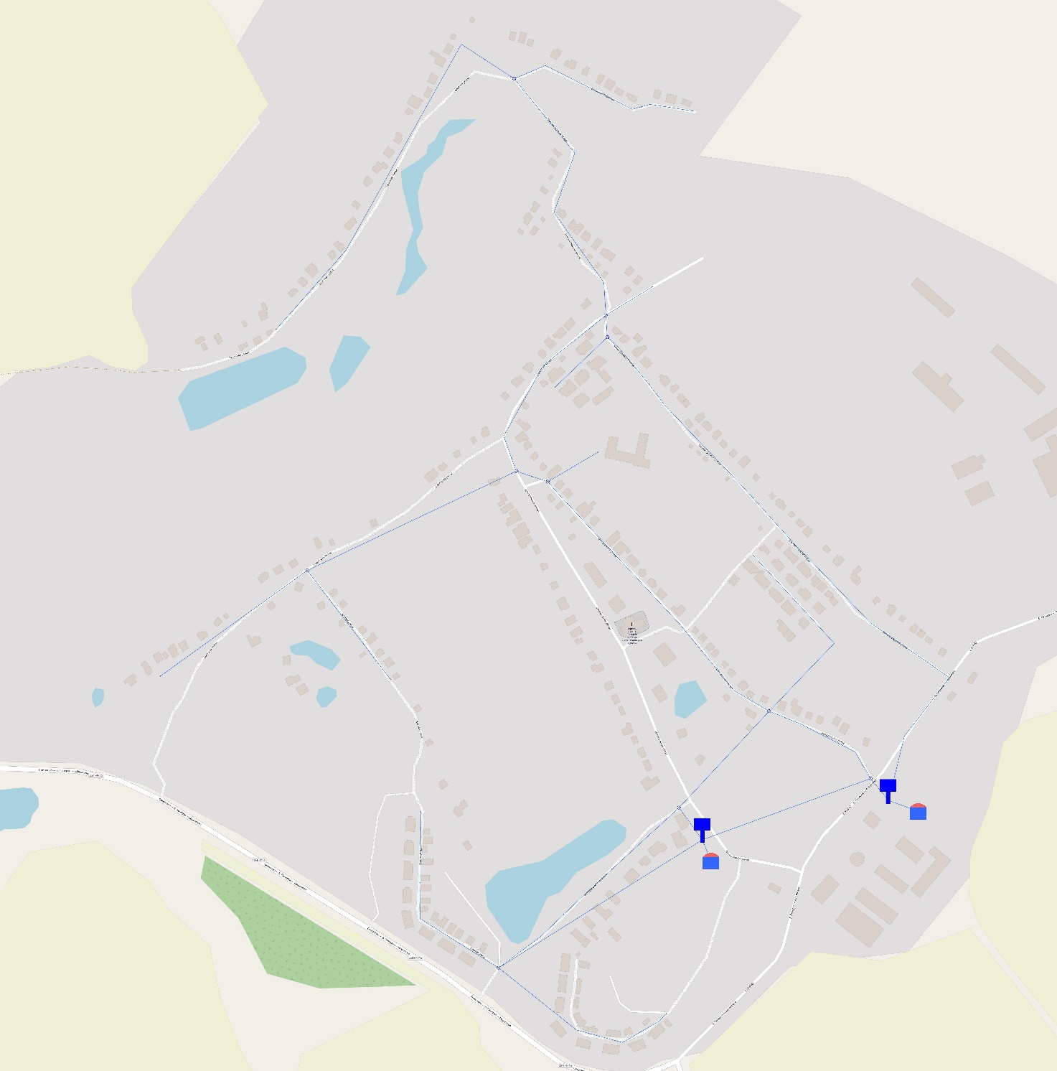
Рис. 13 – Схема водоснабжения с. Большие Печерки
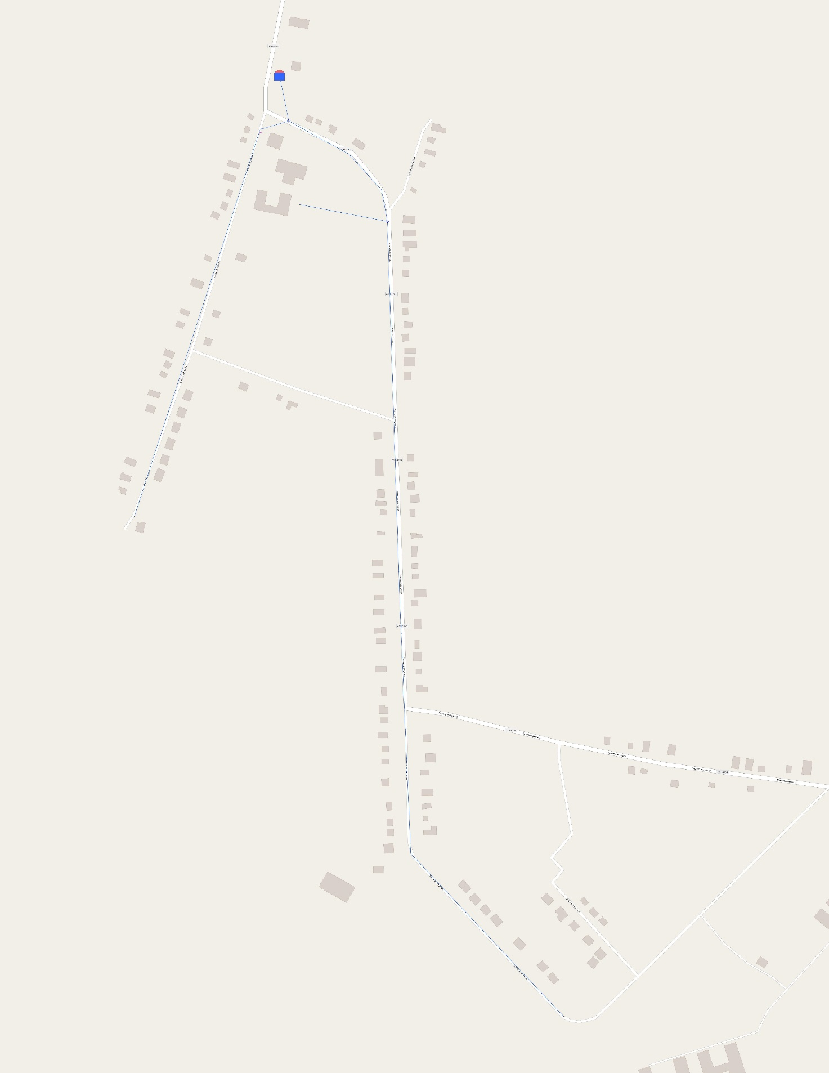
Рис. 14 – Схема водоснабжения с. Велики Враг
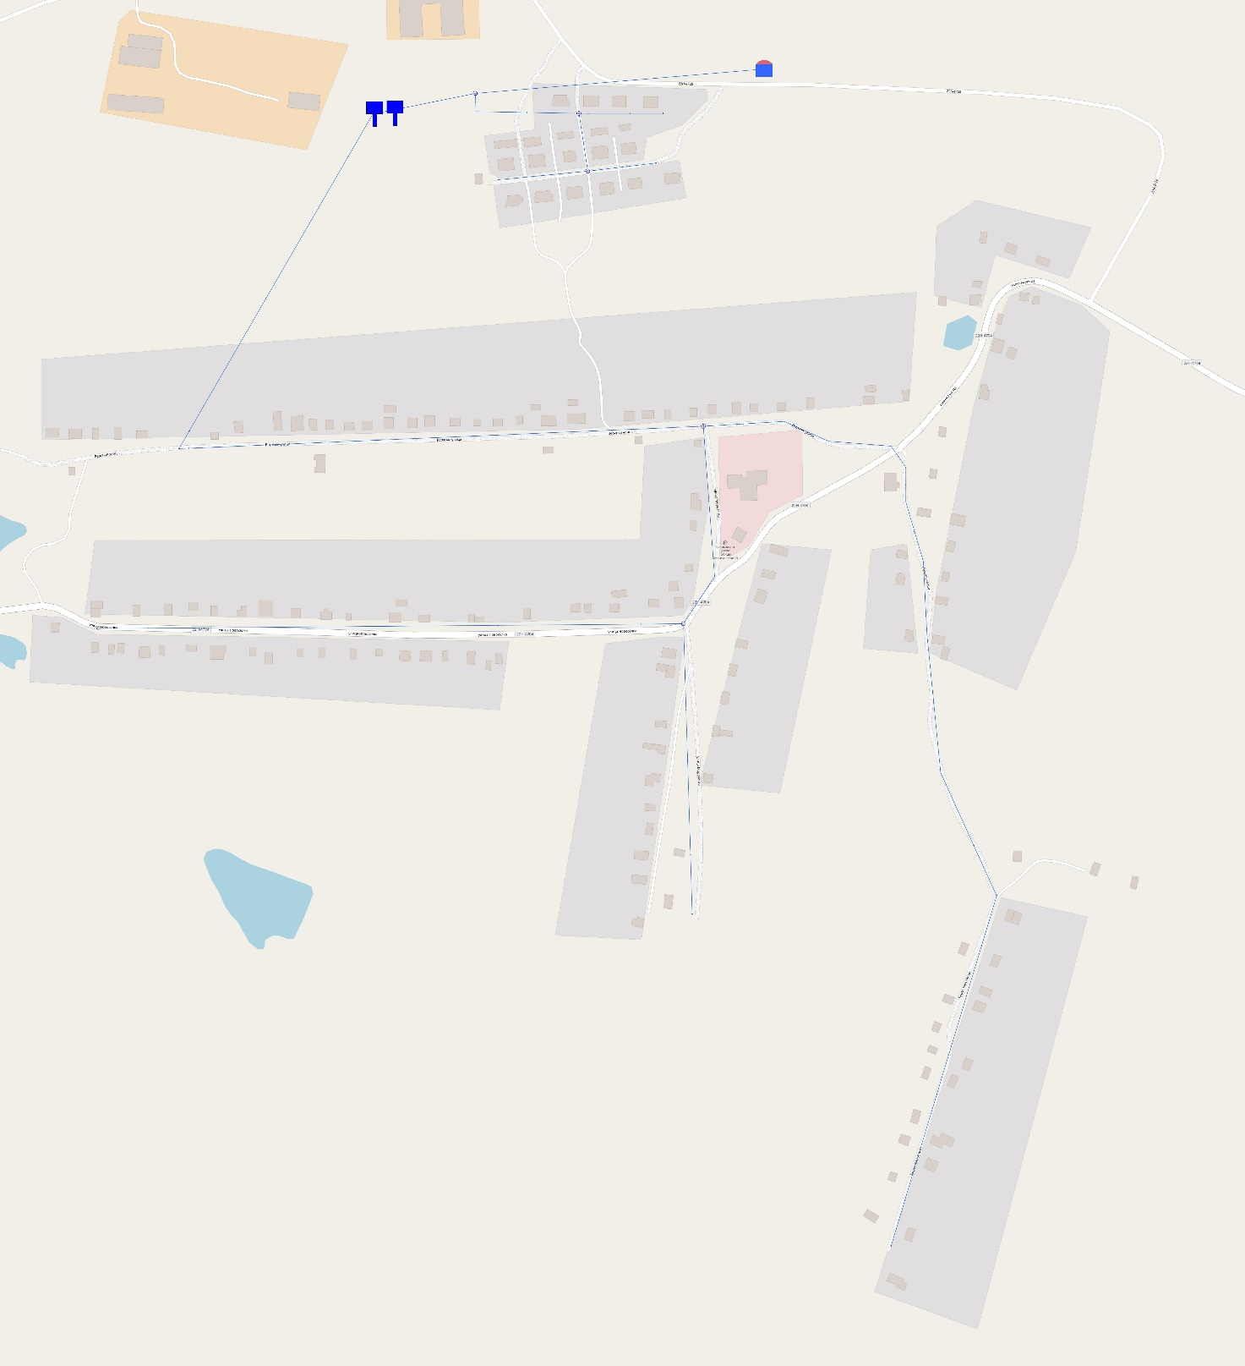
Рис. 15 – Схема водоснабжения с. Вечкусово
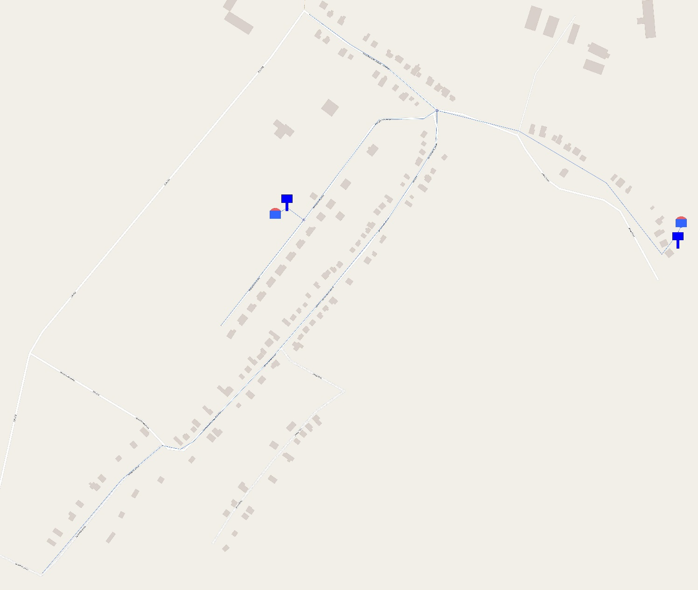
Рис. 16 – Схема водоснабжения с. Выползово
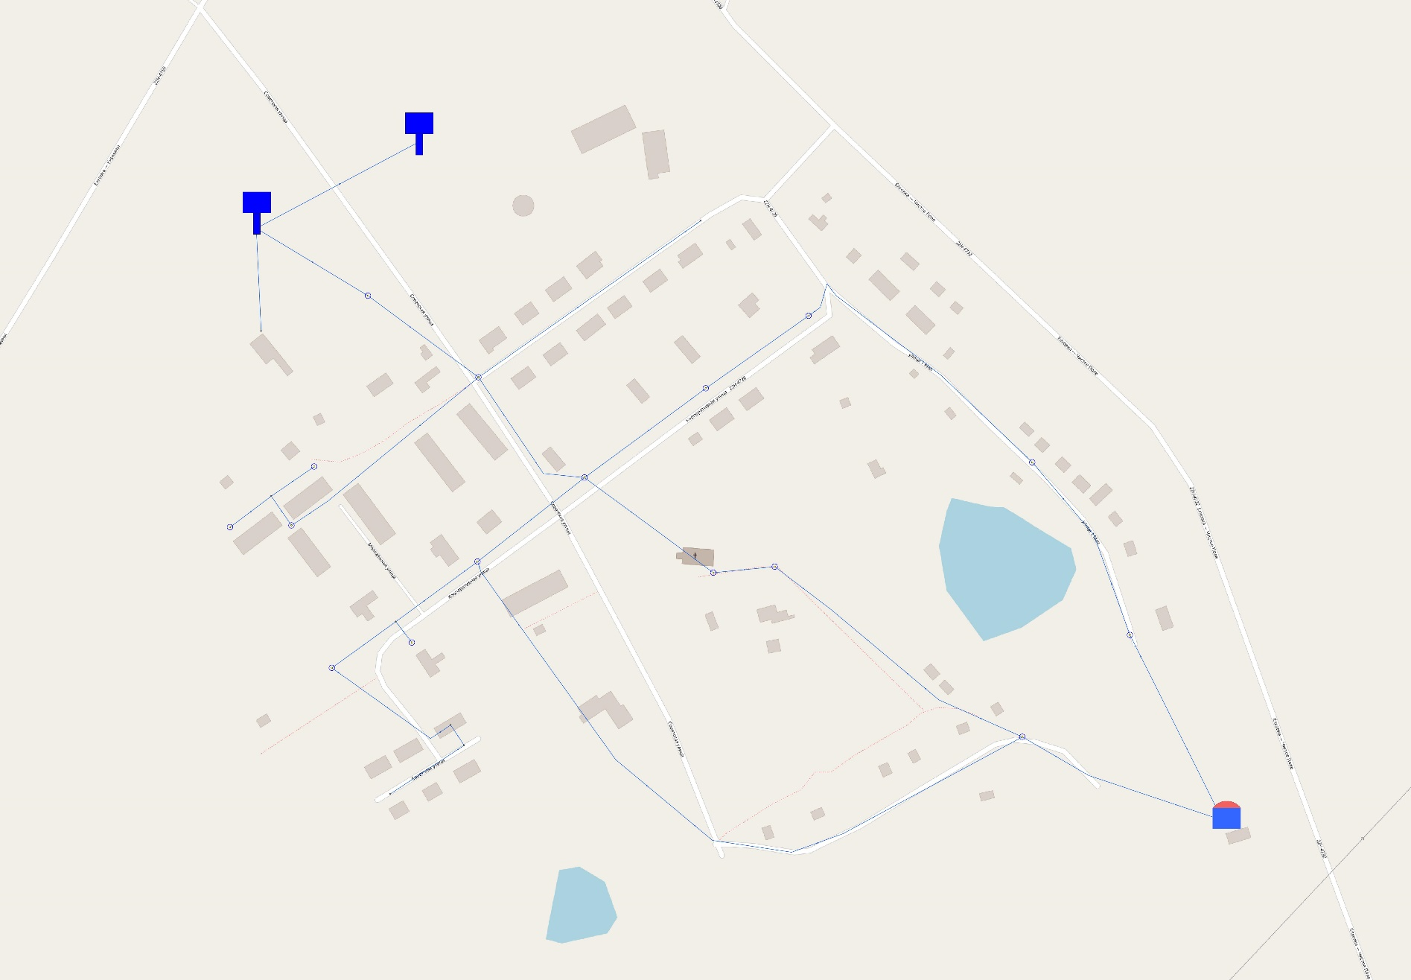
Рис. 17 – Схема водоснабжения с. Елховка
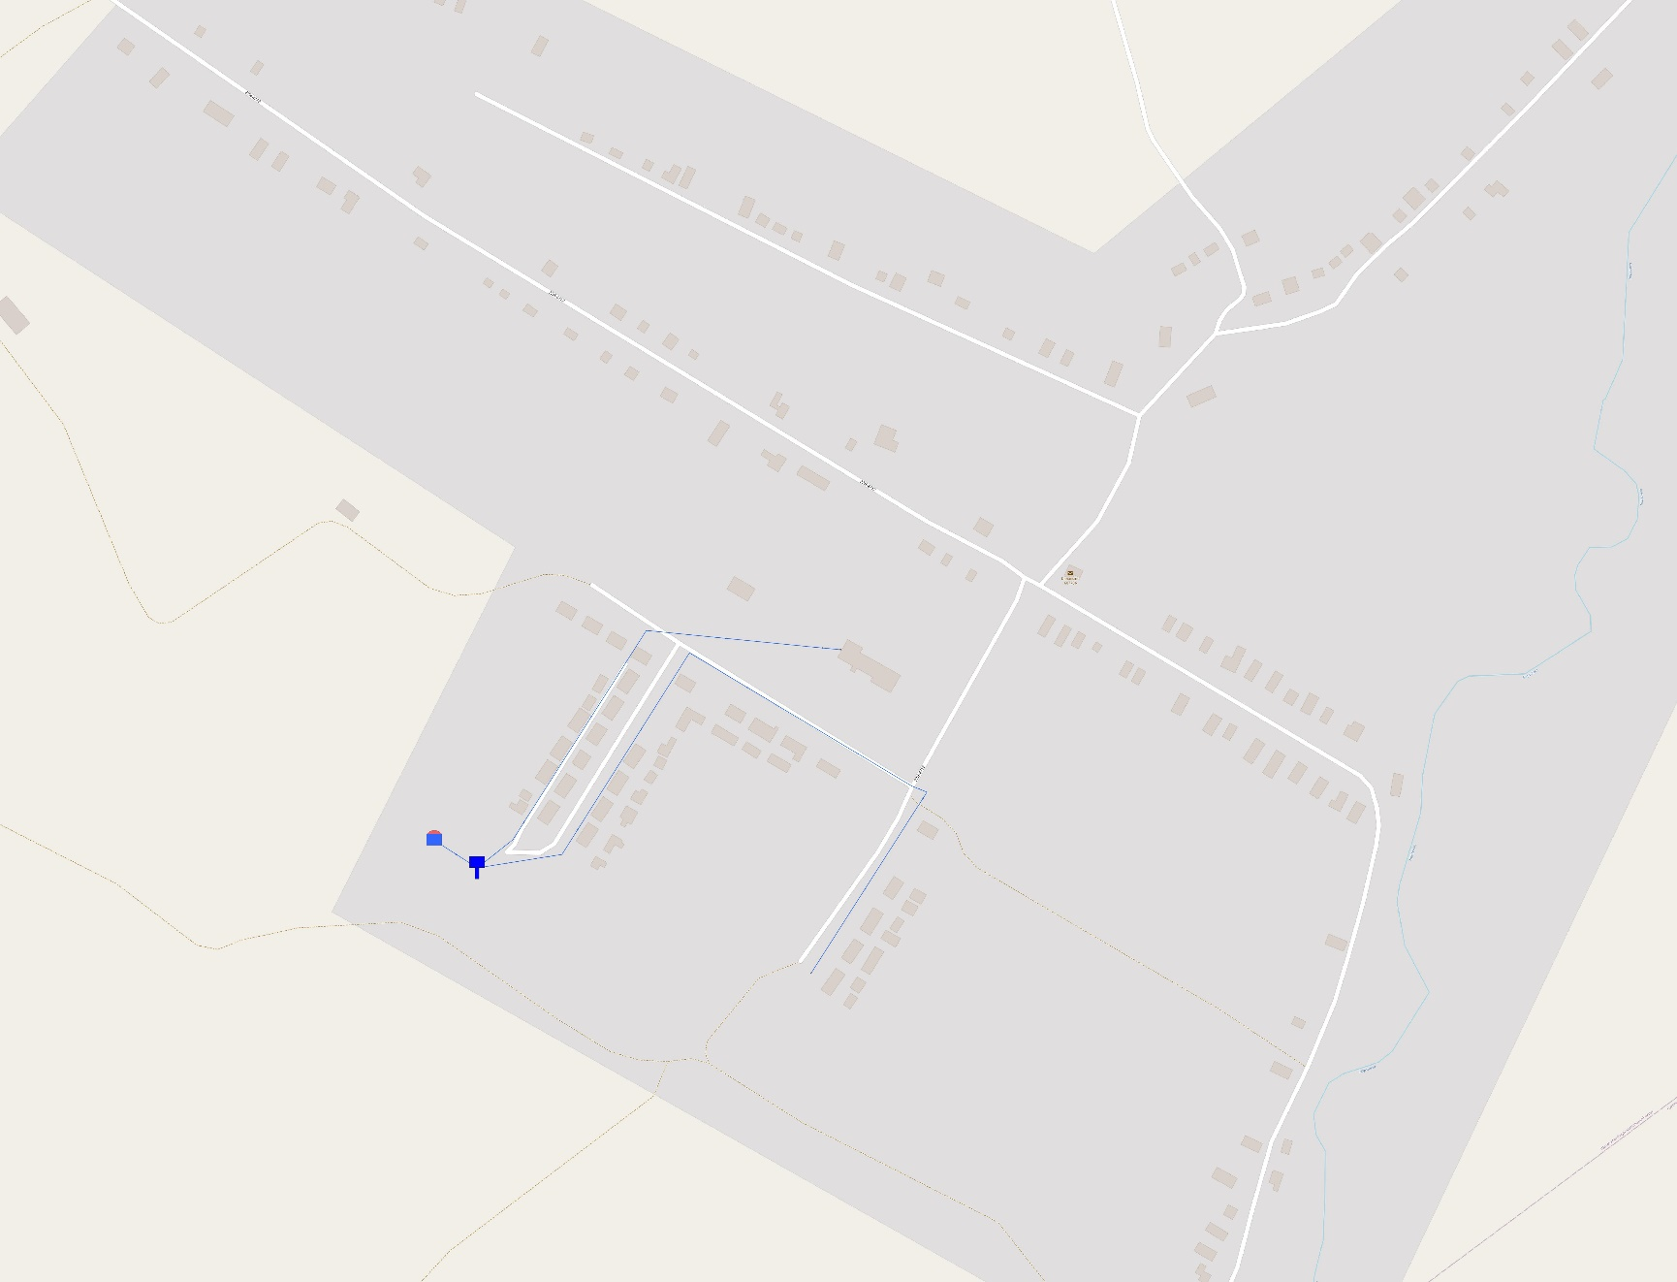
Рис. 18 – Схема водоснабжения с. Калапино
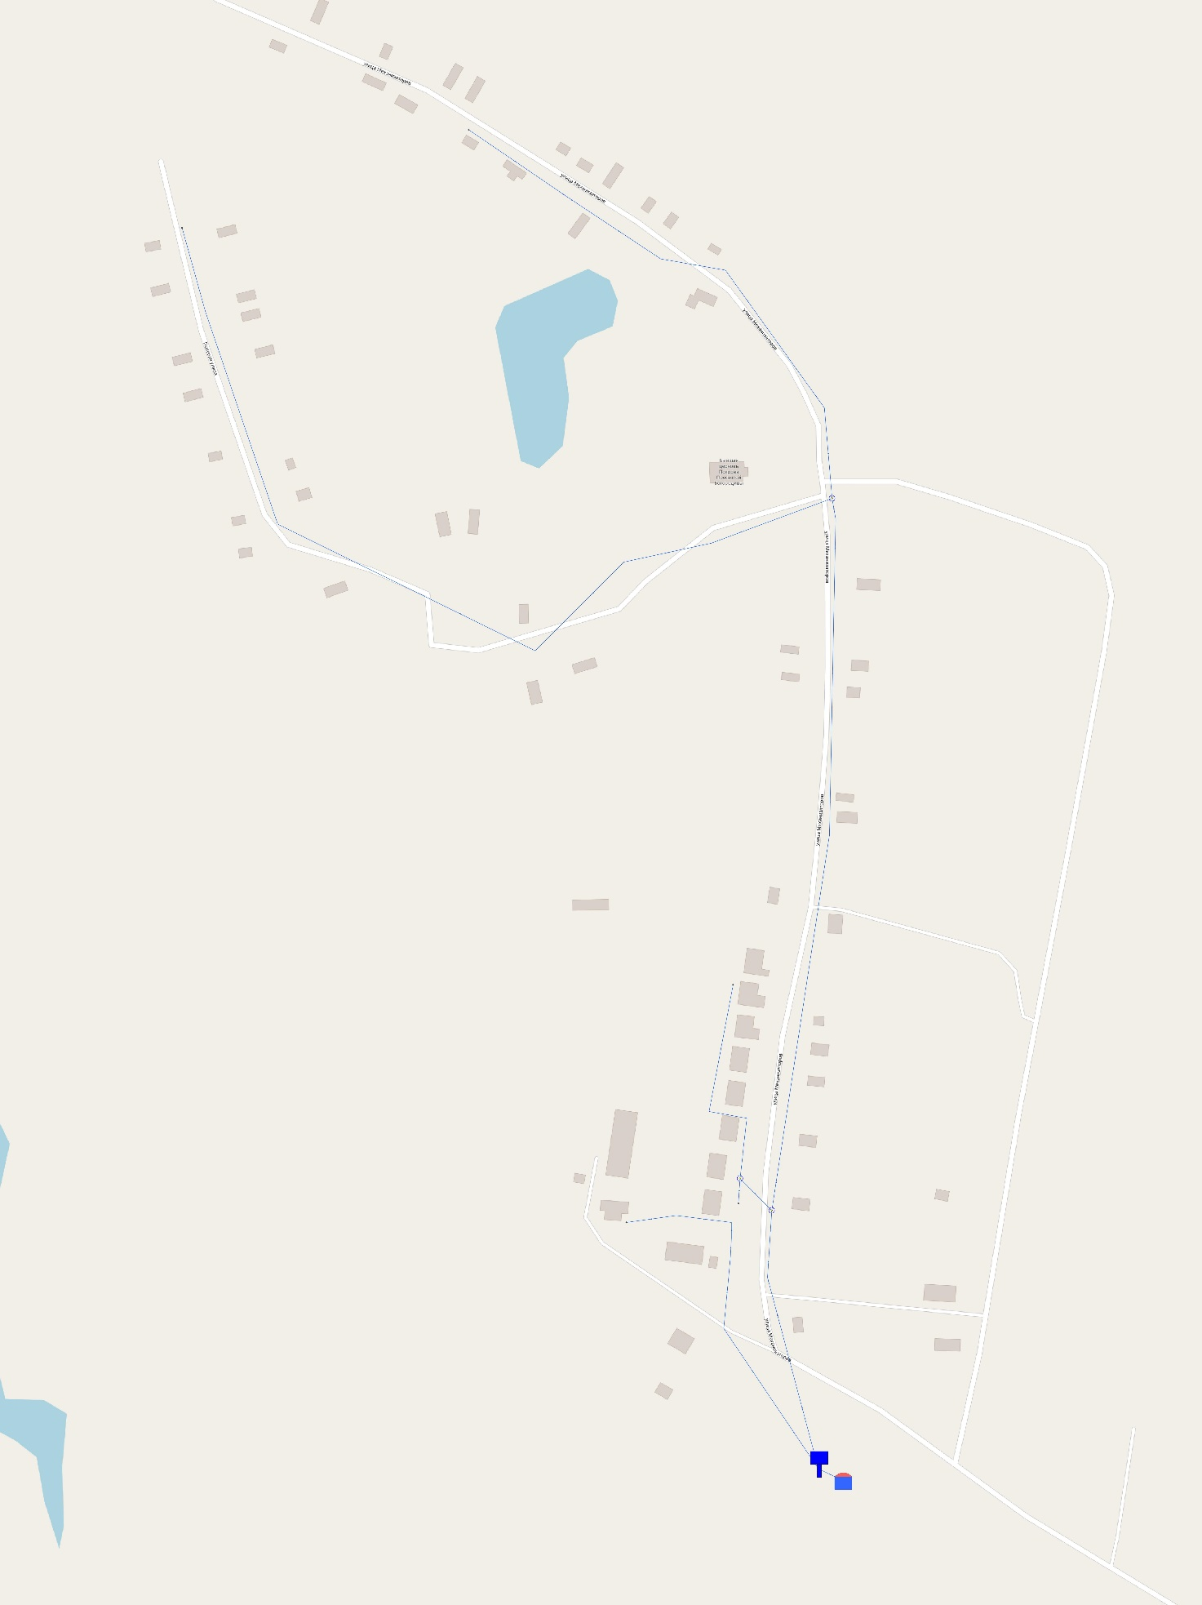
Рис. 19 – Схема водоснабжения с. Кардавиль
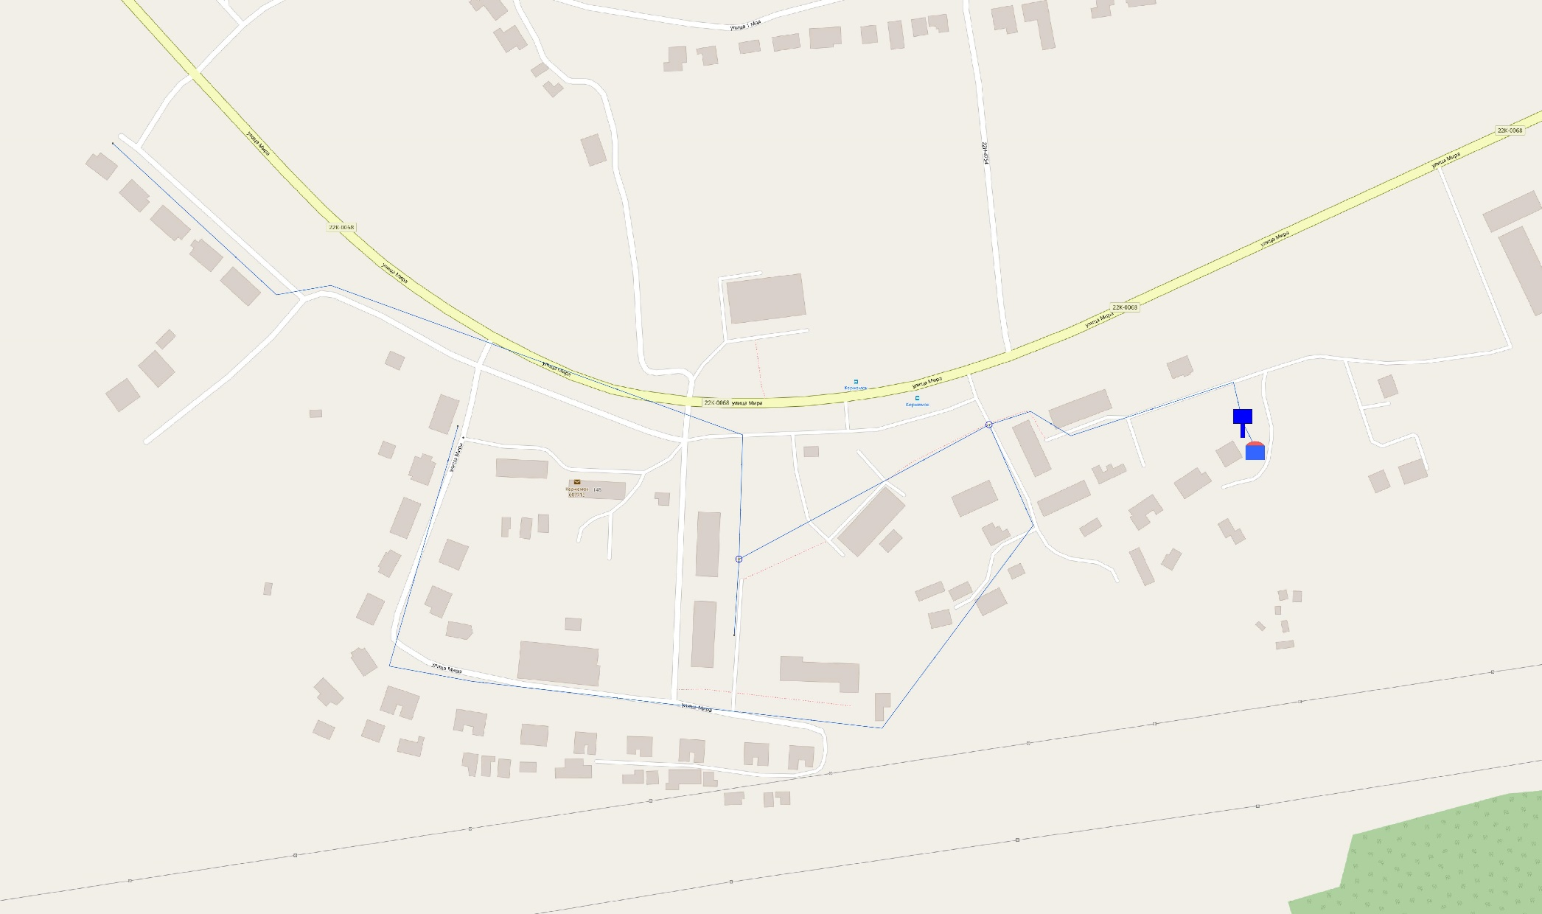
Рис. 20 – Схема водоснабжения с. Кержемок
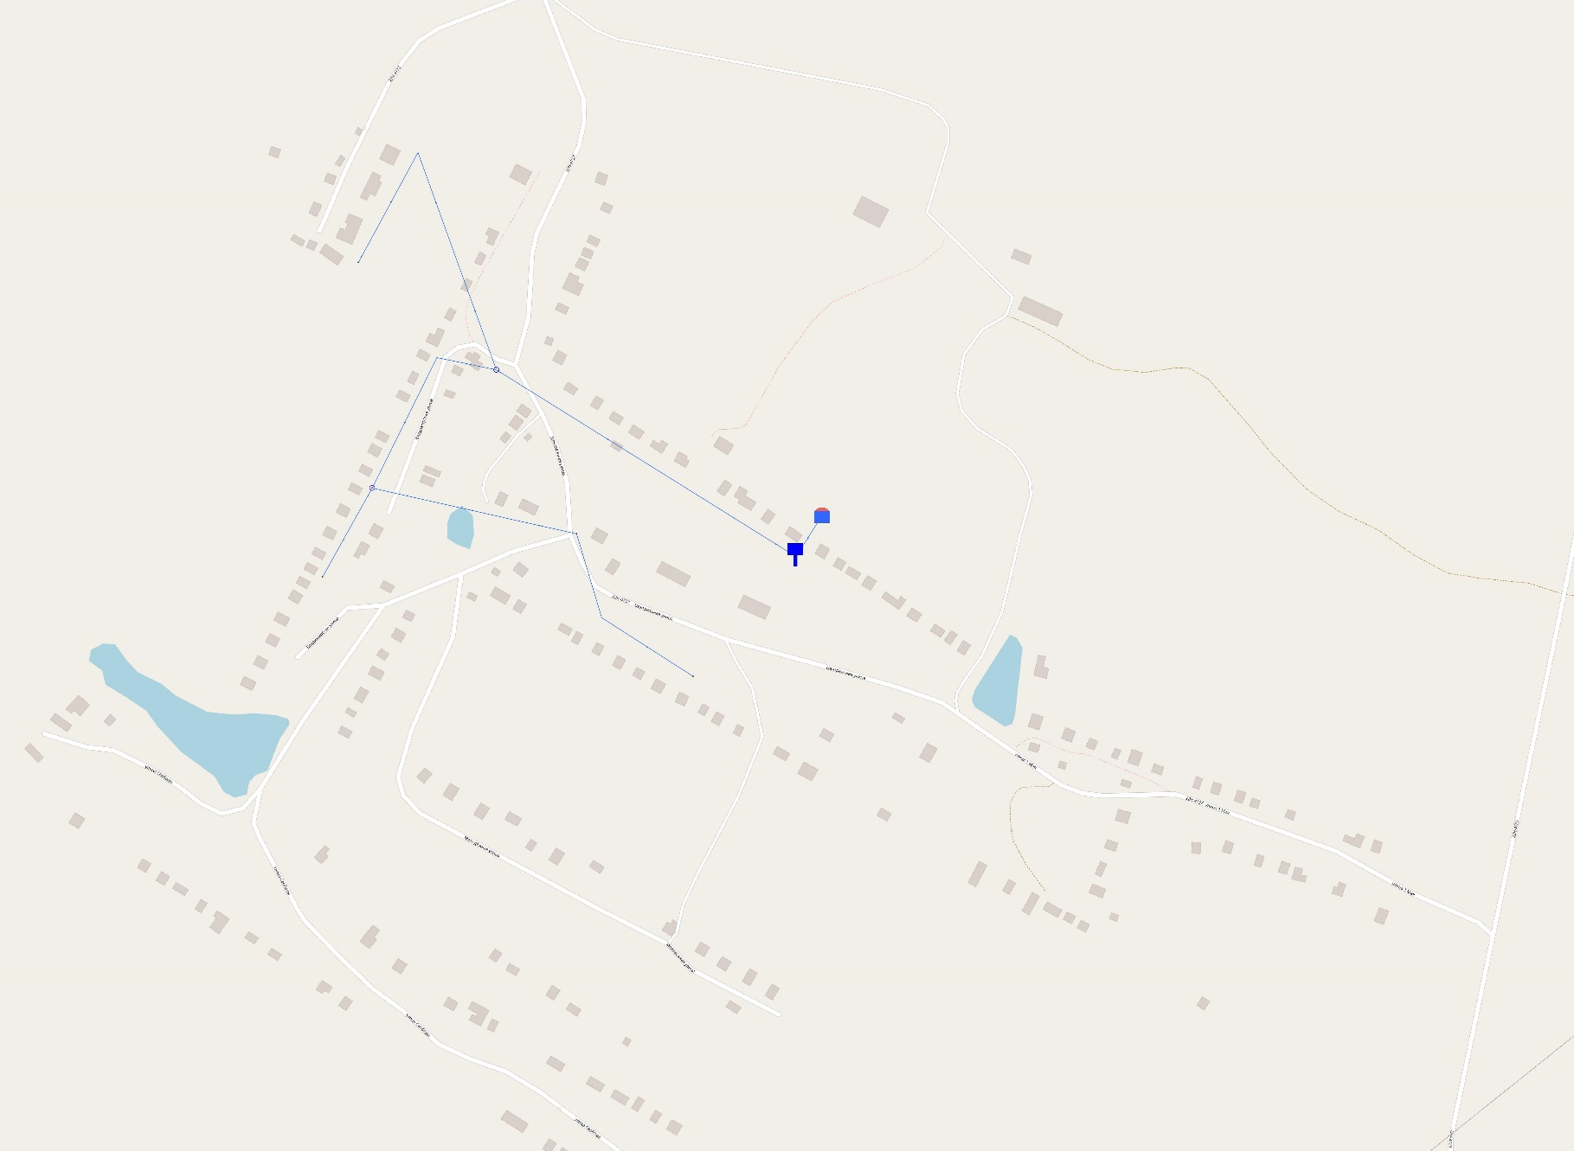
Рис. 21 – Схема водоснабжения с. Ключищи
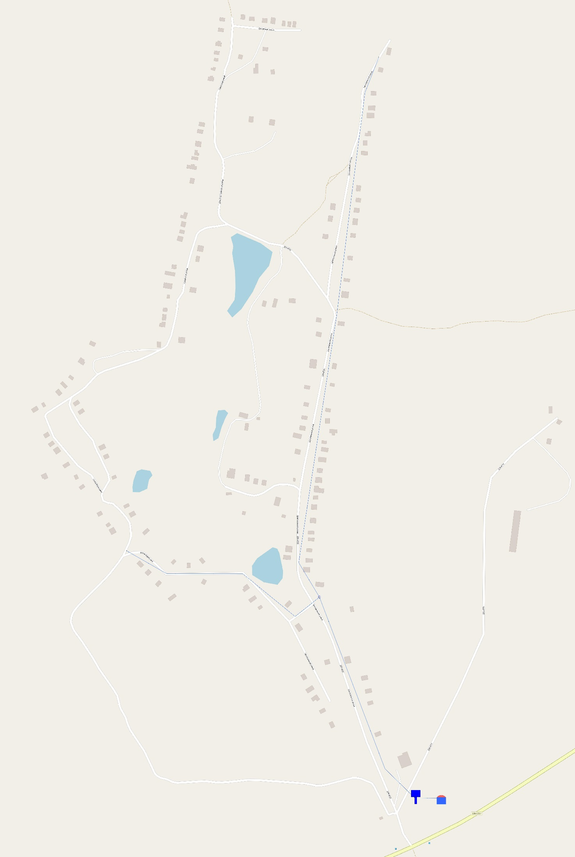
Рис. 22 – Схема водоснабжения с. Корино
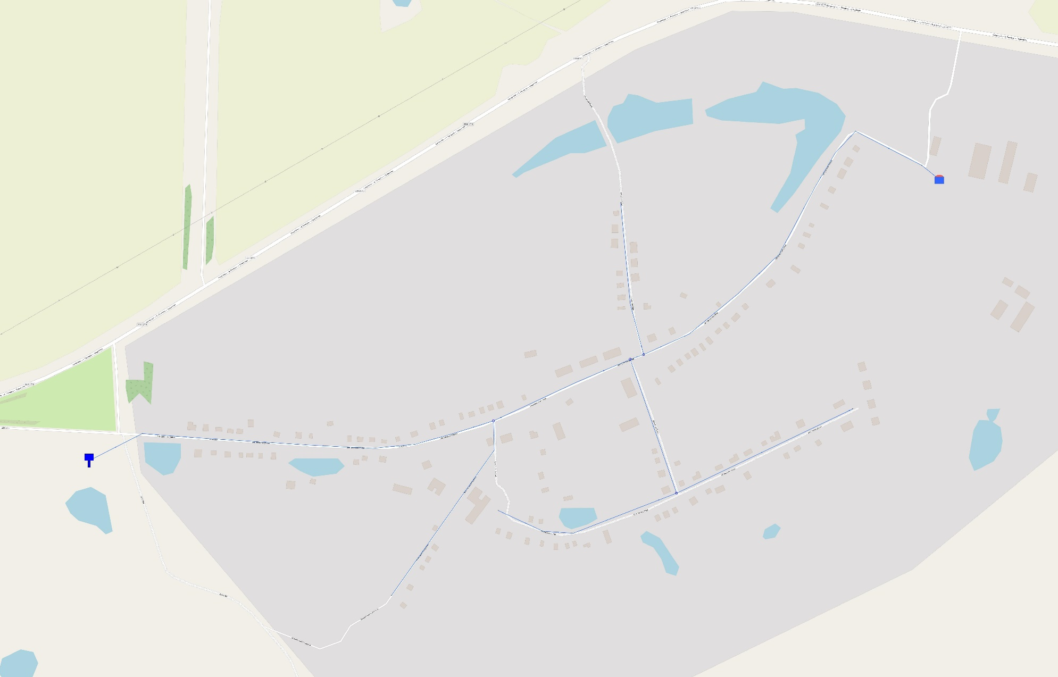
Рис. 23 – Схема водоснабжения с. Костянка
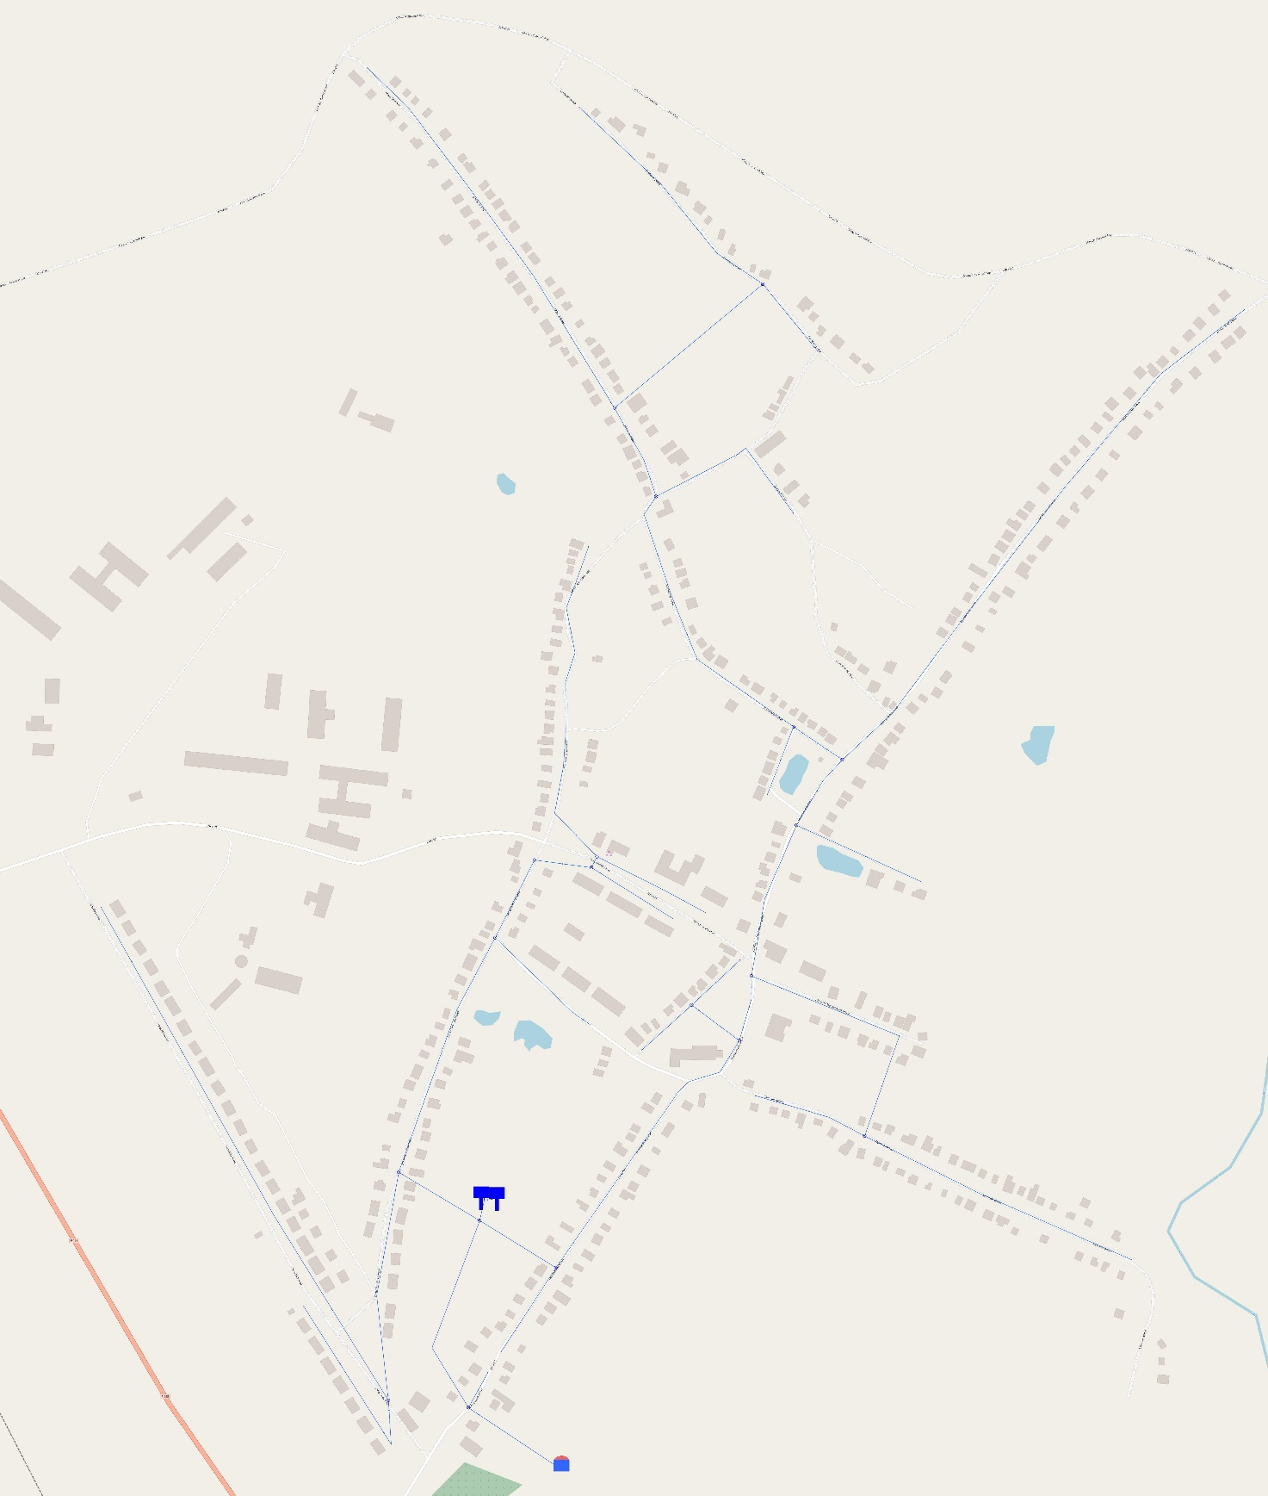
Рис. 24 – Схема водоснабжения с. Красный Бор
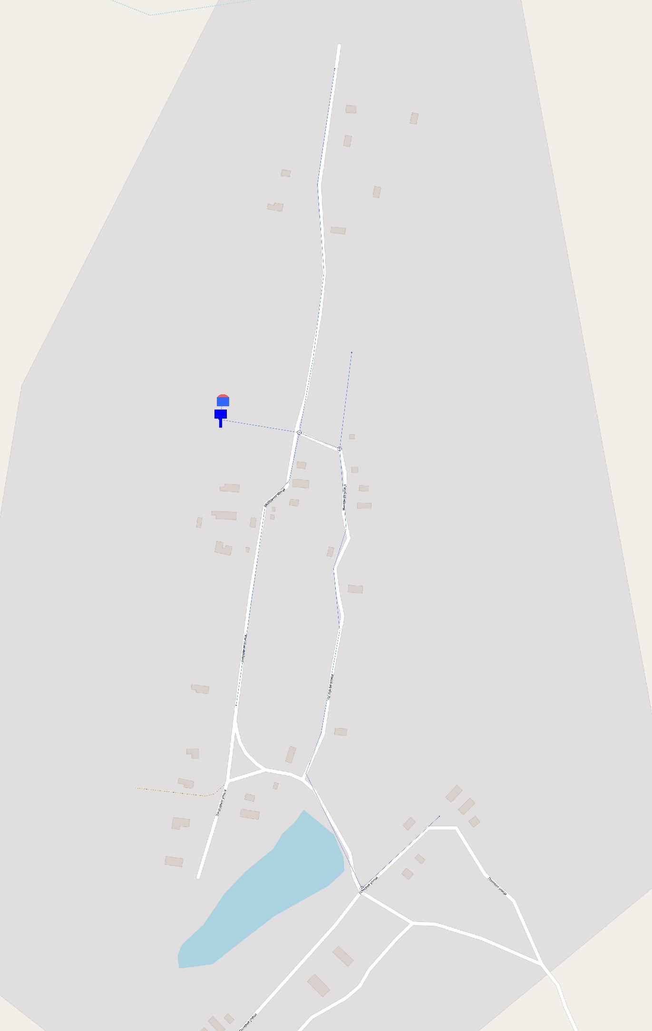
Рис. 25 – Схема водоснабжения с. Крутец
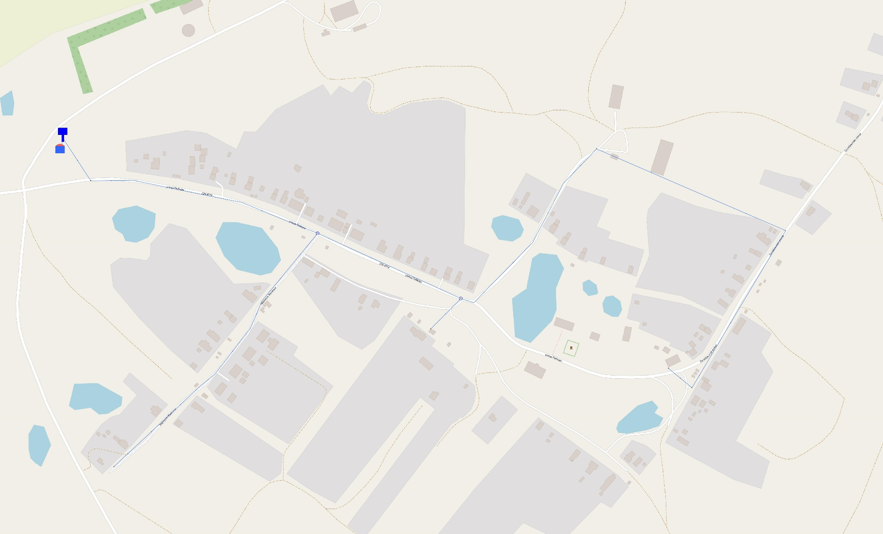
Рис. 26 – Схема водоснабжения с. Неледино
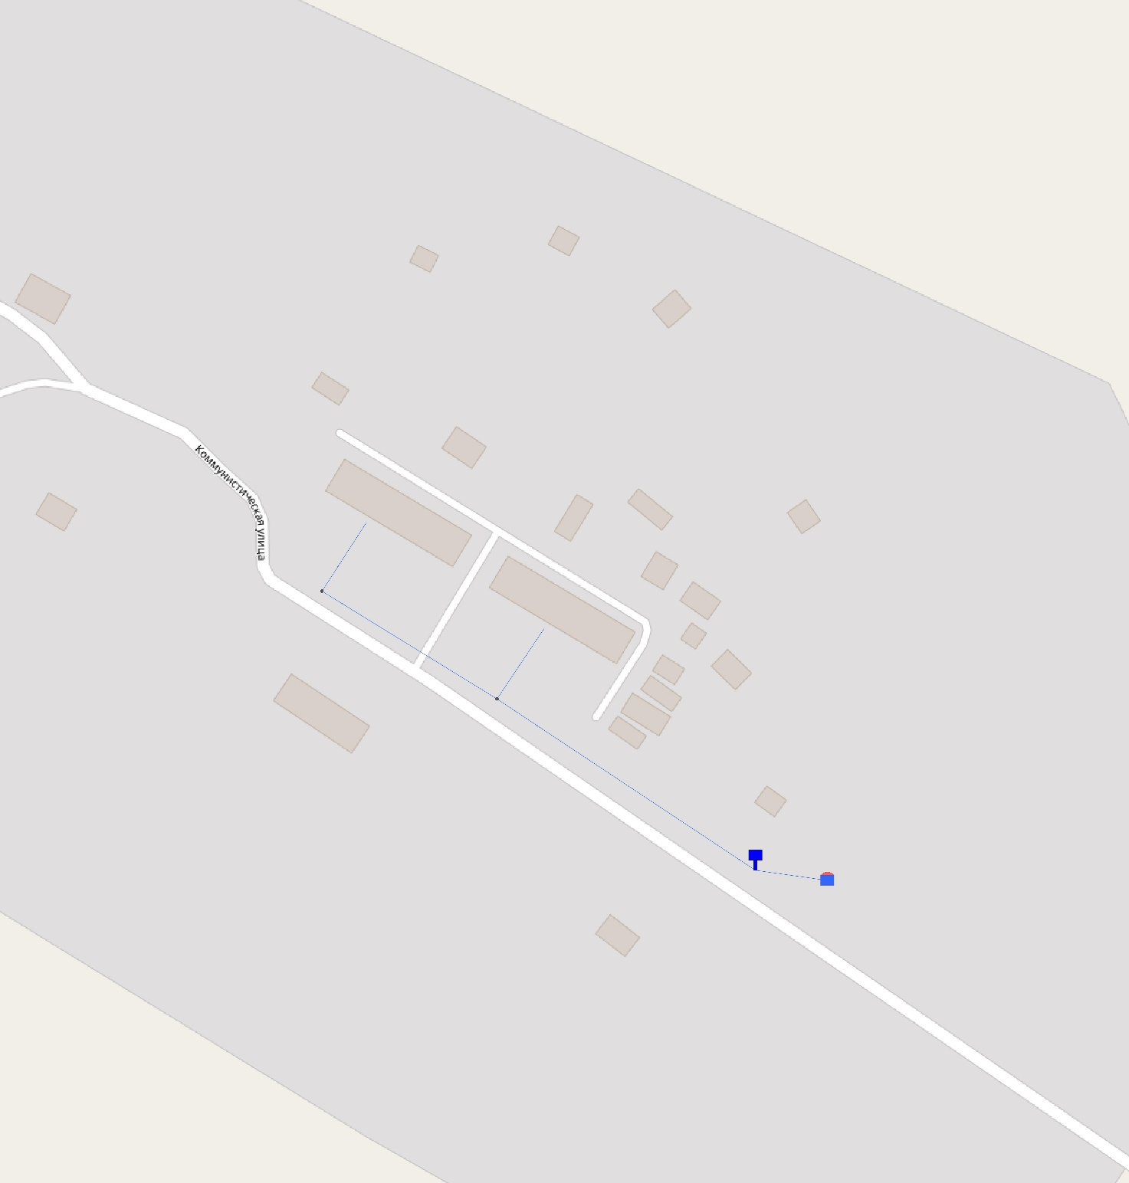
Рис. 27 – Схема водоснабжения с. Новое
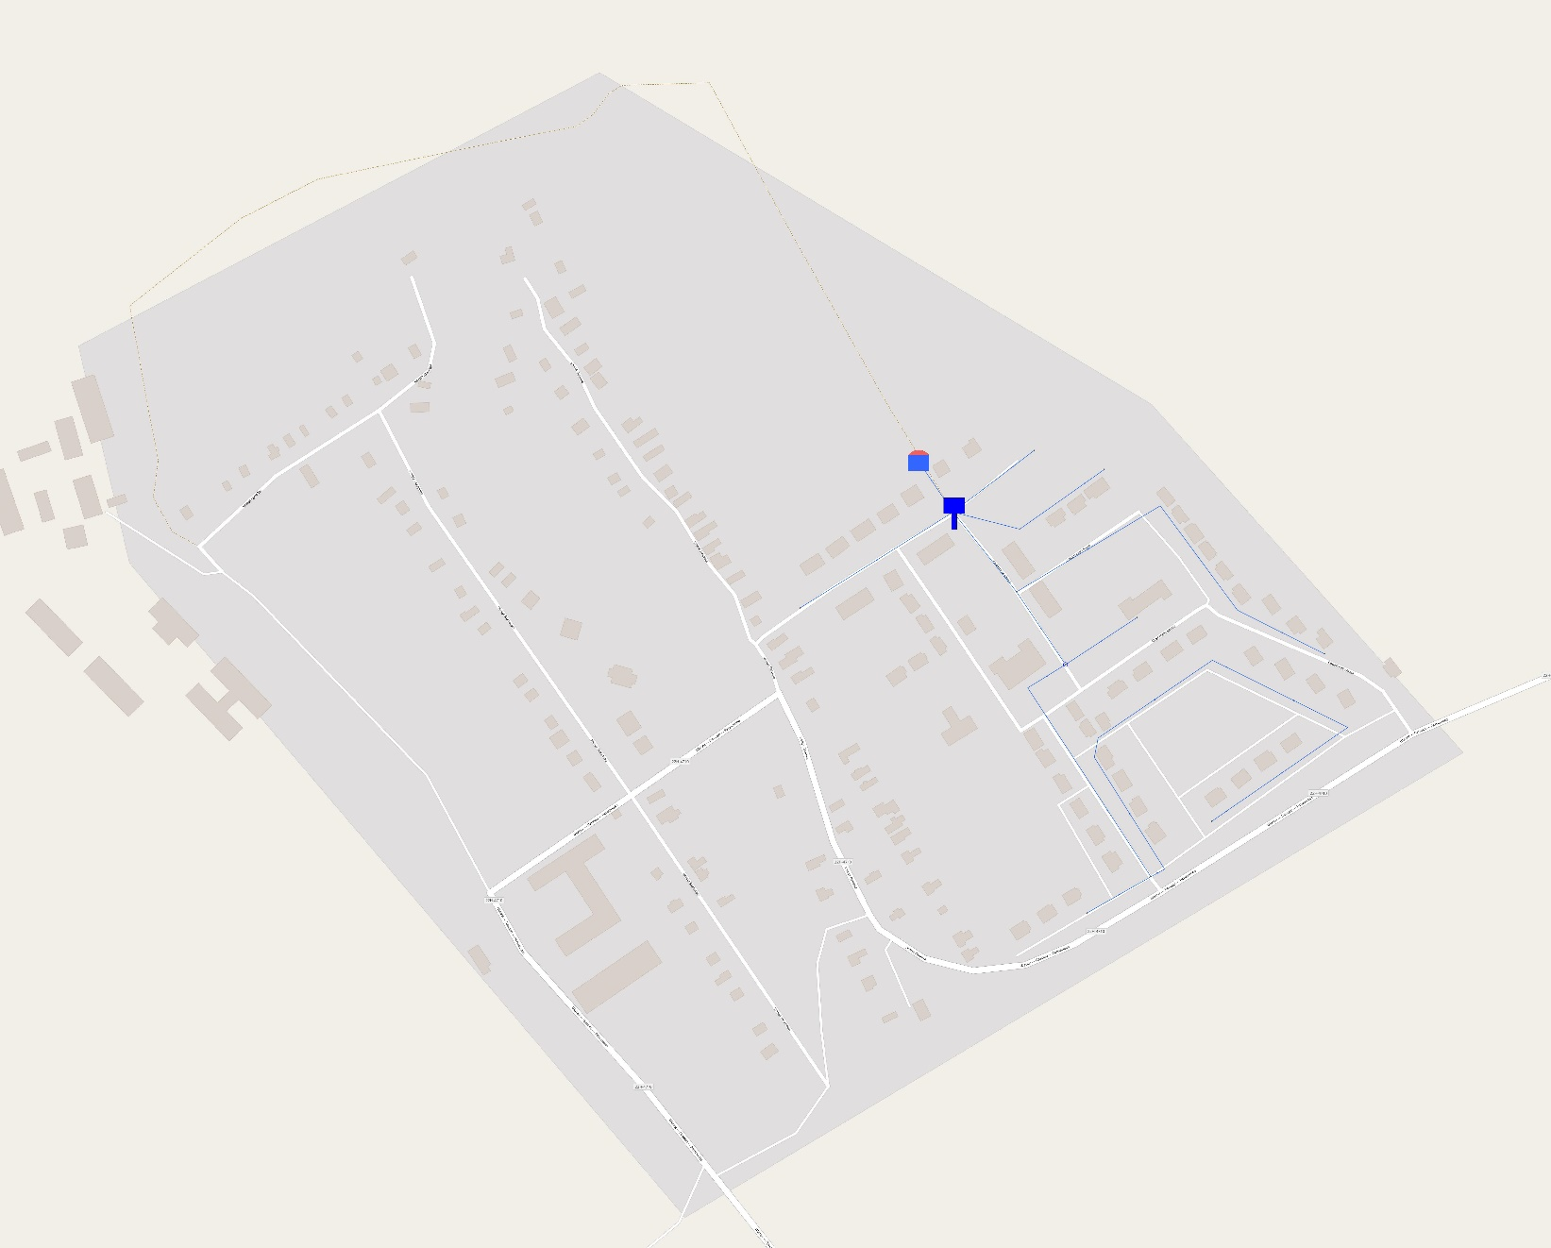
Рис. 28 – Схема водоснабжения с. Паново
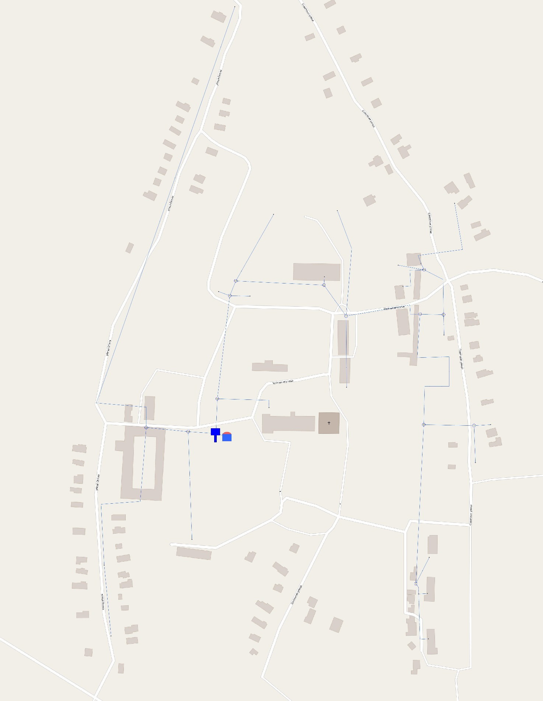
Рис. 29 – Схема водоснабжения с. Понетаевка
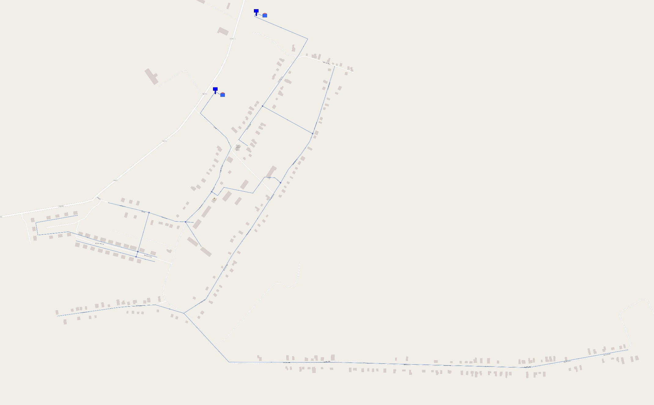
Рис. 30 – Схема водоснабжения с. Силино
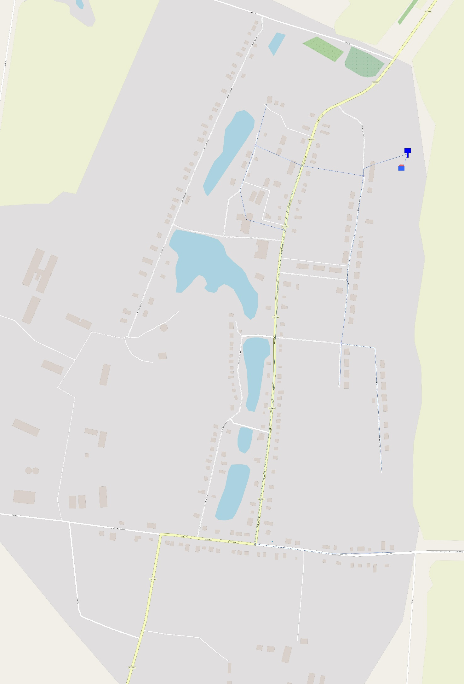
Рис. 31 – Схема водоснабжения с. Смирново
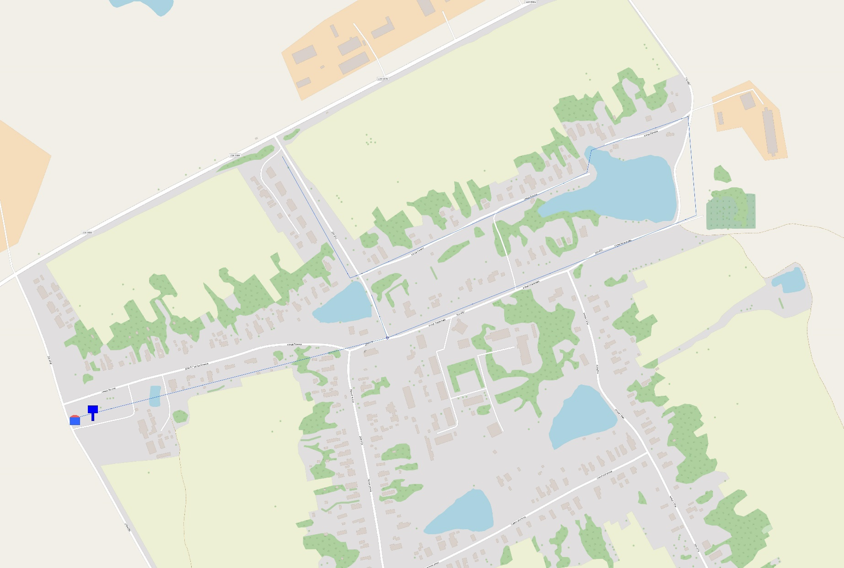
Рис. 32 – Схема водоснабжения с. Старое Иванцево
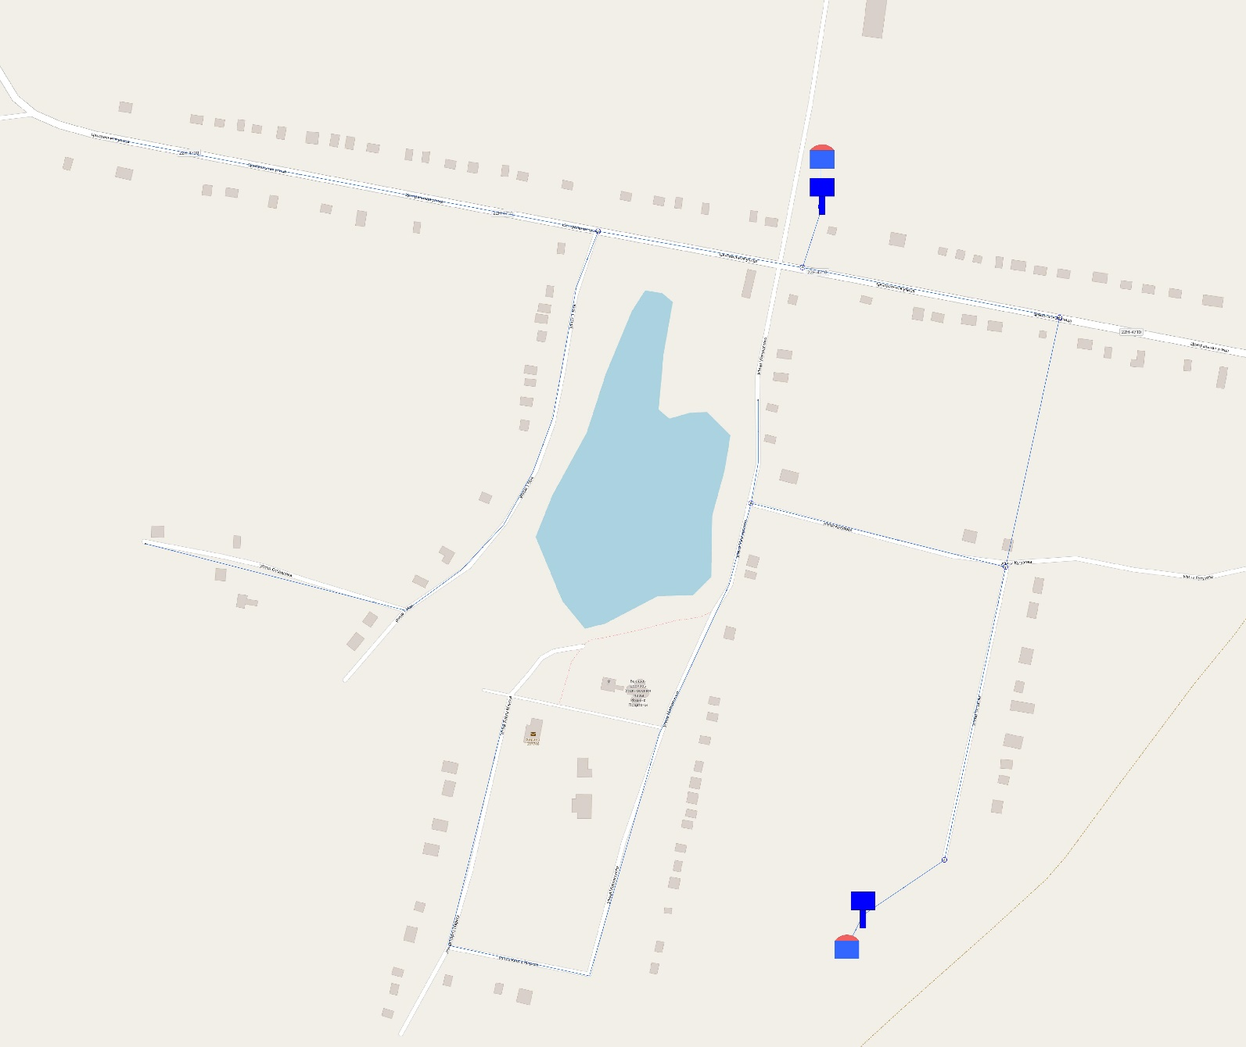
Рис. 33 – Схема водоснабжения с. Хирино
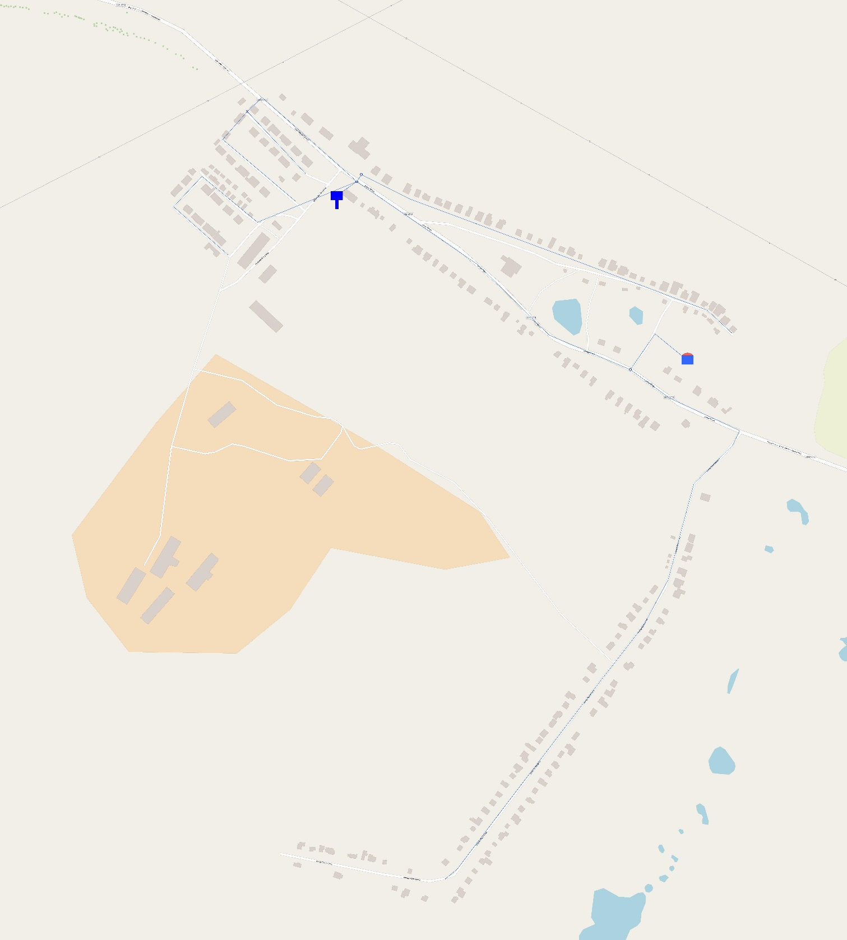
Рис. 34 – Схема водоснабжения с Чапары
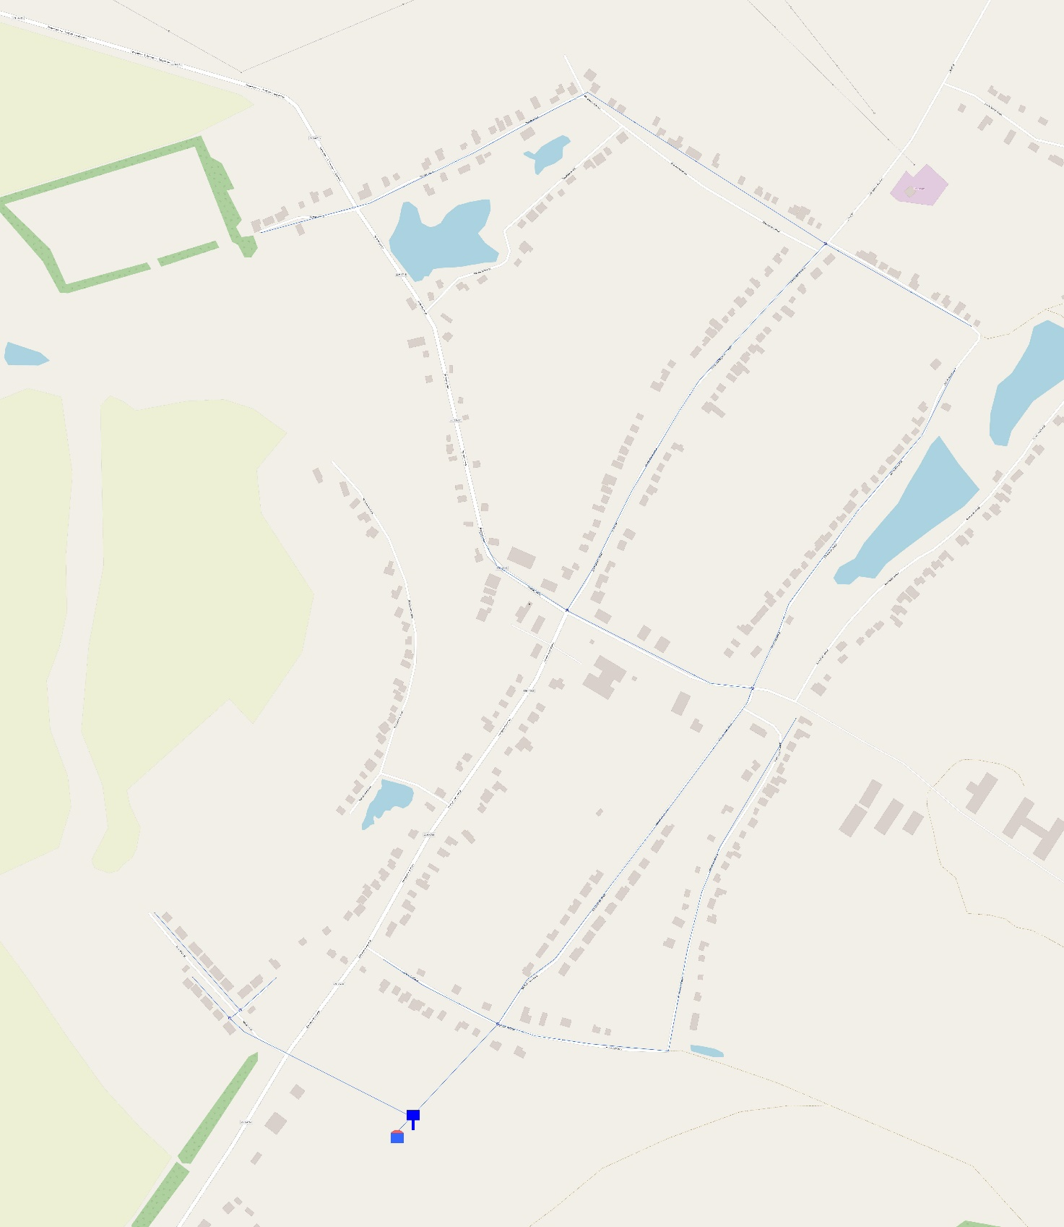
Рис. 35 – Схема водоснабжения с. Шарапово
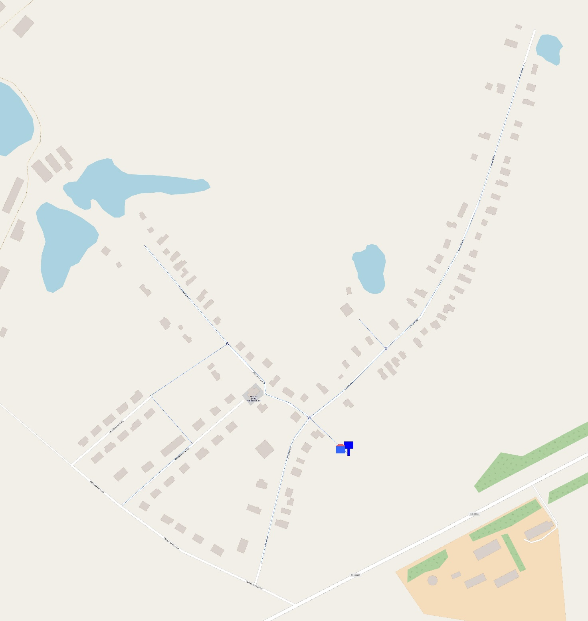
Рис. 36 – Схема водоснабжения с. Языково
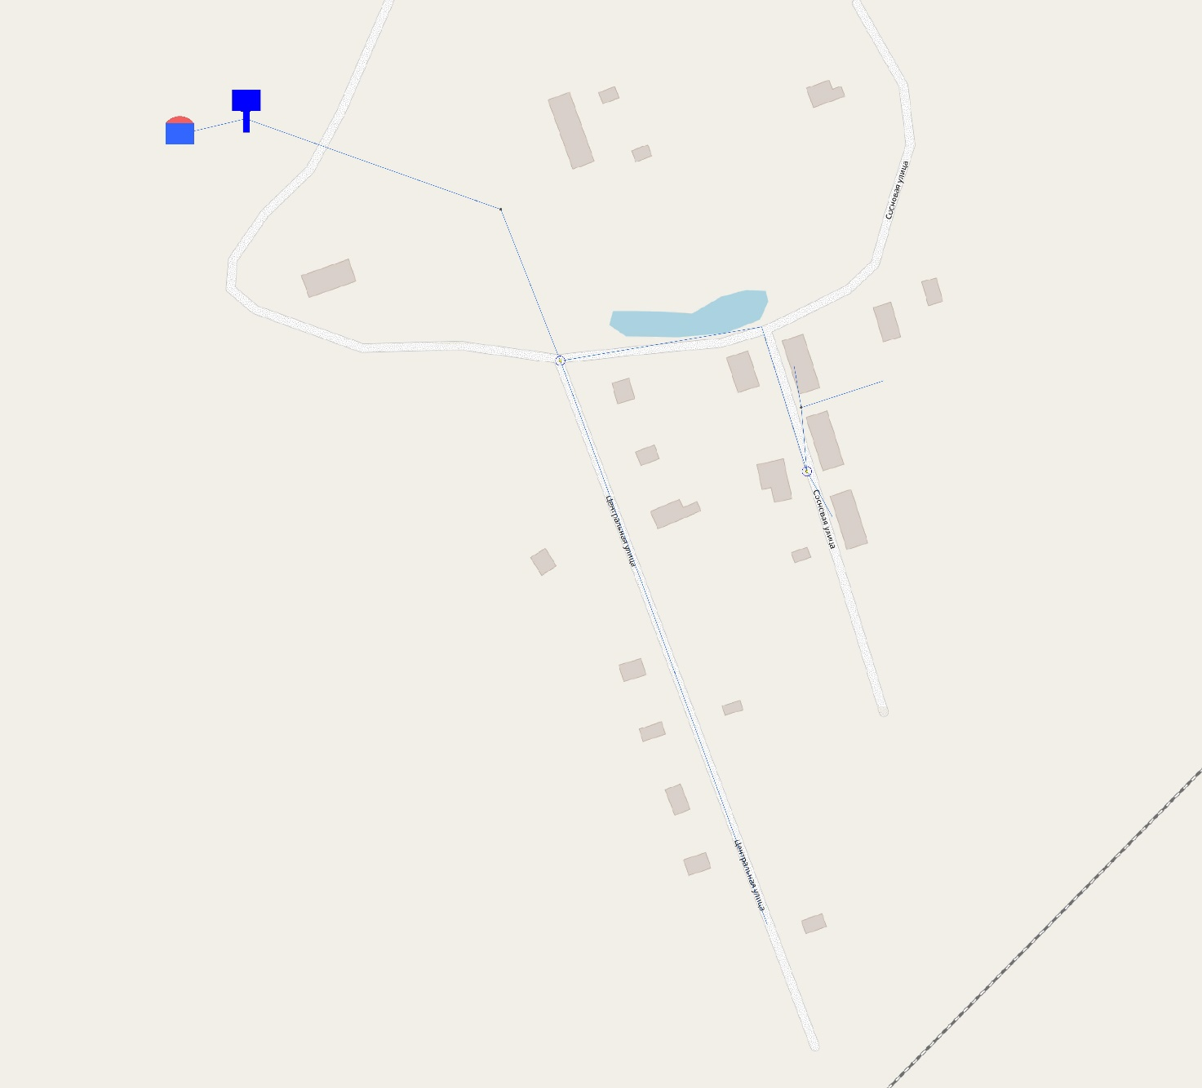
Рис. 37 – Схема водоснабжения совхоз «Власть Советов»
1.5. ЭКОЛОГИЧЕСКИЕ АСПЕКТЫ МЕРОПРИЯТИЙ ПО СТРОИТЕЛЬСТВУ, РЕКОНСТРУКЦИИ И МОДЕРНИЗАЦИИ ОБЪЕКТОВ ЦЕНТРАЛИЗОВАННЫХ СИСТЕМ ВОДОСНАБЖЕНИЯ
1.5.1. Меры по предотвращению вредного воздействия на водный бассейн предлагаемых к строительству и реконструкции объектов централизованных систем водоснабжения при сбросе (утилизации) промывных вод
Все мероприятия, направленные на улучшение качества питьевой воды, могут быть отнесены к мероприятиям по охране окружающей среды и здоровья населения Шатковского муниципального округа Нижегородской области. Эффект от внедрения данных мероприятий - улучшение здоровья и качества жизни граждан.

1.5.2. Меры по предотвращению вредного воздействия на окружающую среду при реализации мероприятий по снабжению и хранению химических реагентов, используемых в водоподготовке
На момент разработки схемы водоснабжения, система водоподготовки не используется.

1.6. ОЦЕНКА ОБЪЕМОВ КАПИТАЛЬНЫХ ВЛОЖЕНИЙ В СТРОИТЕЛЬСТВО, РЕКОНСТРУКЦИЮ И МОДЕРНИЗАЦИЮ ОБЪЕКТОВ ЦЕНТРАЛИЗОВАННЫХ СИСТЕМ ВОДОСНАБЖЕНИЯ
Стоимость рассчитана на основании Приказа Министерства строительства и жилищно-коммунального хозяйства РФ №159/пр от 06.03.2024 г. «Об утверждении укрупненных сметных нормативов» (НЦС 81-02-14-2024 «Наружные сети водоснабжения и канализации».
Коэффициент для Нижегородской области– 0,83.
Таблица 18

Наименование | Объемные показатели | Суммарная стоимость, тыс. руб.
Шатковский муниципальный округ
Замена запорной арматуры | D-(50-150)-8 шт. | 62,88
Ремонт водонапорных колодцев | 10 шт. | 164,56
Ремонт водопровода р.п. Шатки | D-(57-150)-650 м | 609,37
Ремонт водопровода с. Кр. Бор | D-(100)-100 м | 86,14
Ремонт водопровода с. Пасьяново | D-(100)-100 м | 86,14
Ремонт водопровода с. Трянгуши | D-(63)-50 м | 47,7
Замена насоса на скважине | 9 шт. | 1036,38
Ремонт (замена) водоразборной колонки | 13 шт. | 147,74
Замена запорной арматуры | D-(50-150)-10 шт. | 67,44
Ремонт водонапорных колодцев | 10 шт. | 207,51
Ремонт водопровода р.п. Шатки | D-(57-150)-615 м | 740,22
Ремонт водопровода с. Кр. Бор | D-(50-110)-80 м | 96,34
Ремонт водопровода с. Пасьяново | D-(100)-30 м | 35,02
Замена насоса на скважине | 12 шт. | 1304,19
Ремонт (замена) водоразборной колонки | 16 шт. | 181,83
Замена запорной арматуры | D-(50-150)-13 шт. | 78,70
Ремонт водонапорных колодцев | 9 шт. | 175,58
Ремонт водопровода р.п. Шатки | D-(57-150)-450 м | 617,54
Ремонт водопровода с. Кр. Бор | D-(50-110)-90 м | 97,28
Ремонт водопровода с. Пасьяново | D-(100)-50 м | 55,75
Замена насоса на скважине | 13 шт. | 1597,33
Ремонт (замена) водоразборной колонки | 15 шт. | 204,19
Замена запорной арматуры | D-(50-150)-11 шт. | 82,38
Ремонт водонапорных колодцев | 11 шт. | 210,63
Ремонт водопровода р.п. Шатки | D-(57-150)-850 м | 884,81
Ремонт водопровода с. Кр. Бор | D-(100)-200 м | 209,87
Ремонт водопровода с. Кержемок | D-(100)-10 м | 14,74
Ремонт водопровода с. Трянгуши | D-(100)-10 м | 14,74
Ремонт водопровода с. Пасьяново | D-(100)-15 м | 20,69
Замена насоса на скважине | 11 шт. | 1706,04
Ремонт (замена) водоразборной колонки | 12 шт. | 144,86
Замена запорной арматуры | D-(50-150)-11 шт. | 87,51
Ремонт водонапорных колодцев | 9 шт. | 228,39
Ремонт водопровода р.п. Шатки | D-(57-150)-450 м | 602,35
Ремонт водопровода с. Кр. Бор | D-(100)-100 м | 133,34
Ремонт водопровода с. Трянгуши | D-(63)-100 м | 133,34
Ремонт водопровода с. Пасьяново | D-(100)-50 м | 66,56
Замена насоса на скважине | 12 шт. | 1768,81
Ремонт (замена) водоразборной колонки | 14 шт. | 159,10
Итого Шатковского муниципального округа: |  | 14167,99

1.7. ПЛАНОВЫЕ ЗНАЧЕНИЯ ПОКАЗАТЕЛЕЙ РАЗВИТИЯ ЦЕНТРАЛИЗОВАННЫХ СИСТЕМ ВОДОСНАБЖЕНИЯ
Реализация описанных выше мероприятий положительно скажется на эксплуатационных показателях системы водоснабжения, в результате чего ожидается улучшение целевых показателей. Плановые показатели развития системы централизованного водоснабжения представлены ниже (Таблица 19):

Таблица 19
№ п/п | Наименование показателя | Ед. изм. | 2023(базовый год) | 2024 | 2025 | 2026 | 2027 | 2028 | 2029 | 2030-2034
1. | КАЧЕСТВО ВОДЫ
1.1 | Доля проб холодной питьевой воды, подаваемой с источников водоснабжения, водопроводных станций или иных объектов централизованной системы водоснабжения в распределительную водопроводную сеть, не соответствующих установленным требованиям, в общем объеме проб, отобранных по результатам производственного контроля качества питьевой воды | % | 0 | 0 | 0 | 0 | 0 | 0 | 0 | 0
1.2 | Доля проб холодной питьевой воды в распределительной водопроводной сети, не соответствующих установленным требованиям, в общем объеме проб, отобранных по результатам производственного контроля качества питьевой воды | % | 0 | 0 | 0 | 0 | 0 | 0 | 0 | 0
2. | НАДЕЖНОСТЬ И БЕСПЕРЕБОЙНОСТЬ ВОДОСНАБЖЕНИЯ
2.1 | Количество перерывов в подаче воды, зафиксированных в местах исполнения обязательств организацией, осуществляющей холодное водоснабжение, по подаче холодной воды, возникших в результате аварий, повреждений и иных технологических нарушений на объектах централизованной системы холодного водоснабжения, принадлежащих организации, осуществляющей холодное водоснабжение, в расчете на протяженность водопроводной сети в год | ед/км | н/д | - | - | - | - | - | - | -
3. | КАЧЕСТВО ОБСЛУЖИВАНИЯ АБОНЕНТОВ
3.1 | Доля охвата населения централизованным водоснабжением | % | 47 | 47 | 47 | 47 | 47 | 47 | 47 | 47
3.2 | Доля обеспеченности потребителей приборами учета воды | % | 61,82 | 67,27 | 72,73 | 78,18 | 83,64 | 89,09 | 94,55 | 100
4. | ЭФФЕКТИВНОСТЬ ИСПОЛЬЗОВАНИЯ РЕСУРСОВ
4.1 | Доля потерь воды в централизованных системах водоснабжения при транспортировке в общем объеме воды, поданной в водопроводную сеть | % | 12,2 | 12,192 | 12,183 | 12,175 | 12,167 | 12,158 | 12,15 | 12,15
4.1.1. | Удельный расход электрической энергии, потребляемой в технологическом процессе забора и подготовки питьевой воды, на единицу объема воды, поднятой насосными станциями первого подъема | кВт*ч/куб. м | - | - | - | - | - | - | - | -

1.8. ПЕРЕЧЕНЬ ВЫЯВЛЕННЫХ БЕСХОЗЯЙНЫХ ОБЪЕКТОВ ЦЕНТРАЛИЗОВАННЫХ СИСТЕМ ВОДОСНАБЖЕНИЯ
В Шатковском муниципальном округе Нижегородской области бесхозяйные объекты водоснабжения отсутствуют.
2. СХЕМА ВОДООТВЕДЕНИЯ
2.1. СУЩЕСТВУЮЩЕЕ ПОЛОЖЕНИЕ В СФЕРЕ ВОДООТВЕДЕНИЯ
2.1.1. Описание структуры системы сбора, очистки и отведения сточных вод на территории поселения и деление территории поселения на эксплуатационные зоны
Централизованная система водоотведения Шатковского муниципального округа в Нижегородской области охватывает несколько населенных пунктов: поселок Шатки, поселок Лесогорск, село Костянка, поселок Светлогорск и село Елховка.
Основное инфраструктурное обеспечение для водоотведения находится в поселке Шатки. Здесь установлены современные очистные сооружения (БОС) и канализационные насосные станции (КНС), а также другое необходимое оборудование.
В поселке Шатки находятся следующие очистные сооружения: Комбинированная насосная станция (КНС) №1 на улице 1 Мая, КНС №1А на улице 1 Мая, КНС «40 лет Октября» на улице 40 лет Октября и КНС «Восточная» на улице Восточная. Эти сооружения выполняют важную функцию по очистке сточных вод и поддержанию их качества.
Протяженность канализационных сетей различна в различных населенных пунктах. В поселке Лесогорск протяженность составляет 5 629 метров, а в поселке Шатки - 22 011 метров. Однако, имеются также самотечные сети, в которых стоки стекают естественным течением. Протяженность самотечных сетей составляет: в селе Костянка - 860 метров, в поселке Светлогорск - 3 000 метров и 2 030 метров, а в селе Елховка - 500 метров и 2 470 метров.
Все эти компоненты водоотведения в Шатковском муниципальном округе Нижегородской области созданы с целью обеспечения безопасной и эффективной системы сбора, транспортировки и очистки сточных вод в населенных пунктах. Данная система является неотъемлемой частью современной городской инфраструктуры и способствует обеспечению экологической устойчивости и благополучия региона.
2.1.2. Описание результатов технического обследования централизованной системы водоотведения, включая описание существующих канализационных очистных сооружений, в том числе оценку соответствия применяемой технологической схемы очистки сточных вод требованиям обеспечения нормативов качества очистки сточных вод, определение существующего дефицита (резерва) мощностей сооружений и описание локальных очистных сооружений, создаваемых абонентами
В Шатковском муниципальном округе Нижегородской области расположена одна БОС и пять КНС. БОС - биологические очистные сооружения, предназначенные для очистки хозяйственно-бытовых сточных вод от органических и неорганических загрязнителей с последующим отведением. КНС – канализационная насосная станция представляет собой специальное оборудование, установленное в системе канализации, которое служит для перекачки сточных вод из низколежащих районов в более высокие точки для дальнейшей переработки или удаления. КНС включает в себя насосы, контрольные и защитные устройства, а также систему управления для обеспечения надежной и эффективной работы.
Шатковский муниципальный округ Нижегородской области обладает эффективной и надежной системой централизованного водоотведения, основанной на установках очистки сточных вод. В данной системе используется одна большая очистная станция (БОС) и пять канализационных насосных станций (КНС) для обеспечения оптимальной работы.
Как результат, система успешно справляется с текущим объемом сточных вод, и не наблюдается недостаток мощности для обеспечения нормального функционирования. Это достигается благодаря использованию передовых технологий и оборудования в БОС и КНС. Такие средства позволяют проводить эффективную и качественную очистку сточных вод, с минимальным воздействием на окружающую среду.
Система централизованного водоотведения в данном районе играет важную роль в обеспечении жителей комфортными условиями санитарно-гигиенического благополучия, а также помогает сохранять экологическую чистоту окружающей среды. Применение передовых технологических решений способствует эффективной эксплуатации системы и минимизации негативного воздействия на окружающую среду, также способствуя сохранению водных ресурсов.
Таким образом, на основе одной БОС и пяти КНС, обнаруживается достаточная эффективность системы централизованного водоотведения в Шатковском муниципальном округе Нижегородской области. Данная система позволяет обеспечивать надлежащую очистку сточных вод, отсутствие дефицита мощности и поддержание высокого качества окружающей среды. Такой подход является примером успешной организации системы водоотведения и продуманной заботы о окружающей среде.

2.1.3. Описание технологических зон водоотведения, зон централизованного и нецентрализованного водоотведения (территорий, на которых водоотведение осуществляется с использованием централизованных и нецентрализованных систем водоотведения) и перечень централизованных систем водоотведения
«Технологическая зона водоотведения» - часть канализационной сети, принадлежащей организации, осуществляющей водоотведение, в пределах которой обеспечиваются прием, транспортировка, очистка и отведение сточных вод или прямой (без очистки) выпуск сточных вод в водный объект.
Централизованная система водоотведения Шатковского муниципального округа Нижегородской области разделена на две эксплуатационных зоны.
Объекты водоотведения находятся в собственности администрации Шатковского муниципального округа Нижегородской области. Объекты находятся на техническом обслуживании МУП «КОМУНЭНЕРГО», МУП «Лесогорск ЖКХ».
Характеристики КНС и БОС представлены в таблице 20.
Таблица 20
Наименование объектов и сооружений | Насос (тип, модель) | Кол-во | Производительность, м.куб/час | Режим работы, ч | Расход эл. энергии за 2023г., кВт
Шатковский муниципальный округ
БОС | Насос фекальный СД-100/40 | 1 | 175 | автомат | 210300
БОС | Насос фекальный ФГ 115/38 | 1 | 175 | 5088 | 210300
БОС | Насос фекальный ФГ 115/38 | 1 | 175 | резерв | 210300
компрессор | ЭФ-107 | 1 | - | 8760 | 210300
вытяжная вентиляция | вентилятор | 1 | - | 540 | 210300
компрессор | ЭФ-107 | 1 | - | резерв | 210300
Очистные насосные № 3 | Насос глубинный СД-250/22,5 | 1 | - | 637,25 | 210300
Очистные насосные № 3 | Насос фекальный 5 Ф-12 | 1 | - | резерв | 210300
Очистные насосные № 3 | Насос фекальный 5 Ф-12 | 1 | - | резерв | 210300
Очистные насосные № 3 | Насос фекальный ГНОМ 10*10 | 1 | - | автомат | 210300
Очистные насосные № 3 | Насос глубинный ЭВЦ-6-10-140 | 1 | - | автомат | 210300
КНС № 1 р.п. Шатки ул. 1 Мая | Насос фекальный СД-250/22,5 | 1 | 205 | 609,83 | 30780
КНС № 1 р.п. Шатки ул. 1 Мая | Насос фекальный СД-250/22,5 | 1 | 205 | Резерв | 30780
КНС № 1 р.п. Шатки ул. 1 Мая | Насос фекальный НС-160/45 Б | 1 | 205 | резерв | 30780
КНС № 1 А р.п. Шатки ул. 1 Мая | Насос фекальный 5Ф-12 | 1 | 144 | 713,87 | 23250
КНС № 1 А р.п. Шатки ул. 1 Мая | Насос фекальный НС-160/45Б | 1 | 144 | Резерв | 23250
КНС № 1 А р.п. Шатки ул. 1 Мая | Насос фекальный СД-250/22,5 | 1 | 144 | резерв | 23250
КНС № 2 р.п. Шатки ул. Нечаевка | Насос фекальный СД-250/22,5 | 1 | 205 | 824,9 | 35783
КНС № 2 р.п. Шатки ул. Нечаевка | Насос фекальный СД-250/22,5 | 1 | 205 | Резерв | 35783
КНС № 2 р.п. Шатки ул. Нечаевка | Насос фекальный 5Ф-12 | 1 | 205 | резерв | 35783
КНС 40 лет Октября р.п. Шатки, ул. 40 лет Октября | Насос погружной LК*9,5- ЭМ | 1 | 30 | 244,3 | 2374
КНС 40 лет Октября р.п. Шатки, ул. 40 лет Октября | Насос фекально-погружной LК*9,5- ЭМ | 1 | 30 | Автомат/резерв | 2374
КНС Восточная р.п. Шатки, ул. Восточная | Насос погружной LК*12,6 -ЭМ | 1 | 30 | 486,67 | 7321
КНС Восточная р.п. Шатки, ул. Восточная | Насос фекально-погружной LК*12,6 -ЭМ | 1 | 30 | Автомат/резерв | 7321

В Шатковском муниципальном округе сети уложены из труб различных диаметров, протяженностью 36500 м.

2.1.4. Описание технической возможности утилизации осадков сточных вод на очистных сооружениях существующей централизованной системы водоотведения
Сточные воды из р.п. Лесогорск, с. Костянка, п. Светлогорск, с. Елховка осуществляется на специальные площадки для сброса отходов по самотечным коллекторам. Сточные воды из р.п. Шатки сбрасывают на очистные сооружения.

2.1.5. Описание состояния и функционирования канализационных коллекторов и сетей, сооружений на них, включая оценку их износа и определение возможности обеспечения отвода и очистки сточных вод на существующих объектах централизованной системы водоотведения
В Шатковском муниципальном округе эксплуатируется 36500 м подземных магистральный канализационных трубопроводов. Все сети выполнены из труб разных диаметров. Износ сетей 30-100%.
Функционирование и эксплуатация канализационных сетей систем централизованного водоотведения осуществляется на основании «Правил технической эксплуатации систем и сооружений коммунального водоснабжения и канализации», утвержденных приказом Госстроя РФ №168 от 30.12.1999г.
В таблице 21 показаны сети, находящиеся на балансе администрации Шатковского муниципального округа Нижегородской области.
Таблица 21
Наименование населенного пункта | Место расположения водопровода | Протяжен ность, (м) | Материалы  труб | Износ,  %
р.п. Лесогорск | ул. Электриков | 1393 | Асбест, чугун | 100
р.п. Лесогорск | ул. Молодежная | 1190 | Асбест, чугун | 100
р.п. Лесогорск | ул. Связистов | 150 | Асбест, чугун | 100
р.п. Лесогорск | ул. Монтажников | 150 | Асбест, чугун | 100
р.п. Лесогорск | ул. Строителей | 1326 | Асбест, чугун | 100
р.п. Лесогорск | ул. Советская | 620 | Асбест, чугун | 100
р.п. Лесогорск | ул. Лесная | 800 | Асбест, чугун | 100
р.п. Шатки | Главный коллектор ул.1 Мая (от КНС№1 до КНС №1А) | 687 | асбестоцемент | 60
р.п. Шатки | Главный коллектор ул.1 Мая – ул.Нечаевка(от КНС№1А до КНС №2) | 588 | асбестоцемент | 60
р.п. Шатки | Главный коллектор ул.Нечаевка – трасса до БОС | 1000 | асбестоцемент | 60
р.п. Шатки | От БОС до р. Теша | 7000 | асбестоцемент | 60
р.п. Шатки | Главный коллектор Нечаевка-трасса до БОС | 5095 | чугун | 60
р.п. Шатки | Главный коллектор Нечаевка-трасса до БОС | 130 | Сталь | 75
р.п. Шатки | ул. 1 Мая | 1906 | асбестоцемент | 60
р.п. Шатки | ул. 1 Мая | 1905 | асбестоцемент | 60
р.п. Шатки | ул. 40 лет Октября | 756,50 | п/этилен | 30
р.п. Шатки | ул. Восточная | 270,5 | п/этилен | 30
р.п. Шатки | ул. Восточная | 270,5 | п/этилен | 30
р.п. Шатки | ул. Восточная | 756,50 | п/этилен | 30
р.п. Шатки | ул. 40 лет Октября | 1546 | п/этилен | 30
с. Костянка | с. Костянка | 860 | чугун | 100
п. Светлогорск | п. Светлогорск | 3000 | асбестоцемент | 100
п. Светлогорск | п. Светлогорск | 2030 | чугун | 100
с. Елховка | с. Елховка | 500 | асбестоцемент | 100
с. Елховка | с. Елховка | 2470 | чугун | 100

2.1.6. Оценка безопасности и надежности объектов централизованной системы водоотведения и их управляемости
Под надежностью системы транспортировки стоков понимается ее свойство бесперебойного отвода сточных вод от обслуживаемых объектов в расчетных количествах в соответствии с санитарно-гигиеническими требованиями и соблюдением мер по охране окружающей среды. Практика показывает, что сети являются не только наиболее функционально значимым элементом системы канализации, но и наиболее уязвимым с точки зрения надежности.
Таблица 22 - Показатели надежности и бесперебойности водоотведения Шатковского муниципального округа
Формула расчета | Наименование показателя | Ед. изм. | Фактические значения за период 2022 г.
Шатковский муниципальный округ
Пн=Ка/Lсети | удельное количество аварий и засоров в расчете на протяженность канализационной сети в год | ед./км | 0
Ка | количество аварий и засоров на канализационных сетях | ед. | 0
Lсети | протяженность канализационных сетей | км | 36500

2.1.7. Оценка воздействия сбросов сточных вод через централизованную систему водоотведения на окружающую среду
Основной задачей организации по водоотведению является эксплуатация и содержание станции очистки и канализационных сетей. В рамках этих задач предприятие производит забор, очистку и сброс очищенных сточных вод.
Организации по водоотведению необходимо проводить своевременную экологическую политику, направленную на сохранение и восстановление природной среды, рациональное использование природных ресурсов, предотвращение негативного воздействия хозяйственной деятельности на окружающую среду и ликвидацию ее последствий.
Принципами экологической политики должны быть:
− постепенное снижение сбросов и выбросов загрязняющих веществ в окружающую природную среду;
− стабильное улучшение экологических показателей работы очистных сооружений;
− обеспечение надежной работы систем водоснабжения и водоотведения;
− рациональное использование природных и энергетических ресурсов;
− соблюдение требований природоохранного законодательства.
В связи с тем, что сельское поселение канализовано не в полном объеме, то существует риск загрязнения грунтовых вод, что в свою очередь возможно приведёт к заболеваниям среди местных жителей.
Отсутствие канализационной сети на большей части территории населенных пунктов Шатковского муниципального округа, создает определенные трудности населению, ухудшая их бытовые условия.

2.1.8. Описание территорий муниципального образования, не охваченных централизованной системой водоотведения
Централизованное водоотведение Шатковского муниципального округа отсутствует в 62 населенных пунктах.
В населенных пунктах, не подключенных к централизованной системе водоотведения сброс сточных вод от населения и социальных объектов, осуществляется в выгребные ямы с последующим вывозом ассенизаторскими машинами на специализированную площадку по согласованию с органами Роспотребнадзора.

2.1.9. Описание существующих технических и технологических проблем системы водоотведения поселения
Одной из главных проблем в Шатковском муниципальном округе Нижегородской области является отсутствие канализационной сети на большей части территории Шатковского муниципального округа Нижегородской области. Также износ объектов водоотведения создает определенные трудности населению, ухудшая их бытовые условия.

2.1.10. Сведения об отнесении централизованное системы водоотведения (канализации) к централизованным системам водоотведения поселения, включающие перечень и описание централизованных систем водоотведения (канализации), отнесенных к централизованным системам водоотведения поселений, а также информацию об очистных сооружениях (при их наличии), на которые поступают сточные воды, отводимые через указанные централизованные системы водоотведения (канализации), о мощности очистных сооружений и применяемых на них технологиях очистки сточных вод, среднегодовом объеме принимаемых сточных вод.
Отнесение централизованной системы водоотведения к централизованным системам водоотведения осуществляется в соответствии с Постановлением Правительства РФ от 31.05.2019 N 691 «Об утверждении Правил отнесения централизованных систем водоотведения (канализации) к централизованным системам водоотведения поселений или городских округов и о внесении изменений в Постановление Правительства Российской Федерации от 5 сентября 2013 г. N 782».
Перечень объектов с характеристиками, необходимых к отнесению к централизованным системам водоотведения представлены в таблицах 23,24,25,26.

2.2. БАЛАНСЫ СТОЧНЫХ ВОД В СИСТЕМЕ ВОДООТВЕДЕНИЯ
2.2.1. Баланс поступления сточных вод в централизованную систему водоотведения и отведения стоков по технологическим зонам водоотведения
Таблица 23
№п/п | Наименование показателя | Ед. измерения. | Кол-во
Шатковский муниципальный округ
1 | Сброс сточных вод, в т.ч. | м³/год | 219370
1.1 | -население | м³/год | 219370
1.2 | -бюджетные организации | м³/год | 219370
1.3 | -прочие потребители | м³/год | 219370

2.2.2. Оценка фактического притока неорганизованного стока (сточных вод, поступающих по поверхности рельефа местности) по технологическим зонам водоотведения
Фактический приток неорганизованного стока Шатковского муниципального округа Нижегородской области по технологическим зонам отсутствует.

2.2.3. Сведения об оснащенности зданий, строений, сооружений приборами учета принимаемых сточных вод и их применении при осуществлении коммерческих расчетов
В настоящее время учет принимаемых сточных вод от потребителей осуществляется в соответствии с действующим законодательством, количество принятых сточных вод принимается равным количеству потребленной воды.
Коммерческий учёт принимаемых сточных вод от потребителей осуществляется в соответствии с действующими нормативными актами, и количество принятых сточных вод принимается равным количеству потреблённой воды с учетом корректирующих коэффициентов.
Дальнейшее развитие коммерческого учета сточных вод будет осуществляться в соответствии с законодательством РФ, главой 4 Федерального закона от 23 ноября 2009 г. N 261-ФЗ «Об энергосбережении и о повышении энергетической эффективности и о внесении изменений в отдельные законодательные акты Российской Федерации», приказом Министерства Энергетики РФ от 7.04.23. Для напорных трубопроводов применяются ультразвуковые или электромагнитные расходомеры, которые необходимо подбирать, учитывая расчетный расход сточных вод. Рекомендуется использовать и ультразвуковые приборы учета расхода жидкости, снабженные датчиками доплеровского типа. Намного сложнее наладить учет количества стоков в трубопроводах, в которых вода движется самотеком.

2.2.4. Результаты ретроспективного анализа за последние 10 лет балансов поступления сточных вод в централизованную систему водоотведения по технологическим зонам водоотведения и по поселению, с выделением зон дефицитов и резервов производственных мощностей
Таблица 24
Год | Мощность БОС, тыс. м³/сут | Сброс сточных вод, тыс. м³/сут | Резерв (+)/  дефицит (-)
Шатковский муниципальный округ
до 2024 | 4,2 | 0,6 | +3,6

2.2.5. Прогнозные балансы поступления сточных вод в централизованную систему водоотведения и отведения стоков по технологическим зонам водоотведения на срок не менее 10 лет с учетом различных сценариев развития поселения
В Шатковском муниципальном округе Нижегородской области планируется строительство новой системы водоотведения.
Таблица 25
Год | Прогнозные балансы, м³/год |  | ИТОГО
Год | Сточные воды | Привозные сточные воды | ИТОГО
Шатковский муниципальный округ
2023-2034 | 219370 |  | 219370

2.3. ПРОГНОЗ ОБЪЕМА СТОЧНЫХ ВОД
2.3.1. Сведения о фактическом и ожидаемом поступлении сточных вод в централизованную систему водоотведения
Таблица 26 – Сведения о фактическом и ожидаемом поступлении сточных вод в централизованную систему водоотведения
Поступление сточных вод на очистные сооружения
Существующее |  | Планируемое
м³/год | м³/сут | м³/год | м³/сут
Шатковский муниципальный округ
219370 | 601 | 219370 | 601
2.3.2. Описание структуры централизованной системы водоотведения (эксплуатационные и технологические зоны)
«Технологическая зона водоотведения» - часть канализационной сети, принадлежащей организации, осуществляющей водоотведение, в пределах которой обеспечиваются прием, транспортировка, очистка и отведение сточных вод или прямой (без очистки) выпуск сточных вод в водный объект;
«Эксплуатационная зона» - зона эксплуатационной ответственности организации, осуществляющей водоотведение, определенная по признаку обязанностей (ответственности) организации по эксплуатации централизованных систем водоснабжения и (или) водоотведения.
В связи с тем, что эксплуатацией сетей и объектов системы водоотведения занимается три организации эксплуатационной зоной водоотведения является территориальные отделы Шатковского муниципального округа. Эксплуатационная зона ответственности совпадает с технологической зоной.
Объекты водоотведения находятся в собственности администрации Шатковского муниципального округа Нижегородской области. Все объекты находятся на техническом обслуживании МУП «Лесогорск ЖКХ» и МУП «КОМУНЭНЕРГО».
2.3.3. Расчет требуемой мощности очистных сооружений исходя из данных о расчетном расходе сточных вод, дефицита (резерва) мощностей по технологическим зонам водоотведения с разбивкой по годам
Таблица 27
Адрес очистного сооружения | Производительность (проектная), м³/сутки | Производительность (фактическая), м³/сутки | 2022 г.
Адрес очистного сооружения | Производительность (проектная), м³/сутки | Производительность (фактическая), м³/сутки | Максимальный суточный приток, м³/сутки | Резерв/  дефицит
 |  |  |  | м³/сутки | %
Шатковский муниципальный округ | 4200 | 4200 | 601 | +3599 | 85%
2.3.4. Результаты анализа гидравлических режимов и режимов работы элементов централизованной системы водоотведения
Сброс сточных вод от населения и социальных объектов, осуществляется в выгребные ямы и уборные с последующим вывозом ассенизаторскими машинами на канализационную очистную станцию. Затем по напорному трубопроводу перекачиваются на очистные сооружения канализации.
Канализационные насосные станции предназначены для перекачивания сточных вод на очистные сооружения. КНС откачивает хозяйственно-бытовые, сточные воды. Канализационные насосные станции размещены в конце главного самотечного коллектора, т.е. в наиболее пониженной зоне канализируемой территории, куда целесообразно отдавать сточную воду самотеком. Место расположения насосной станции выбрана с учетом возможности устройства аварийного выпуска.
В целях поддержания надежного технического уровня оборудования, установок, сооружений и инженерных сетей в процессе эксплуатации необходимо регулярно выполнять графики планово-предупредительных ремонтов по выполнению комплекса работ, направленных на обеспечение исправного состояния оборудования, надежной и экономичной эксплуатации.
Для выявления дефектов на сетях водоотведения необходимо проводить гидравлические испытания канализационных сетей для выявления утечек, прорывов и для своевременного проведения ремонтных работ.

2.3.5. Анализ резервов производственных мощностей очистных сооружений системы водоотведения и возможности расширения зоны их действия
Согласно вышеприведенным таблицам, на очистных сооружениях наблюдается резерв мощности, с учетом подключения новых абонентов.

2.4. ПРЕДЛОЖЕНИЯ ПО СТРОИТЕЛЬСТВУ, РЕКОНСТРУКЦИИ И МОДЕРНИЗАЦИИ (ТЕХНИЧЕСКОМУ ПЕРЕВООРУЖЕНИЮ) ОБЪЕКТОВ ЦЕНТРАЛИЗОВАННОЙ СИСТЕМЫ ВОДООТВЕДЕНИЯ
2.4.1. Основные направления, принципы, задачи и плановые значения показателей развития централизованной системы водоотведения
Основные направления развития централизованной системы водоотведения связаны с реализацией государственной политики в сфере водоотведения, направленной на обеспечение охраны здоровья населения и улучшения качества жизни населения путем обеспечения бесперебойного и качественного водоотведения, снижение негативного воздействия на водные объекты путем повышения качества очистки сточных вод, обеспечение доступности услуг водоотведения для абонентов за счет развития централизованной системы водоотведения.
Принципами развития централизованной системы водоотведения являются:
- постоянное улучшение качества предоставления услуг водоотведения потребителям (абонентам);
- удовлетворение потребности в обеспечении услугой водоотведения новых объектов капитального строительства;
- постоянное совершенствование системы водоотведения путем планирования, реализации, проверки и корректировки технических решений и мероприятий.
В соответствии с постановлением Правительства РФ от 05.09.2013 №782 «О схемах водоснабжения и водоотведения» (вместе с «Правилами разработки и утверждения схем водоснабжения и водоотведения», «Требованиями к содержанию схем водоснабжения и водоотведения») к целевым показателям развития централизованных систем водоотведения относятся:
- показатели надежности и бесперебойности водоотведения;
- показатели качества обслуживания абонентов;
- показатели качества очистки сточных вод;
- показатели эффективности использования ресурсов при транспортировке сточных вод;
- соотношение цены реализации мероприятий инвестиционной программы и их эффективности - улучшение качества очистки сточных вод;
- иные показатели, установленные федеральным органом исполнительной власти, осуществляющим функции по выработке государственной политики и нормативно-правовому регулированию в сфере жилищно-коммунального хозяйства.

2.4.2. Перечень основных мероприятий по реализации схем водоотведения с разбивкой по годам, включая технические обоснования этих мероприятий
Таблица 28 – Перечень основных мероприятий по реализации схемы водоотведения
№ п/п | Виды работ | Проектная мощность | Год реализации | Строительство, реконструкция объектов, эффективность выполнения работ
Шатковский муниципальный округ
 | Замена участка напорного коллектора р.п. Шатки | - | 2026 | реконструкция
 | Замена участка напорного коллектора р.п. Шатки | - | 2026 | реконструкция
 | Замена оконных рам, дверей в административном здании БОС | - | 2026 | реконструкция
 | Замена участка напорного коллектора р.п. Шатки | - | 2026 | реконструкция
 | Ремонт КНС № 1 р.п. Шатки | - | 2027 | ремонт
 | Заделка швов, оштукатуривание емкостей БОС р.п. Шатки | - | 2027 | ремонт
 | Ремонт КНС р.п. Шатки ул. 40 лет Октября | - | 2027 | ремонт
 | Ремонт КНС № 1 А р.п. Шатки | - | 2028 | ремонт
 | Замена лотков 2-м отстойнике 1 линии р.п. Шатки | - | 2028 | ремонт

2.4.3. Технические обоснования основных мероприятий по реализации схем водоотведения
В Шатковском муниципальном округе Нижегородской области не планируется строительство сети водоотведения.

2.4.4. Сведения о вновь строящихся, реконструируемых и предлагаемых к выводу из эксплуатации объектах централизованной системы водоотведения
Сведения об объектах, планируемых к новому строительству:
В Шатковском муниципальном округе Нижегородской области планируется не строительство сети водоотведения.
Сведения об объектах, планируемых к реконструкции
В Шатковском муниципальном округе Нижегородской области планируется реконструкция объектов водоотведения: замены участков напорного коллектора в р.п. Шатки. Требуется Реконструкция очистных сооружений канализации р.п. Шатки. Очистные сооружения построены по проекту, разработанному институтом «Сельэнергопроект» в 1971 году. Введены в эксплуатацию в 1984г. Общая производительность очистных сооружений 4,2 тыс.м³ в сутки. В настоящее время очистные сооружения работают не на полную мощность, поступает 900 м³ /сут. сточных вод которые все проходят очистку на сооружениях первой очереди, при проектной мощности 1400м /сут. Очистные сооружения на сегодняшний день морально и физически устарели, требуют полной реконструкции. В настоящее время прием стоков централизованным способом организован только с территории р.п.Шатки, при этом на территории р.п.Шатки подключено к центральной канализации 40% объектов. Реконструкция очистных позволит снизить расходы на содержание, экономию электроэнергии, подключение новых объектов, прием стоков от машин АНЖ, а главное снизит концентрации загрязнений в сточных водах.

Сведения об объектах, планируемых к выводу из эксплуатации.
Объекты Шатковского муниципального округа Нижегородской области, планируемые к выводу из эксплуатации, отсутствуют.

2.4.5. Сведения о развитии систем диспетчеризации, телемеханизации и об автоматизированных системах управления режимами водоотведения на объектах организаций, осуществляющих водоотведение
Комплексная автоматизация подразумевает возможность интеграции распределенных комплексов автоматизации технологических процессов, диспетчеризации и мониторинга, коммерческого и технического учета, пожарно-охранных систем, контроля доступа и видеонаблюдения — в комплексную систему с централизацией функций управления и контроля в диспетчерском пункте.
При таком подходе все протекающие технологические процессы водоснабжения становятся прозрачными, становится возможным оперативно оценивать эффективность работы всех систем, осуществлять анализ взаимоувязанных процессов, а, следовательно, осуществлять эффективное управление. Сокращается время реагирования на нештатные ситуации, появляется возможность предотвращения развития аварий, уровень безопасности объектов предприятия повышается.
Система комплексной диспетчеризации и автоматизации водоснабжения предназначена для обеспечения контроля функционирования технологического оборудования, эффективного управления из центрального диспетчерского пункта режимами работы, технологическими параметрами и процессами на территориально распределенных объектах предприятия.
Внедрение системы позволит:
- повысить показатели качества питьевой воды и оказываемых услуг потребителям;
-оптимизировать работу сетей и сооружений водоснабжения;
-сократить потери воды при транспортировке;
-сократить затраты на ремонт оборудования;
-предотвратить возникновение аварийных ситуаций и сократить время устранения их последствий;
-производить комплексный коммерческий и технический учет;
На предприятиях водоотведения имеются диспетчерские службы, которые осуществляет контроль и ведет учет по аварийным ситуациям на линиях водоотведения, по работе КОС.
Телемеханизация и системы управления режимами в системе водоотведения не предусмотрены.

2.4.6. Описание вариантов маршрутов прохождения трубопроводов (трасс) по территории округа, расположения намечаемых площадок под строительство сооружений водоотведения и их обоснование
В Шатковском муниципальном округе Нижегородской области не планируется строительство сети водоотведения.

2.4.7. Границы и характеристики охранных зон сетей и сооружений централизованной системы водоотведения
Любая канализация централизованного или автономного типа является объектом, представляющим повышенную опасность, поскольку при аварийной ситуации загрязненные сточные воды способны нанести существенный вред окружающей среде и имеющимся источникам водоснабжения. Чтобы не допустить подобных негативных последствий, вокруг водоотводящих трасс организовывается охранная зона канализации. Основные нормативные требования к размеру охранных зон прописаны в следующих нормативных документах – СП 32.13330.2018 «Канализация, наружные сети и сооружения», СП 36.13330.2012 «Магистральные трубопроводы. Актуализированная редакция СНиП 2.05.06-85».
В этих документах отмечаются общие нормативы, что же касается более конкретных цифр, то они устанавливаются индивидуально в каждом регионе местными органами представительской власти или определяются проектом водоотведения на территории Шатковского муниципального округа Нижегородской области.
Охранная зона канализации. Основные нормы:
- для обычных условий охранная зона канализации напорного и самотечного типов составляет по 5 метров в каждую сторону.
Причем, точкой отсчета считается боковой край стенки трубопровода;
- для особых условий, с пониженной среднегодовой температурой, высокой опасностью от землетрясений или переувлажненным грунтом, охранная зона канализации может увеличиваться вдвое и достигать 10 метров;
- охранная зона канализации на территории у водоемов и подземных источников расширена до 250 метров – от уреза воды рек, 100 метров – от берега озера и 50 метров - от подземных источников;
- нормативные требования к взаимному расположению канализационного трубопровода и водоснабжающих трасс сводятся к следующему расстоянию: 10 метров для водопроводных труб сечением до 1000 мм, 20 метров для труб большего диаметра и 50 метров – если трубопровод прокладывается в переувлажненном грунте.
Рекомендуется обратить особое внимание на требования нормативных документов, касающиеся охранной зоны канализации и при обустройстве системы водоотведения на такой территории относить трубопровод с запасом на 10% и даже больше.

2.4.8. Границы планируемых зон размещения объектов централизованной системы водоотведения
Основные требования к сооружению инженерных сетей сформулированы в нормативных документах СП «Водопровод и канализация». Отступление от этих требований может стать причинной перебоев в работе систем. Более того, невыполнение СНиП может привести к нарушению экологического равновесия на участке, проникновение фекального инфильтрата в грунт приведет к заражению водоносных слоев и сделает непригодной воду в колодце.
Границы СЗЗ, принимаются согласно СанПиН 2.2.1/2.1.1.1200-03 «Санитарно-защитные зоны и санитарная классификация предприятий, сооружений и иных объектов».
Охранные зоны канализации – это территории, которые окружают строения канализационных сетей, водоемы и воздушное пространство, где в целях обеспечения системам канализации защиты ограничено использование определенных действий или недвижимых объектов.
В таких зонах необходимо воздерживаться от таких действий, которые способствуют нанесению вреда строениям канализационной системы:
- высаживать деревья;
- препятствовать проходу к коммуникационным сооружениям отводящей сети;
- производить склад материалов;
- заниматься строительными, шахтными, взрывными, свайными работами;
- производить без разрешения владельца канализационной сети грузоподъемные работы около строений;
- осуществлять возле сетей, расположенных близ водоемов, перемещение грунта, углубление дна, погружение твердых веществ, протягивание лаг, цепей, якоря водных транспортных средств.
Проектирование и создание СЗЗ очистных сооружений — обязательный этап строительства любого объекта, который в процессе своей функциональности будет оказывать влияние на окружающую среду обитания и здоровье человека. К таким сооружениям относятся объекты I–III классов опасности.
СЗЗ — обязательный элемент любого объекта, который является источником воздействия на среду обитания и здоровье человека. Размеры и границы СЗЗ определяются в проекте санитарно-защитной зоны.
Проект санитарно-защитной зоны обязаны разрабатывать предприятия, относящиеся к объектам I–III классов опасности.
Основные этапы разработки проекта санитарно-защитных зон (ССЗ).
Разработка проекта организации санитарно-защитной зоны включает следующие основные этапы:
- составление и согласование задания на разработку проекта;
- разработку проекта организации СЗЗ;
- согласование проекта организации СЗЗ.
В качестве исходных данных при разработке проекта организации санитарно-защитной зоны и для включения в его состав используются следующая информация об источниках сточных вод предприятия:
При обосновании предложений по строительству и реконструкции объектов централизованной системы водоотведения решаются следующие задачи:
- обеспечение надежности водоотведения путем организации возможности перераспределения потоков сточных вод между технологическими зонами сооружений водоотведения;
- сокращение сбросов и организация возврата очищенных сточных вод на технические нужды.

2.5. ЭКОЛОГИЧЕСКИЕ АСПЕКТЫ МЕРОПРИЯТИЙ ПО СТРОИТЕЛЬСТВУ И РЕКОНСТРУКЦИИ ОБЪЕКТОВ ЦЕНТРАЛИЗОВАННОЙ СИСТЕМЫ ВОДООТВЕДЕНИЯ
2.5.1. Сведения о мероприятиях, содержащихся в планах по снижению сбросов загрязняющих веществ, иных веществ и микроорганизмов в поверхностные водные объекты, подземные водные объекты и на водозаборные площади
Все мероприятия в Шатковском муниципальном округе Нижегородской области запланированы как планы по снижению сбросов загрязняющих веществ, иных веществ и микроорганизмов в поверхностные водные объекты, подземные водные объекты и на водозаборные площади.

2.5.2. Сведения о применении методов, безопасных для окружающей среды, при утилизации осадков сточных вод
Загрязнение рек усугубляется отсутствием дождевой канализации, способствующем смыву поверхностными стоками грязи и мусора.
Согласно Федеральному закону «Водный кодекс Российской Федерации» от 03.06.2006 N 74-ФЗ (ред. от 04.08.2024) вдоль водотоков устанавливаются водоохранные зоны и прибрежные защитные полосы, на которых устанавливается специальный режим хозяйственной деятельности.
Прибрежные защитные полосы должны быть заняты древесно-кустарниковой растительностью.
Территория зоны первого пояса санитарной охраны должна быть спланирована для отвода поверхностного стока за ее пределы, озеленена, огорожена, обеспечена охраной, дорожки к сооружениям должны иметь твердое покрытие.
Предусмотрены следующие мероприятия по охране водной среды:
- вынос временных гаражей из прибрежной зоны;
- организация водоохранных зон и прибрежных защитных полос;
- предотвращение заиливания и заболачивания прибрежных территорий.
Организация контроля уровня загрязнения поверхностных и грунтовых вод.
Все эти мероприятия должны значительно улучшить состояние водных ресурсов Шатковского муниципального округа.
Системы автономной канализации с отведением очищенных сточных вод поверхностные водоемы, как правило, применяются при водонепроницаемых или слабо фильтрующих грунтах; при этом очистка сточных вод осуществляется в песчано-гравийных фильтрах и фильтрующих траншеях.
При сбросе очищенных сточных вод в поверхностные водоемы следует руководствоваться постановлением правительства РФ от 10 сентября 2020 г. N 1391 «Об утверждении Правил охраны поверхностных водных объектов», а также требованиями СанПиН 2.1.3684-21 « Санитарно-эпидемиологические требования к содержанию территорий городских и сельских поселений, к водным объектам, питьевой воде и питьевому водоснабжению, атмосферному воздуху, почвам, жилым помещениям, эксплуатации производственных, общественных помещений, организации и проведению санитарно-противоэпидемических (профилактических) мероприятий».
Когда фоновая концентрация загрязнений в водоеме ниже предельно допустимых концентраций (ПДК) в речной воде при согласовании с органами природоохраны можно предусматривать очистку сточных вод до концентрации загрязнений более ПДК за счет их смешения с водой водоема. Если фоновая концентрация более ПДК, требуется доведение концентрации загрязнений в очищенной воде до ПДК.
Системы автономной канализации с отведением сточных вод в грунт может применяться в песчаных, супесчаных и легких суглинистых грунтах с коэффициентом фильтрации не менее 0,10 м/сут. и уровнем грунтовых вод не менее 1,0 м от планировочной отметки земли.
Расстояние от участка, используемого для отведения сточных вод в грунт до шахтных или трубчатых колодцев, используемых для питьевого водоснабжения, определяется наличием участков фильтрующих грунтов между водоносным горизонтом и пластами грунта, поглощающие сточные воды.
Накопители сточных вод (выгреба) целесообразно проектировать в виде колодцев с возможно более высоким подводом сточных вод для увеличения используемого объема накопителя; глубина заложения днища накопителя от поверхности земли не должна превышать 3 м для возможности забора стоков ассенизационной машиной.

2.6. ОЦЕНКА ПОТРЕБНОСТИ В КАПИТАЛЬНЫХ ВЛОЖЕНИЯХ В СТРОИТЕЛЬСТВО, РЕКОНСТРУКЦИЮ И МОДЕРНИЗАЦИЮ ОБЪЕКТОВ ЦЕНТРАЛИЗОВАННОЙ СИСТЕМЫ ВОДООТВЕДЕНИЯ
Стоимость рассчитана на основании Приказа Министерства строительства и жилищно-коммунального хозяйства РФ №159/пр от 06.03.2024 г. «Об утверждении укрупненных сметных нормативов» (НЦС 81-02-14-2024 «Наружные сети водоснабжения и канализации».
Коэффициент для Нижегородской области – 0,82.

Таблица 30
Наименование | Суммарная стоимость, тыс. руб.
Шатковский муниципальный округ
Замена участка напорного коллектора р.п. Шатки D- (325) 200 м | 443,20
Замена участка напорного коллектора р.п. Шатки D- (200) 50 м | 443,20
Замена оконных рам, дверей в административном здании БОС | 203,08
Замена участка напорного коллектора р.п. Шатки | 257,50
Ремонт КНС № 1 р.п. Шатки | 302,42
Заделка швов, оштукатуривание емкостей БОС р.п. Шатки | 35,03
Ремонт КНС р.п. Шатки ул. 40 лет Октября | 159,23
Ремонт КНС № 1 А р.п. Шатки | 355,48
Замена лотков 2-м отстойнике 1 линии р.п. Шатки | 156,91
Итого: | 2356,05

2.7. ПЛАНОВЫЕ ЗНАЧЕНИЯ ПОКАЗАТЕЛЕЙ РАЗВИТИЯ ЦЕНТРАЛИЗОВАННЫХ СИСТЕМ ВОДООТВЕДЕНИЯ
Реализация описанных выше мероприятий положительно скажется на эксплуатационных показателях системы водоотведения, в результате чего ожидается улучшение целевых показателей. Плановые показатели развития системы централизованного водоотведения представлены ниже (Таблица 34):
Таблица 31
№ п/п | Наименование показателя | Ед. изм. | 2022(факт) | 2024 | 2024 | 2025 | 2026 | 2027 | 2028 | 2029-2034
1. Показатели надежности и бесперебойности водоотведения
1.1 | Удельное количество аварий и засоров в расчете на протяженность канализационной сети в год | (ед./ км). | 0 | 0 | 0 | 0 | 0 | 0 | 0 | 0
2. Показатели очистки сточных вод
2.1 | Непрерывность водоотведения | час/сут | 24 | 24 | 24 | 24 | 24 | 24 | 24 | 24
3. Показатели эффективности использования ресурсов при транспортировке сточных вод
3.1 | Удельный расход электрической энергии, потребляемой в технологическом процессе транспортировки сточных вод, на единицу объема транспортируемых сточных вод | (кВт*ч/ куб.м) | н/д | - | - | - | - | - | - | -

2.8. ПЕРЕЧЕНЬ ВЫЯВЛЕННЫХ БЕСХОЗЯЙНЫХ ОБЪЕКТОВ ЦЕНТРАЛИЗОВАННОЙ СИСТЕМЫ ВОДООТВЕДЕНИЯ (В СЛУЧАЕ ИХ ВЫЯВЛЕНИЯ) И ПЕРЕЧЕНЬ ОРГАНИЗАЦИЙ, УПОЛНОМОЧЕННЫХ НА ИХ ЭКСПЛУАТАЦИЮ
Сведения об объекте, имеющем признаки бесхозяйного, могут поступать от исполнительных органов государственной власти Российской Федерации, субъектов Российской Федерации, органов местного самоуправления, а также на основании заявлений юридических и физических лиц, а также выявляться эксплуатирующей организацией в ходе осуществления технического обследования централизованных сетей.
Эксплуатация выявленных бесхозяйных объектов централизованных систем водоотведения, путем эксплуатации которых обеспечивается водоснабжение, осуществляется в порядке, установленном Федеральным законом от 07.12.2011 г. № 416-ФЗ «О водоснабжении и водоотведении», статья 8, пункт 5:
«В случае выявления бесхозяйных объектов централизованных систем горячего водоснабжения, холодного водоснабжения и (или) водоотведения, в том числе водопроводных и канализационных сетей, путем эксплуатации которых обеспечиваются водоснабжение и (или) водоотведение, эксплуатация таких объектов осуществляется гарантирующей организацией либо организацией, которая осуществляет горячее водоснабжение, холодное водоснабжение и (или) водоотведение и водопроводные и (или) канализационные сети которой непосредственно присоединены к указанным бесхозяйным объектам (в случае выявления бесхозяйных объектов централизованных систем горячего водоснабжения или в случае, если гарантирующая организация не определена в соответствии со статьей 12 настоящего Федерального закона), со дня подписания с органом местного самоуправления передаточного акта указанных объектов до признания на такие объекты права собственности или до принятия их во владение, пользование и распоряжение оставившим такие объекты собственником в соответствии с гражданским законодательством.»
На территории Шатковского муниципального округа Нижегородской области отсутствуют бесхозяйные объекты канализации.

